**Министерство просвещения Российской Федерации**

**Федеральное государственное автономное образовательное учреждение дополнительного профессионального образования**

**«Академия реализации государственной политики**

**и профессионального развития работников образования Министерства просвещения Российской Федерации»**

**МЕТОДИЧЕСКИЕ РЕКОМЕНДАЦИИ**

**ПО ВОПРОСАМ ФОРМИРОВАНИЯ ФУНКЦИОНАЛЬНОЙ ГРАМОТНОСТИ**

**Москва 2022**

***Ответственный редактор:***

**А.А. Бучек** – д. психол. н, доцент, руководитель Федерального методического центра ФГАОУ ДПО «Академия Минпросвещения России».

***Авторский коллектив:***

**Раздел 1, подраздел 1.1; раздел 2, подраздел 2.1; раздел 3, подраздел 3.1:**

**С.В. Боброва** – кандидат педагогических наук, доцент, эксперт Федерального методического центра ФГАОУ ДПО «Академия Минпросвещения России»;

**Н.В. Будылкина** – эксперт Федерального методического центра ФГАОУ ДПО «Академия Минпросвещения России»;

**Е.А. Валькова** – эксперт Федерального методического центра ФГАОУ ДПО «Академия Минпросвещения России»;

**Ю.А. Захарова** – эксперт Федерального методического центра ФГАОУ ДПО «Академия Минпросвещения России»;

**О.Н. Зубакина** – эксперт Федерального методического центра ФГАОУ ДПО «Академия Минпросвещения России»;

**М.А. Мищерина** – кандидат педагогических наук, доцент, ведущий эксперт Федерального методического центра ФГАОУ ДПО «Академия Минпросвещения России».

**Раздел 1, подраздел 1.2; раздел 2, подраздел 2.2; раздел 3, подраздел 3.2:**

**Е.А. Баракова** – кандидат педагогических наук, ведущий эксперт Федерального методического центра ФГАОУ ДПО «Академия Минпросвещения России»;

**Т.Н. Константинова** – эксперт Федерального методического центра ФГАОУ ДПО «Академия Минпросвещения России»;

**Е.В. Приходько** – эксперт Федерального методического центра ФГАОУ ДПО «Академия Минпросвещения России»;

**Т.Ф. Сергеева** – доктор педагогических наук, профессор, ведущий эксперт Федерального методического центра ФГАОУ ДПО «Академия Минпросвещения России»;

**В.А. Числова В.А.** – эксперт Федерального методического центра ФГАОУ ДПО «Академия Минпросвещения России».

**Раздел 1, подраздел 1.3; раздел 2, подраздел 2.3; раздел 3, подраздел 3.3:**

**Казакова Г.А.** – эксперт Федерального методического центра ФГАОУ ДПО «Академия Минпросвещения России»; **Красноперова В.Ф.** – эксперт Федерального методического центра ФГАОУ ДПО «Академия Минпросвещения России»;

**Пешкова А.В.** – кандидат педагогических наук, эксперт Федерального методического центра ФГАОУ ДПО «Академия Минпросвещения России»

**Солодова И.Л.** – эксперт Федерального методического центра ФГАОУ ДПО «Академия Минпросвещения России»;

**Солодов С.В.** – эксперт Федерального методического центра ФГАОУ ДПО «Академия Минпросвещения России»;

**Смирнова Н.Е.** – ведущий эксперт Федерального методического центра ФГАОУ ДПО «Академия Минпросвещения России».

В методических рекомендациях рассматриваются вопросы формирования функциональной грамотности обучающихся: читательской, математической и естественно-научной. Материалы содержат описание модели функциональной грамотности, особенностей конструирования заданий, методику формирования и оценки функциональной грамотности обучающихся, особенности организации образовательного процесса.

Данные рекомендации предназначены региональным методистам и учителям-предметникам.

**Содержание**

Введение 4

1. Модель формирования функциональной грамотности 6
   1. Читательская грамотность 12
   2. Математическая грамотность 15
   3. Естественно-научная грамотность 18
2. Особенности конструирования заданий по формированию функциональной грамотности 19
   1. Читательская грамотность 29
   2. Математическая грамотность 41
   3. Естественно-научная грамотность 47
3. Методика формирования и оценки функциональной грамотности ***56***
   1. Читательская грамотность 61
   2. Математическая грамотность 74
   3. Естественно-научная грамотность 84
4. Организация образовательного процесса по формированию функциональной грамотности 106

Заключение 131

Список использованных источников 133

# Введение

Современный этап развития общества характеризуется нестабильностью, сложностью и неординарностью. С одной стороны, глобальные проблемы затрагивают жизненные интересы всего населения планеты, а с другой – быстрыми темпами развиваются информационные, когнитивные и биомедицинские технологии. Все это способствует трансформации как самого человека, так и всего общества. Чтобы жить в новой реальности, необходимо вырабатывать и реализовывать современные образовательные технологии, включающие в себя формирование новых компетенций и развитие креативных способностей. Сложно предвидеть, какие профессии будут нужны сегодняшним школьникам в будущем, какие профессиональные и прикладные навыки потребуются для построения успешной траектории развития. В этой ситуации необходимы новые ориентиры для самореализации – «способность к критическому, творческому мышлению, способность к совместной работе и способность адаптироваться к меняющимся технологиям, используемым в быту и на производстве» [19].

Формирование функциональной грамотности у современных школьников – один из глобальных трендов современного образования, отражающий идею эффективной интеграции личности в общество. Функциональная грамотность предполагает развитие разносторонних способностей обучающихся с целью овладения системой знаний, умений и навыков для обеспечения возможности

«вступать в отношения с внешней средой и максимально быстро адаптироваться и функционировать в ней» [2]. Сформировать функциональную грамотность означает

«сформировать готовность жить в изменяющейся природной и социальной среде,

<…> найти свое место в современной жизни, которое гармонично отражало бы две важнейшие идеи – принятие индивидом общества и принятие обществом индивида» [13].

Актуальность формирования функциональной грамотности как вектора обновления содержания образования отражена в федеральных государственных образовательных стандартах общего образования и примерных рабочих программах

учебных предметов. курсов, модулей, в которых сделан акцент на необходимость овладения предметными знаниями в сочетании с умениями их применять для решения реальных проблем общества и экономики.

В структуре функциональной грамотности выделяются читательская, математическая и естественно-научная составляющие как универсальный компонент, формирующий основу для социальной и профессиональной адаптации личности.

Настоящие методические рекомендации разработаны в помощь учителям, региональным методистам, преподавателям и студентам педагогических вузов в организации деятельности по формированию функциональной грамотности обучающихся: читательской, естественно-научной и математической.

1. **Модель формирования функциональной грамотности**

Понятие функциональной грамотности впервые было предложено ЮНЕСКО в 1957 году. Под функциональной грамотностью подразумевалось наличие базовых навыков чтения, счёта и письма, позволяющих индивиду решать простейшие жизненные задачи.

В 1978 году организация ЮНЕСКО дополнила это определение:

«Функционально грамотным считается только тот, кто может принимать участие во всех видах деятельности, в которых грамотность необходима для эффективного функционирования его группы и которые дают ему также возможность продолжать пользоваться чтением, письмом и счётом для своего собственного развития и для дальнейшего развития общины (социального окружения)» [33]. В 1990 году ЮНЕСКО провела Международный год грамотности, а Организация Объединенных Наций объявила Десятилетие грамотности с 2002 по 2012 годы. С этого времени функциональная грамотность начинает приобретать всё большую значимость.

Эксперты часто высказывают мнение, что исследование функциональной грамотности оценивает не знания отдельных обучающихся и даже не качество образования в стране, а потенциал подрастающего поколения и его способность применить полученные компетенции для решения личностных, социальных и профессиональных задач, что актуализировало включение функциональной грамотности в содержание образования.

Компонентами функциональной грамотности являются:

знания сведений, правил, принципов; усвоение общих понятий и умений, составляющих познавательную основу;

решение практико-ориентированных задач в различных сферах жизнедеятельности;

умения адаптироваться к изменяющемуся миру; решать конфликты, работать с информацией; вести деловую переписку; применять правила личной безопасности в жизни;

готовность ориентироваться в ценностях и нормах современного мира; принимать особенности жизни для удовлетворения своих жизненных запросов; повышать уровень образования на основе осознанного выбора [8].

Универсальными составляющими функциональной грамотности выступают читательская, математическая и естественно-научная (рисунок 1).

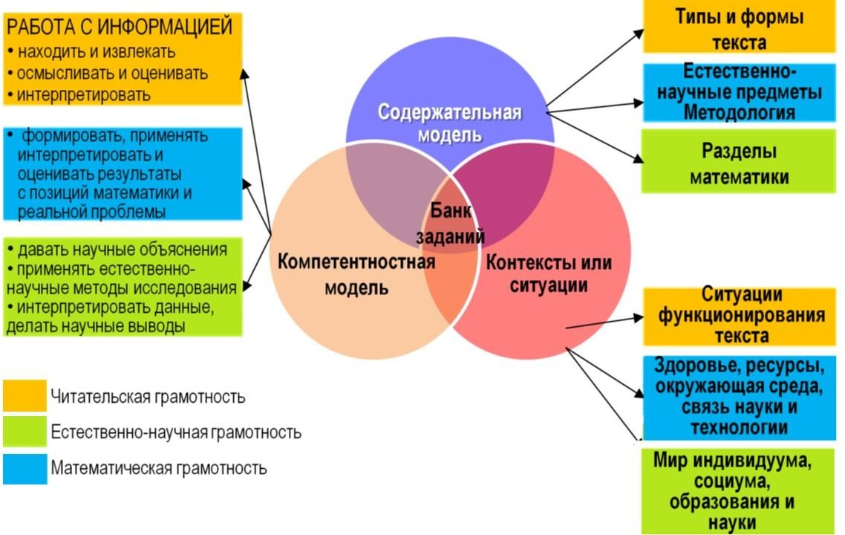

*Рисунок 1. Составляющие функциональной грамотности*

Содержательная структура функциональной грамотности постоянно расширяется. Кроме читательской, естественно-научной и математической составляющих, добавляются новые направления: финансовая грамотность, глобальные компетенции, креативное мышление.

К общим компетенциям, оказывающим влияние на формирование функциональной грамотности обучающихся, относят:

понимание текста;

умение обобщать полученную информацию; умение выделять важное для решения задачи;

умение перевести информацию в необходимый формат; умение осуществить синтез новой информации из имеющейся.

К этим компетенциям добавляются дополнительные в соответствии с различными направлениями функциональной грамотности. В таблице 1 рассмотрены основные направления функциональной грамотности и компетенции, характерные для них.

*Таблица 1. Направления функциональной грамотности*

|  |  |  |
| --- | --- | --- |
| **Направления**  **функциональной грамотности** | **Определение** | **Компетенции** |
| Читательская грамотность | Способность человека понимать, использовать, оценивать тексты, размышлять о них и заниматься чтением для того, чтобы достигать своих целей, расширять свои знания и возможности, участвовать в социальной  жизни | Поиск и извлечение информации.  Интерпретация информации. Осмысление и оценивание содержания и формы текста.  Использование информации из текста |
| Математическая грамотность | Способность человека проводить математические рассуждения и формулировать, применять, интерпретировать математику для решения проблем в разнообразных  контекстах реального мира | Распознавание математической информации в реальных жизненных ситуациях.  Построение математической модели и обоснованный выбор математического аппарата для  решения реальных проблем. |

|  |  |  |
| --- | --- | --- |
| **Направления функциональной**  **грамотности** | **Определение** | **Компетенции** |
|  |  | Оценка и аргументация  средствами математики |
| Естественно- научная грамотность | Способность человека  занимать активную гражданскую позицию по общественно значимым вопросам, связанным с естественными науками, и его готовность интересоваться естественно-научными  идеями | Научное объяснение явлений. Понимание особенностей естественно-научного исследования.  Интерпретация данных для получения выводов |
| Финансовая грамотность | Способность знать финансовые понятия и риски, владеть навыками, иметь мотивацию и уверенность, необходимые для принятия эффективных решений в разнообразных  финансовых ситуациях | Знание и понимание финансовых продуктов.  Понимание финансовых понятий.  Понимание финансовых рисков |
| Глобальные компетенции | Способность критически рассматривать локальные, глобальные и  межкультурные проблемы;  понимать и ценить различные взгляды и | Критическое рассмотрение локальных, глобальных и межкультурных проблем.  Понимание и оценка  различных взглядов и мировоззрений. |

|  |  |  |
| --- | --- | --- |
| **Направления функциональной**  **грамотности** | **Определение** | **Компетенции** |
|  | мировоззрения; успешно и уважительно взаимодействовать с другими и действовать в интересах коллективного благополучия и  устойчивого развития | Навыки успешного и уважительного взаимодействия.  Умение действовать в интересах коллективного благополучия и устойчивого  развития |
| Креативное | Способность человека | Выдвижение идей, в том числе |
| мышление | создавать оригинальные | креативных. |
|  | решения исходной | Совершенствование идей. |
|  | проблемы; способность | Уточнение идей. |
|  | продуктивно участвовать в | Оценивание сильных и слабых |
|  | процессе выработки оценки | сторон идей. |
|  | и совершенствования идей, | Отбор креативных идей. |
|  | направленных на |  |
|  | получение инновационных |  |
|  | и эффективных решений, |  |
|  | и/или нового знания, и/или |  |
|  | эффективного выражения |  |
|  | воображения. |  |

Переориентация системы российского образования на развитие функциональной грамотности обучающихся закреплена в обновленном федеральном государственном образовательном стандарте ООО 2021 года в разделе 35.2:

«…формирование функциональной грамотности обучающихся, включающей овладение ключевыми компетенциями, составляющими основу дальнейшего успешного образования и ориентации в мире» [36].

На концептуальном уровне такая переориентация проявляется в следующих аспектах:

изменение образовательной парадигмы – компетентностный подход; содержание обучения – комплексное (междисциплинарное) изучение проблем,

включая жизненные ситуации;

характер обучения и взаимодействия участников образовательного процесса – сотрудничество, деятельностный подход;

доминирующий компонент организации образовательного процесса – практико-ориентированная, исследовательская и проектная деятельности, основанные на творчестве обучающихся, проявлении самостоятельности и активности.

характер контроля – комплексная оценка образовательных результатов по трём группам (личностные, предметные, метапредметные).

В современной образовательной практике задания по функциональной грамотности используются чаще всего фрагментарно, что и актуализирует задачу включения таких заданий в образовательный процесс современной российской школы.

## Читательская грамотность

Ключевое понятие читательской грамотности – это понимание. Читательская грамотность включает в себя способность человека понимать и использовать письменные тексты, размышлять о них и заниматься чтением для того, чтобы достигать своих целей, посредством текста расширять свои знания и возможности и участвовать в социальной жизни. Это универсальная метапредметная компетенция, способность, которая повышает качество обучения на любом уроке.

Формирование читательской грамотности как компетенции возможно только на основе выполнения всех составляющих читательской деятельности, целенаправленного мотивированного процесса понимания письменной речи собеседника, где понимание – это универсальная операция мышления, связанная с усвоением нового содержания (мысли автора текста). Основными этапами читательской деятельности являются: целеполагание; анализ материала деятельности; анализ средств деятельности; читательские действия; получение результата деятельности и рефлексия.

Представим схематично модель читательской грамотности как совокупность трёх равнозначных элементов: ситуации, тексты, компетенции (рисунок 2).

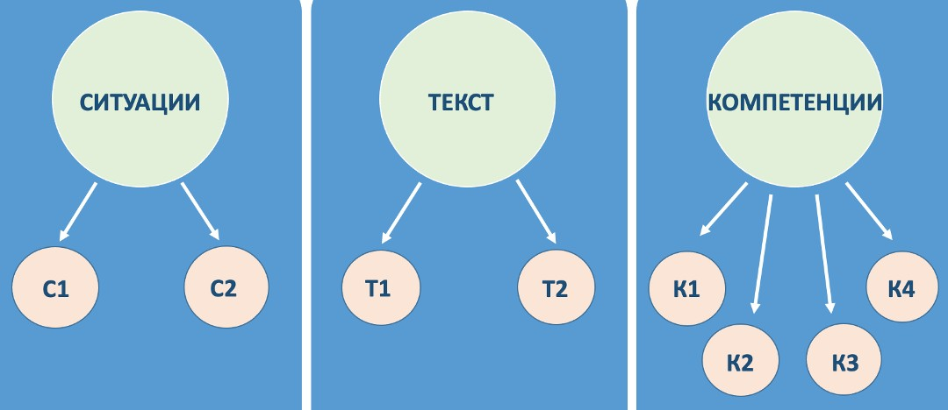

*Рисунок 2. Модель читательской грамотности*

Анализ **ситуации** чтения важен для определения цели чтения и мотивации речевой деятельности. Рассмотрим разные типы ситуаций.

Первый тип – ситуация (С1), с которой сталкивается обучающийся, это задания, которые предваряют текст и описывают основную цель чтения текста.

Второй тип – это ситуация (С2) функционирования текста, которая учитывает различные аспекты чтения (личный, общественный, учебный, деловой):

чтение для личных целей (для себя): включает личные письма (в том числе блоги, чаты, сообщения в мессенджерах), художественную литературу, биографии и др.);

чтение для общественных целей: включает официальные документы, информацию разного рода о событиях общественного значения и др.;

чтение для практических целей: тексты-инструкции, информация о товарах, услугах; реклама; путеводители; расписание движения транспорта; афиши и т. п.;

чтение для получения образования: включает учебную, справочную литературу, научно-популярные тексты.

Другой составляющей формирования читательской грамотности является **текст**. Для формирования речемыслительных способностей необходимо использовать разные типы текстов:

Т1 – сплошные (без визуальных изображений), несплошные (включающие визуальные ряды, необходимые для понимания текста, с большей или меньшей степенью слияния с текстом), смешанные;

Т2 – простые (единые) тексты и составные (несколько текстов, каждый из которых был создан независимо от другого и является связным и законченным).

Следует отметить, что визуальные изображения (графики, диаграммы, таблицы, карты, схемы, рисунки, фотографии, объявления) могут анализироваться и отдельно от вербального текста, а составные тексты могут содержать взаимоисключающие или взаимодополняющие точки зрения их авторов.

Третьим, не менее важным элементом модели формирования читательской грамотности являются **компетенции**, формирующиеся в процессе выполнения заданий по читательской грамотности.

В основе компетенций лежат речемыслительные способности применять читательские умения в той или иной ситуации, требующей процесса чтения:

К1 – находить и извлекать информацию (определять наличие/отсутствие информации в тексте; определять место, где содержится искомая информация; находить и извлекать одну или несколько единиц информации, расположенных в одном или разных фрагментах текста);

К2 – интегрировать и интерпретировать информацию (понимать фактологическую информацию, смысловую структуру текста, значение неизвестного слова или выражения на основе контекста; уметь устанавливать скрытые связи между событиями или утверждениями, соотносить визуальное изображение с вербальным текстом; формулировать выводы на основе обобщения отдельных частей текста; понимать чувства, мотивы, характеры героев; понимать авторскую позицию, коммуникативное намерение);

К3 – осмысливать и оценивать содержание и форму текста: содержание текста или его элементов относительно целей автора, форму текста, целесообразность использованных автором приёмов; понимать назначение структурной единицы текста; оценивать полноту, достоверность информации; обнаруживать противоречия, содержащиеся в одном или нескольких текстах; высказывать и обосновывать собственную точку зрения по вопросу, обсуждаемому в тексте;

К4 – использовать информацию из текста (для решения практических задач без привлечения фоновых знаний или с их привлечением, формулировать на основе полученной из текста информации собственную гипотезу, прогнозировать события, течение процесса, результаты эксперимента на основе информации текста; предлагать интерпретацию нового явления, принадлежащего к тому же классу явлений, который обсуждается в тексте; выявлять связь между прочитанным и современной реальностью).

## Математическая грамотность

Математическая грамотность определяется, как способность индивидуума строить математические рассуждения и формулировать, применять, интерпретировать математику для решения проблем в разнообразных контекстах реального мира. Кратко опишем каждый из процессов.

«Формулировать ситуации математически» включает способность распознавать и выявлять возможности использовать математику, принимать имеющуюся ситуацию и трансформировать её в форму, поддающуюся математической обработке, создавать математическую модель, отражающую особенности описанной ситуации.

«Применять математику» рассматривается, как способность применять математические понятия, факты, процедуры, рассуждения и инструменты для получения решения или выводов. Эта деятельность включает выполнение математических процедур, необходимых для получения результатов и математического решения (например, анализировать информацию на математических диаграммах и графиках, работать с геометрическими формами в пространстве, анализировать данные); работать с моделью, выявлять закономерности, определять связи между величинами и создавать математические аргументы.

«Интерпретировать» подразумевает способность размышлять над математическим решением или результатами, интерпретировать и оценивать их в контексте реальной проблемы. Эта деятельность включает перевод математического решения в контекст реальной проблемы, оценивание реальности математического решения или рассуждений по отношению к контексту проблемы, необходимость проводить объяснения или аргументацию.

Каждый из вышеперечисленных мыслительных процессов опирается на математические рассуждения, что означает умение размышлять над аргументами, обоснованиями и выводами, над различными способами представления ситуации на языке математики, над рациональностью применяемого математического аппарата,

над возможностями оценки и интерпретации полученных результатов с учётом особенностей предлагаемой ситуации.

Одним из компонентов модели математической грамотности выступает контекст, под которым понимаются особенности и элементы окружающей обстановки, представленные в задании в рамках описанной ситуации. Используются четыре вида контекста: личный, профессиональный, общественный и научный.

Личный контекст обычно связан с повседневной жизнью обучающегося (при общении с друзьями, занятиях спортом, покупками, отдыхом, повседневным бытом), его семьи, его друзей и сверстников.

Проблемы, которые предлагаются в профессиональных контекстах, связаны со школьной жизнью или трудовой деятельностью.

Общественные контексты связаны с жизнью общества (местного, национального или всего мира). Ситуации, связанные с жизнью местного общества, касаются проблем, возникающих в ближайшем окружении обучающихся.

Контексты, отнесенные к научным, обычно связаны с применением математики для описания различных явлений и процессов физического мира и технологий.

Конструирование заданий сконцентрировано вокруг четырёх фундаментальных идей содержательных областей математики.

Изменение и зависимости – задания этой области, связанные с математическим описанием зависимости между переменными в различных процессах, относятся к алгебраическому материалу.

Пространство и форма – задания, относящиеся к пространственным и плоским геометрическим формам и отношениям, т.е. к геометрическому материалу.

Количество – задания, связанные с числами и отношениями между ними, в программах по математике этот материал чаще всего относится к курсу арифметики.

Неопределённость и данные – эта область охватывает вероятностные и статистические явления и зависимости, которые являются предметом изучения разделов статистики и вероятности.

Ниже представлена модель формирования и оценки математической грамотности [38] (рисунок 3).

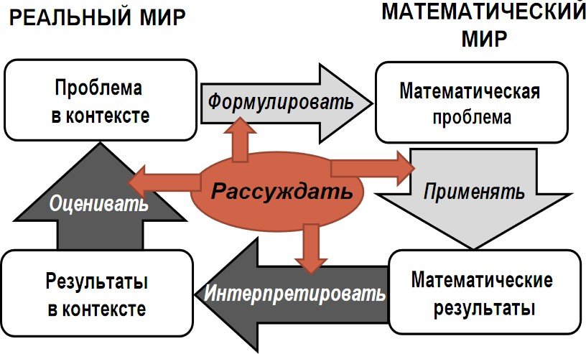

*Рисунок 3. Модель формирования и оценки математической грамотности*

Данная модель наглядно представляет процесс, который включает в себя несколько этапов: распознавание в реальной проблеме математических понятий, объектов, закономерностей и описание реальной проблемы на языке математики; формулирование и решение математической задачи; интерпретацию результатов решения математической задачи в контексте реальной ситуации. При этом действием, объединяющим все перечисленные этапы, выступает рассуждение.

## Естественно-научная грамотность

Естественно-научная грамотность – это способность человека занимать активную гражданскую позицию по вопросам, связанным с естественными науками, и его готовность интересоваться естественно-научными идеями [38].

На рисунке 4 представлена модель естественно-научной грамотности через описание мыследеятельностных операций, осуществляемых обучающимся в процессе выполнения комплексного задания:

распознание контекста различного уровня;

демонстрация уровня владения компетенциями естественно-научной грамотности;

демонстрация личностного отношения к реальной ситуации, описанной в задании.

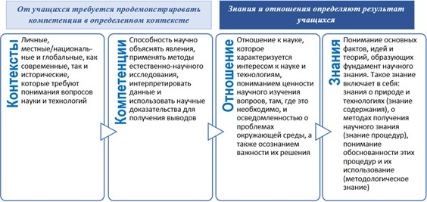

*Рисунок 4. Модель естественно-научной грамотности*

В процессе выполнения заданий естественно-научной направленности от обучающегося требуется продемонстрировать компетенции в личном, местном (национальном), глобальном контекстах, а также в современном или историческом понимании. Результатами работы обучающегося являются его отношение и знания.

# Особенности конструирования заданий по формированию функциональной грамотности

Традиционная, складывавшаяся столетиями, система образования была ориентирована на обеспечение академической грамотности, которая, по мнению И.Б. Короткиной, представляет собой комплексные умения, связанные, прежде всего, со знаковой, текстовой языковой деятельностью. В структуру академической грамотности включены следующие компоненты: критическое оценивание, анализ и правильная интерпретация различного рода информации; продуцирование нового знания; выдвижение, обоснование и логическое упорядочивание собственных мыслей [20].

Включение функциональной грамотности в образовательную деятельность акцентирует внимание на том, как согласуются и взаимодействуют два вида грамотности – академическая и функциональная. Сравним их характеристики [4] (таблица 2).

*Таблица 2. Сравнительный анализ академической и функциональной грамотности*

|  |  |
| --- | --- |
| **Академическая грамотность** | **Функциональная грамотность** |
| Моделирует ту или иную область  научного познания | Моделирует реальную жизненную  ситуацию |
| Предполагает развитие причинно-  следственного мышления | Ориентирует на нелинейное  (вероятностное) мышление |
| Конструируется на базе классической системы формирования понятий на основе преимущественного  использования индуктивного метода | Конструируется на базе концептов на основе преимущественного использования дедуктивного метода |

|  |  |
| --- | --- |
| **Академическая грамотность** | **Функциональная грамотность** |
| Обучающиеся осваивают систему понятий конкретной науки и их теоретические обобщения | Обучающиеся осваивают систему концептов, включающих предметные знания, которые становятся опорой, средством решения задач в реальных  жизненных ситуациях |

Оба вида грамотности принципиально взаимосвязаны. При этом академическая грамотность развивается преимущественно за счёт приобретения предметных, а функциональная – предметных, метапредметных и личностных результатов.

Процесс овладения академической грамотностью осуществляется на базе классической системы формирования понятий, относящейся к определённой области научного познания и, соответственно, ориентирован на освоение научных знаний. В основе формирования функциональной грамотности – реальная проблема, для решения которой требуется использование предметных знаний, в результате чего обучающиеся получают опыт (компетенции) для принятия решения в реальных жизненных ситуациях. Различаются и характеристики мышления, которые используются обучающимися. Если для академической грамотности это преимущественно причинно-следственное мышление, то функциональная грамотность предполагает использование вероятностного стиля мышления, что связано со спецификой решаемых реальных проблем.

Меняется и структура заданий, которая применительно к функциональной грамотности должна включать: контекстную / ситуативную, компетентностную и содержательную области (таблица 3).

Рассмотрим пример задания по функциональной грамотности, включающий проблемный текст и задания к нему (рисунок 5).

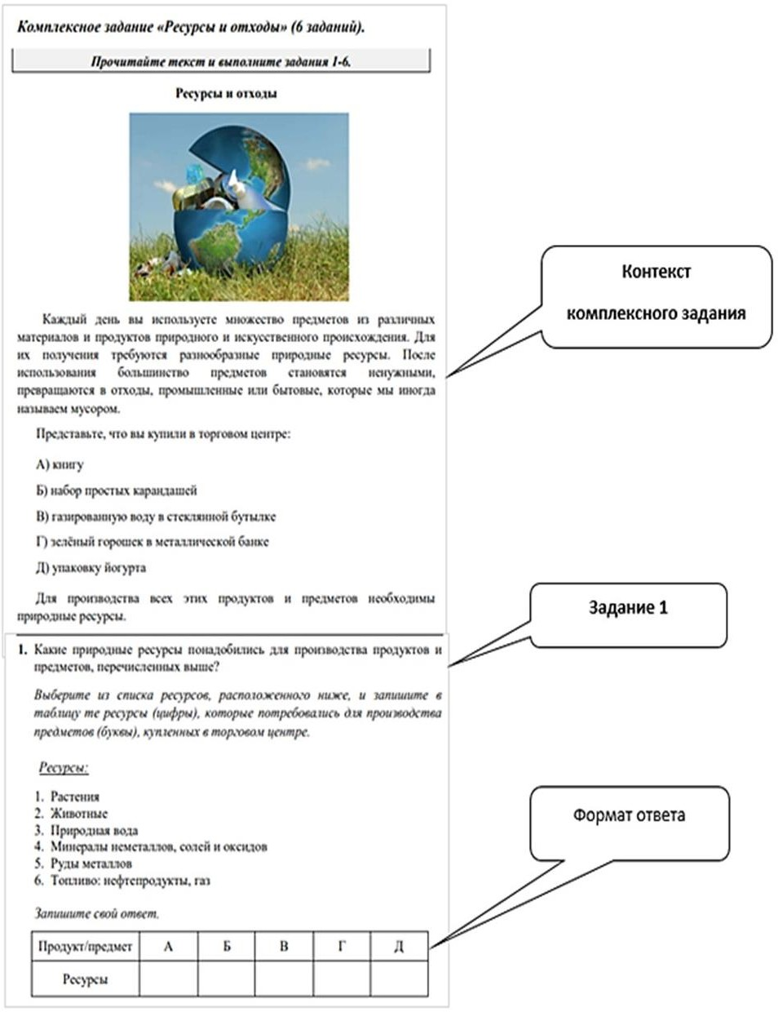

*Рисунок 5. Пример комплексного задания по функциональной грамотности*

*Таблица 3. Сравнительная характеристика учебных заданий по формированию академической и функциональной грамотности*

*(по И.Ю. Алексашиной) [4]*

|  |  |  |
| --- | --- | --- |
| **Признак** | **Задания по формированию** | |
| **академической**  **грамотности** | **функциональной**  **грамотности** |
| Направленность  решения проблемы | моделируют решение  научной проблемы | моделируют решение  жизненной ситуации |
| Базовый элемент  содержания | учебная ситуация | жизненная / практическая  ситуация |
| Характер заданий | узконаправленный | интегративный |
| Вид опорных знаний | теоретические | прикладные |
| Количество заданий,  решаемых на основании текста | одно | несколько |
| Проверяемый навык | умение применять  известный алгоритм решения | умение работать с информацией |
| Эталонный ответ | точная формулировка | задаёт ключевой аспект  рассматриваемого вопроса |
| Назначение оценочного  материала | применение полученных знаний и умений в учебном  процессе | применение полученных знаний и умений в  жизненных ситуациях |
| Путь исследования  обучающегося | отвлеченно-аналитический | практический |
| Форма деятельности при решении новых  заданий | с опорой на известный учебный материал и  указания учителя | самостоятельная |

|  |  |  |
| --- | --- | --- |
| **Признак** | **Задания по формированию** | |
| **академической**  **грамотности** | **функциональной**  **грамотности** |
| Форма представления  задания | в готовом виде | в контекстном плане |
| Уровень  использования условия задачи | полный | неполный |
| Место нахождения  информации для решения | информация заложена в условиях | информация распределена по тексту мозаично |
| Этап сбора фактических данных при выполнении  заданий | отсутствует | присутствует |
| Методическая цель заданий | тренировка в использовании известных методов и алгоритмов в стандартных  учебных ситуациях | интерпретация решения в реальных ситуациях |

В заданиях по формированию функциональной грамотности моделируется определённая жизненная ситуация, для решения которой требуются различные компетенции, в то время как учебно-познавательные задачи на развитие академической грамотности направлены на решение научной проблемы на основе известных алгоритмов решения.

Информация в контексте задания по функциональной грамотности имеет мозаичное расположение, что позволяет включать в процедуру выполнения задания этап сбора фактических данных и их интерпретацию, приобретать практико- ориентированные знания и умения на модели реальных жизненных ситуаций.

Особенностью заданий по формированию функциональной грамотности является обязательное сочетание четырёх основных характеристик: комплексность, контекстность, компетентность, концептность (рисунок 6 и таблица 4)

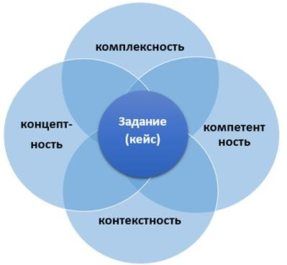

*Рисунок 6. Основные структурно-содержательные характеристики заданий по функциональной грамотности*

Содержание задания подразумевает решение *комплексной проблемы*, в которую входит ряд задач, для решения которых требуется применение не только предметных знаний и личного опыта, но и креативного мышления.

При составлении заданий важную роль играет *контекст*. В каждом из заданий описывается проблемная жизненная ситуация, которая позволяет обучающемуся сориентироваться в рамках содержательного поля концепта, облегчить работу по выявлению личных ценностей и смыслов по отношению к рассматриваемой проблеме и присвоению этих ценностно-смысловых ориентиров. Контекст проблемной ситуации призван мотивировать обучающихся на выполнение нескольких взаимосвязанных вопросов-задач, объединённых общей содержательной идеей. Концептный подход к структурированию содержания создаёт условия для разработки системы заданий на основе межпредметности.

Каждая задача в структуре комплексного задания представляет собой законченный элемент, который классифицируется по нескольким категориям: компетенция, тип знания, контекст, когниция (познавательный процесс).

Последовательное решение этих задач обеспечивает погружение обучающихся в реальную ситуацию и развивает компетентность в применении определённого типа функциональной грамотности.

*Таблица 4. Содержательная характеристика задания по функциональной грамотности*

|  |  |  |  |
| --- | --- | --- | --- |
| **Характеристика** | **Определение** | **Пояснение** | **Значение** |
| Комплексность | логическая группа задач, объединённых информационной и смысловой целостностью | комплексное задание состоит из ряда задач (вопросов), которые определяют ракурс для рассмотрения представленных фактов и требуют сопоставления, отбора, интерпретации в  процессе выполнения | создание условий для организации уровневой оценки |
| Компетентность | нацеленность на проверку знаний и опыта  самостоятельной деятельности, для вынесения объективных суждений и принятия верных  решений | совокупность практических заданий, нацеленных на диагностику определенных предметных и метапредметных умений, с опорой на личностный опыт | формирование компетенций применять знания, умения и навыки в практических / жизненных ситуациях |
| Контекстность | использование в условии задачи описания  конкретной | контексты – тематические области, к которым относятся описанные в | формирование мотивационной составляющей и  практической |

|  |  |  |  |
| --- | --- | --- | --- |
| **Характеристика** | **Определение** | **Пояснение** | **Значение** |
|  | жизненной / практической  ситуации | заданиях проблемные ситуации | ориентированно сти обучения |
| Концептность | конструируется | система знаний о мире | обеспечение |
|  | на основе | предоставляется в виде | интегративного |
|  | концептов с | заданий разного уровня | характера |
|  | использованием | сложности и абстракции, | учебной |
|  | дедуктивного | сформированных | деятельности и |
|  | метода; | различными способами; | нелинейное |
|  | ориентирует на | задания предполагают | мышление |
|  | нелинейное | решение комплексной |  |
|  | мышление | проблемы, состоящей из |  |
|  |  | ряда задач, связанных |  |
|  |  | друг с другом прямыми и |  |
|  |  | отдалёнными |  |
|  |  | отношениями |  |

Информация в заданиях по функциональной грамотности может быть представлена в виде текста. Выделяют следующие виды текстов:

один сплошной текст;

два и более сплошных текста;

текст с включением графических элементов.

Текст последнего вида в науке называется креолизованным. Сообщение, заключённое в таком тексте, может быть представлено вербально (сплошной словесный текст) или иконически, т.е. изобразительно. Иконический компонент текста – иллюстрациями (фотографиями, рисунками), схемами, таблицам, формулами и т.п.

Различное соотношение четырёх основных характеристик даёт возможность конструировать задания различной степени сложности.

Задания низкого уровня сложности состоят в выполнении одношаговой процедуры, например, распознавать факты, термины, принципы, понятия, или найти единственную точку, содержащую информацию, на графике или в таблице, выполнить задание с выбором одного ответа или задание с открытым ответом (выпиши, напиши и т.д.)

Задания среднего уровня сложности: использовать и применить понятийные знания для описания или объяснения явлений, выбрать соответствующую процедуру, предполагающую два шага или более, интерпретировать или использовать простые наборы данных в виде таблиц или графиков, выполнять задания с множественным сплошным текстом, требующие формулирования своей мысли или обоснования своего мнения и т.д.

Задания высокого уровня сложности представлены в задачах на анализ сложной информации или данных, обобщение или оценивание доказательств, обоснование, формулирование выводов с учётом разных источников информации, а также заданиях, связанных с разработкой планов или последовательности шагов, ведущих к решению проблем, связанных с чтением креолизованных текстов и выполнением заданий с множественным выбором.

Трудность заданий определяется уровнем познавательных действий [1] (таблица 5).

*Таблица 5. Трудность заданий по функциональной грамотности*

|  |  |
| --- | --- |
| **Уровень** | **Характеристика задания** |
| низкий | выполнять одношаговую процедуру, например, распознавать факты, термины, принципы или понятия; находить на графике или в таблице единственную точку, содержащую информацию, выполнять прямые  математические расчёты |
| средний | использовать и применять понятийное знание для описания или объяснения явлений, выбирать соответствующие процедуры, предполагающие два шага или более, интерпретировать или  использовать простые наборы данных в виде таблиц или графиков, |

|  |  |
| --- | --- |
| **Уровень** | **Характеристика задания** |
|  | находить закономерности и применять математический аппарат в  стандартных условиях |
| высокий | анализировать сложную информацию или данные, обобщать, оценивать доказательства, обосновывать, формулировать выводы, учитывая разные источники, строить математические модели для  сложных проблемных ситуаций |

Примеры заданий различной трудности будут приведены в каждом виде функциональной грамотности: читательской, математической и естественнонаучной. Вопросы к заданиям по формированию функциональной грамотности формулируются так, чтобы можно было оценить сформированность конкретных умений

обучающихся. Вопросы к заданиям предполагают несколько форм ответа (таблица 6).

*Таблица 6. Типы вопросов по функциональной грамотности*

|  |  |
| --- | --- |
| **Типы вопросов** | **Варианты ответа** |
| с закрытыми вариантами ответов | единичный выбор одного ответа; множественный выбор; установление соответствия; выбор слов для вставки в текст;  констатация истинности или ложности утверждения;  установление последовательности процессов и/или явлений |
| с открытыми ответами | Дополнение словом или несколькими словами. Краткий ответ в виде слова, словосочетания, числа.  Развернутый ответ |

Таким образом, задания по формированию функциональной грамотности предполагают поиск решения проблем, которые характерны для реальных жизненных ситуаций. Проблемы, поставленные в рамках заданий, требуют от обучающегося применять на практике не только знания из различных предметных областей, но и личный опыт, проявлять креативность; уметь работать с различными источниками информации; разрабатывать подходы к решению проблем в новом контексте.

## Читательская грамотность

Для подготовки заданий по читательской грамотности и формирования речемыслительных способностей школьников необходимо иметь в виду, что в зависимости от ситуации чтения его цели разнятся. В зависимости от целей чтения и характера понимания текста выделяют следующие виды чтения: ознакомительное, просмотровое, поисковое, изучающее.

Ознакомительное чтение. Цель этого чтения – ознакомиться с основным содержанием текста. Читающий уделяет внимание только главной информации, пренебрегая второстепенными деталями. Это быстрый вид чтения.

Просмотровое чтение. Цель этого вида чтения – просмотр текста с целью определения, необходим ли он, какие вопросы в нём поднимаются. Просматриваются заголовки, подзаголовки. Полнота понимания невелика, скорость чтения большая.

Поисковое чтение. Цель этого вида чтения – поиск определённой информации, о которой известно, что она в тексте есть. Скорость чтения большая.

Изучающее чтение. Это медленный вид чтения, целью которого является полное понимание содержания текста. Это детальное чтение, которое может сопровождаться выписками и рассчитано на использование в последующей деятельности информации, полученной из текста.

Следующее, на что необходимо обращать внимание при подготовке заданий по читательской грамотности, является материал чтения. Рассмотрим текст и его виды. В самом общем виде определение текста можно представить следующим образом: текст (от лат. textus – “ткань; сплетение, связь, сочетание”) – это последовательно расположенные предложения или абзацы, связанные общей темой, основной мыслью и имеющие смысловую завершённость.

Тексты для формирования речемыслительных способностей должны быть информационно насыщены и соответствовать возрастным особенностям восприятия обучающихся, их читательским и жизненным интересам.

При подборе текстов по читательской грамотности следует учитывать факторы, определяющие трудность текста:

формат (сплошные, несплошные, смешанные, составные);

количество гипертекстовых связей (один текст, множественный текст); тип (описание, повествование, рассуждение, инструкция и др.);

объём текста; грамматическая сложность;

предполагаемая степень знакомства читателя с предметом описания. Приведем пример множественного креолизованного текста (рисунок 7).

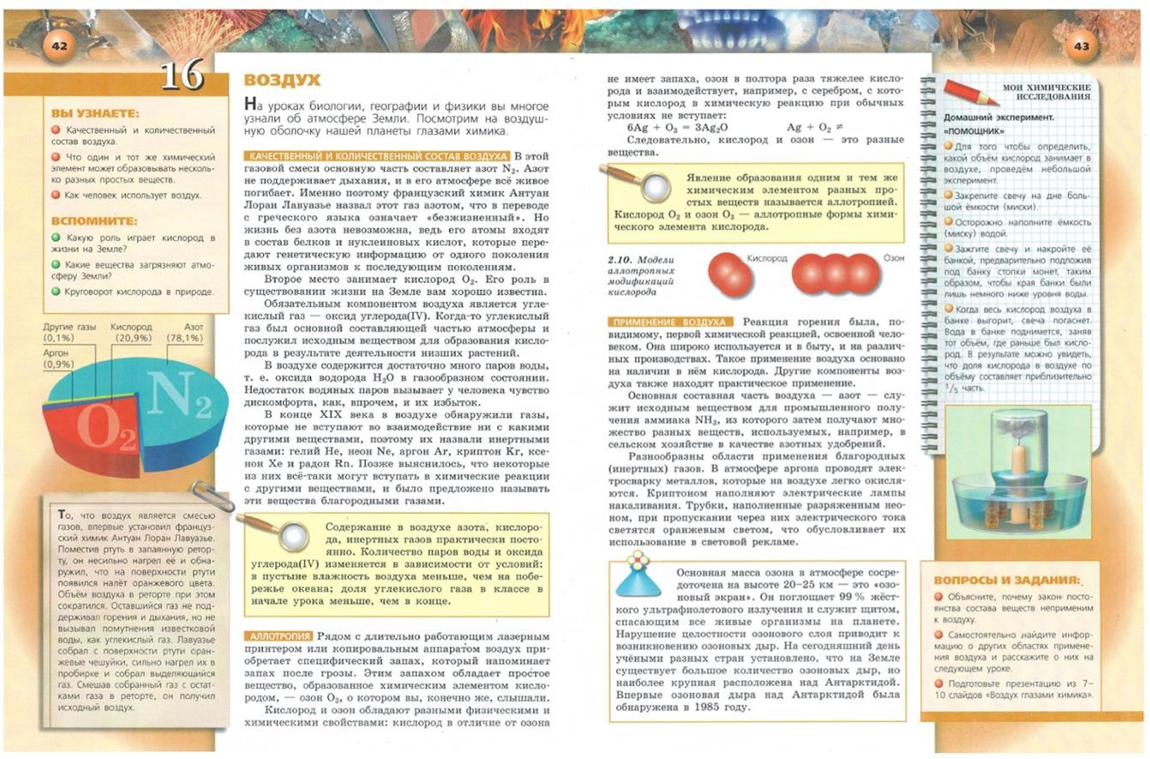

*Рисунок 7. Пример множественного креолизованного текста [17]*

Задания к тексту:

с открытым ответом (выпиши, напиши, сформулируй свою мысль, обоснуй свое мнение и т.д.)

с выбором одного ответа;

с множественным выбором; на выявление соответствия; на заполнение таблицы.

Сравним задания к тексту (рисунок 8).

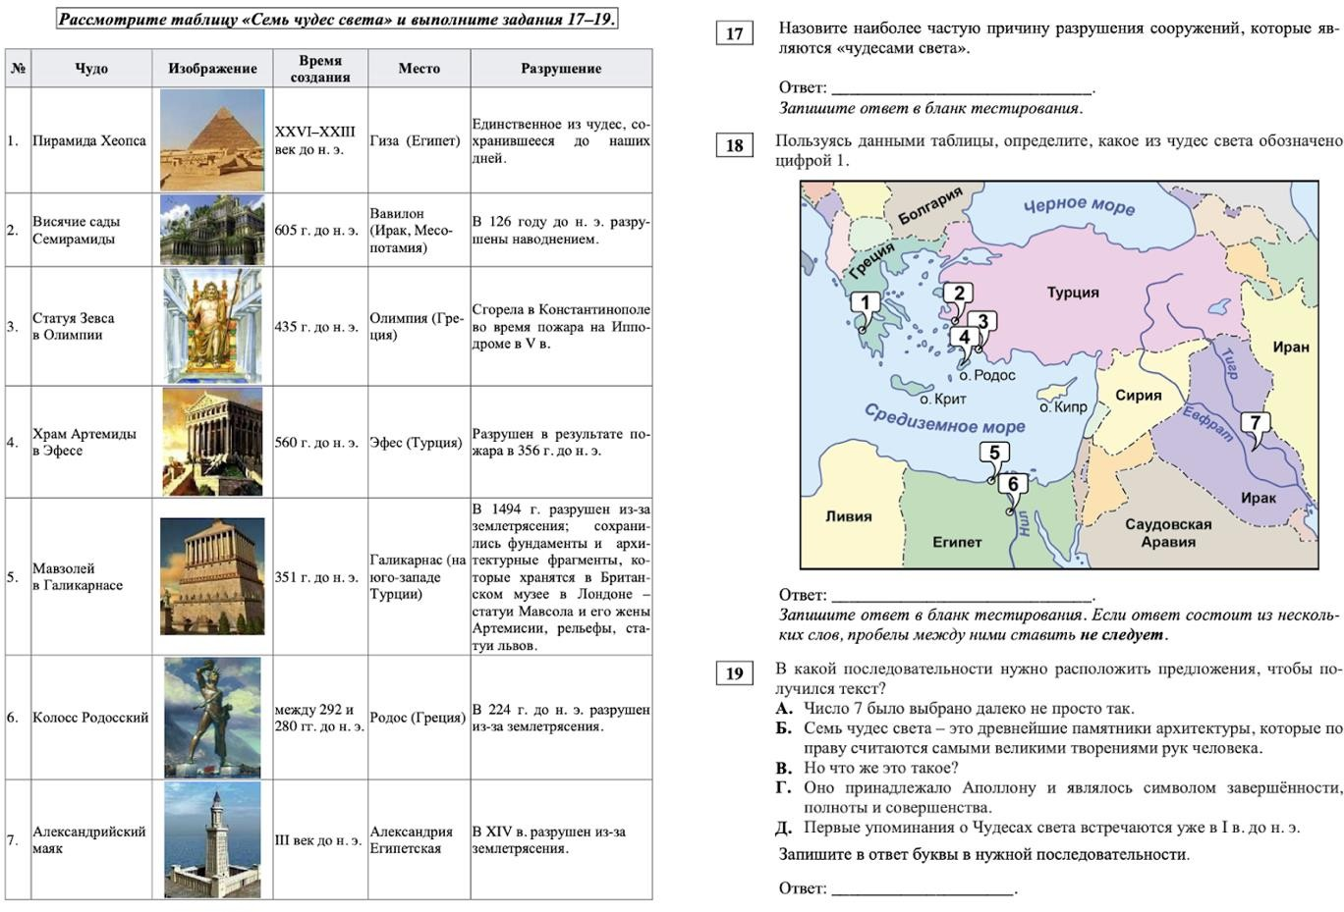

*Рисунок 8. Задания к тексту*

(*по материалам ГАОУ ДПО «Московский центр качества образования»* [22])

Опишем уровни читательской грамотности в зависимости от типа текста и читательских умений (таблица 7).

*Таблица 7*. *Уровни читательской грамотности*

|  |  |  |
| --- | --- | --- |
| **Уровень** | **Тип текста** | **Читательские умения** |
| 1а | Короткий, синтаксически простой текст, тема которого знакома читателю. Как правило, такой текст  содержит подсказки | Читатель может прочитать текст за ограниченное время, понять его буквальный смысл. Способен найти в тексте одну единицу информации, изложенной в явном виде.  Для интерпретации простого текста требуется связать соседние сообщения текста |

|  |  |  |
| --- | --- | --- |
| **Уровень** | **Тип текста** | **Читательские умения** |
|  | для читателя, например, иллюстрации или повторения.  В тексте нет противоречивой или избыточной  информации |  |
| 1б | Простой небольшой сплошной текст, тема которого знакома читателю, текст содержит подсказки, помогающие читателю найти информацию, необходимую для  ответа на вопрос | Читатель способен найти в тексте одну или несколько единиц информации, изложенной в явном виде, распознать главную тему текста, отделить важную информацию от второстепенной, понять буквальный смысл небольшого сообщения.  Читатель способен установить связь между сообщением текста и общеизвестными, житейскими знаниями |
| 2 | Небольшой несложный несплошной текст или фрагмент, содержащий графические элементы | Читатель способен найти в тексте одну или несколько единиц информации, требующей дополнительного, но несложного осмысления, распознать главную мысль текста, понять связи отдельных частей текста, интерпретировать отдельные части текста, сравнивая или противопоставляя отдельные сообщения текста и оценивая аргументы, которыми они подкреплены. Может формулировать несложные  выводы, размышлять о цели текста, если она явно |

|  |  |  |
| --- | --- | --- |
| **Уровень** | **Тип текста** | **Читательские умения** |
|  |  | выражена, понимать назначение простых  приемов графического выделения информации |
| 3 | Смешанный несплошной текст, связанный одной  темой, явная информация отсутствует, нет формальных подсказок. Объем текста не превышает одной страницы. Искомая информация не сообщается в явном виде, текст содержит немало противоречивой информации и других трудностей: некоторые идеи текста не отвечают читательским ожиданиям или сформулированы  через отрицание | Читатель способен выявлять буквальный смысл смешанного текста при отсутствии явной информации или формальных подсказок, устанавливать такие связи между единицами текстовой информации, которые удовлетворяют нескольким критериям. Сравнение, противопоставление и категоризация отдельных сообщений текста проводятся одновременно по нескольким основаниям. Для выделения главной мысли текста связывает и интерпретирует отдельные части текста; сопоставляет несколько авторских точек зрения с опорой на явную информацию. Может формулировать достаточно сложные выводы, истолковывать значение слова или фразы.  Для осмысления текста читатель должен разъяснять отдельные элементы содержания и формы текста или давать им оценку. Некоторые задания этого уровня требуют детального понимания связи между сообщениями текста и общеизвестными, повседневными знаниями, некоторые задания предполагают работу с содержанием, которое нельзя отнести к  общеизвестному |
| 4 | Длинный и сложный  несплошной текст с незнакомым | Читатель способен находить и связывать  единицы информации, не сообщенной в явном виде, решать задачи, которые требуют |

|  |  |  |  |
| --- | --- | --- | --- |
| **Уровень** | **Тип текста** | | **Читательские умения** |
|  | содержанием | и | запоминания содержания предыдущей задачи. |
| формой |  | Читатель должен обнаружить детальное и точное |
|  |  | понимание текста, выдвигать гипотезы, давать |
|  |  | оценку содержанию текста, сравнивать |
|  |  | несколько точек зрения и делать выводы, |
|  |  | основанные на информации из нескольких |
|  |  | источников. Читатель способен оценить |
|  |  | взаимосвязь между конкретным высказыванием |
|  |  | и мнением человека или выводами по |
|  |  | обсуждаемой проблеме. Опираясь на |
|  |  | характерные особенности текстов (например, |
|  |  | заголовки и иллюстрации), он может |
|  |  | размышлять о способах, которые использует |
|  |  | автор, чтобы выразить свою точку зрения; может |
|  |  | сопоставлять утверждения из разных текстов, |
|  |  | если они сформулированы в явном виде, и |
|  |  | оценивать значимость информации и |
|  |  | достоверность источника, опираясь на ясные |
|  |  | критерии |
| 5 | Длинный | | Читатель способен понимать длинные тексты, |
|  | смешанный или | | находить и связывать единицы информации, |
|  | составной текст. | | содержащейся в самых глубинных слоях, |
|  | Содержание и | | способен одновременно работать с несколькими |
|  | форма текста | | достаточно длинными текстами, прокручивая их |
|  | незнакомы | | и переключая внимание с одного на другой для |
|  | читателю. | | сопоставления информации. Он может отвечать |
|  | Сложность текста | | на вопросы, которые напрямую не отсылают к |
|  | заключается в | | конкретной информации в тексте, при этом |
|  | содержании | | находить несколько единиц релевантной |

|  |  |  |
| --- | --- | --- |
| **Уровень** | **Тип текста** | **Читательские умения** |
|  | понятий, которые противоречат читательским ожиданиям | информации, в том числе размещённой в разных источниках. Причём читателю постоянно приходится отбирать информацию, относящуюся к задаче, среди множества сходных единиц.  Осмысление текста опирается на критическую оценку информации и выдвижение собственных предположений с опорой на сведения из текста. Читатель способен видеть различия между содержанием текста и его целью, между фактом и мнением, в том числе в абстрактных высказываниях, способен оценить достоверность представленных в тексте утверждений и выводов и объективность информации на основе сигналов, относящихся как к содержанию текста,  так и к информационному источнику |
| 6 | Длинный смешанный или составной текст | Читатель способен детально и точно интерпретировать текст в целом, все его части, каждую единицу информации, сообщенной в самых глубинных слоях текста, и каждую, даже самую неприметную деталь формы, которая лишь косвенно связана с вопросом. Читатель демонстрирует полное и подробное понимание нескольких текстов и связей между ними. От читателя требуется понимание незнакомых ему идей, выраженных в тексте или текстах, содержащих противоречивую информацию. Для интерпретации этих идей читателю необходимо самостоятельно строить абстрактные понятия,  привлекать фоновые, в том числе академические |

|  |  |  |
| --- | --- | --- |
| **Уровень** | **Тип текста** | **Читательские умения** |
|  |  | знания. Читатель способен давать критическую оценку сложному тексту на незнакомую тему.  Сравнивая информацию из разных текстов, анализируя явные и скрытые цели авторов, оценивая качество и достоверность источников, он может выявлять расхождения и противоречия между текстами, делать выводы и выдвигать гипотезы на основании прочитанного, опираясь одновременно на несколько критериев, соединяя разрозненную информацию и учитывая  несколько точек зрения |

Для формирования читательской грамотности используются тексты из различных коммуникативных ситуаций чтения. К личным относятся письма, биографии, сообщения в мессенджерах, блоги, дневники; к общественным – официальные документы, газетные новости, форумы в Интернете; к деловым, например, инструкции, письма делового характера; к учебным – тексты из школьных учебников, электронных образовательных ресурсов. Основные читательские умения, формируемые в процессе развития речемыслительных способностей, – это поиск нужной информации, формулирование общего понимания текста и размышление о содержании и форме текстового сообщения, умение оценивать его.

Все задания по формированию читательской грамотности имеют три уровня сложности: низкий, средний и высокий.

Рассмотрим примеры заданий каждого уровня, разработанных Институтом стратегии развития образования Российской академии образования [40] (рисунок 9).

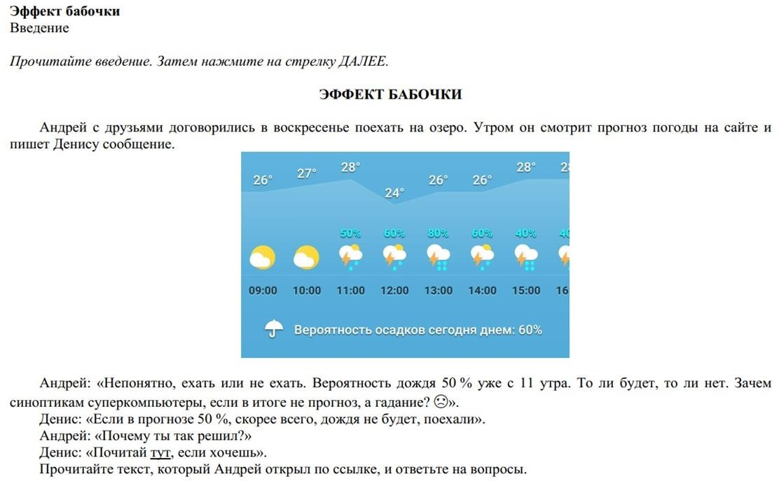

*Рисунок 9. Введение к заданиям «Эффект бабочки»*

**Текст 30% дождя**

Вы наверняка уже сталкивались с такими прогнозами: «Вероятность дождя завтра 30%». Что это значит?

Современный прогноз погоды – результат компьютерного моделирования. На основе наблюдений, расчётов, физических и математических экспериментов создаётся компьютерная модель атмосферы. В неё заносятся все известные переменные: температура воды и воздуха, направления ветров, течений… Прописываются законы их изменения и то, как они влияют друг на друга.

И затем вводятся исходные данные, скажем, метеоусловия текущего дня, полученные со всего мира. Эта информация обрабатывается на суперкомпьютерах с сумасшедшей скоростью – около триллиона операций в секунду (процессы в атмосфере сопоставимы по сложности с ядерной физикой и требуют максимума компьютерных мощностей), и выдаётся прогноз: завтра дождь.

«Откуда же возникает вероятность, если компьютер выдает чёткий результат?»

– спросите вы. Дело в том, что атмосфера (а значит, и её модель) – это

сверхчувствительная система. Говоря словами математика и метеоролога Эдварда Лоренца, взмах крыла бабочки в Бразилии может вызвать торнадо в Техасе. Он назвал это свойство атмосферы и других подобных систем «эффектом бабочки». Даже небольшое воздействие на них может иметь огромные непредсказуемые последствия. А малейшие изменения исходных данных дадут на выходе совершенно разные результаты (поэтому дальше, чем на 14–20 дней, прогнозов по дням не делают, дают только средние данные прошлых лет).

Между тем информация, которая собирается метеорологами, во-первых, имеет погрешность измерения; во-вторых, сама по себе меняется с каждой секундой и каждым десятком метров на местности (а метеостанций, спутников и зондов пока маловато). Поэтому это определённый диапазон данных: температура 8–9 градусов; ветер северо-восточный 9–10 метров в секунду и т.д.

Скажем, первый раз ввели, что сейчас ветер 9 м/с, – получили солнышко на следующий день; указали, что ветер 10 м/с, – система спрогнозировала на завтра ураган и ливни.

И вот из такого разброса синоптикам нужно сформулировать понятный для людей прогноз, чтобы мы знали, что делать: то ли футболку и шорты надевать, то ли вообще из дома не выходить. Поэтому приходится делать большое количество моделирований, ведь каждый раз может получиться иной результат. И если в 30% случаев получается дождь, а в 70% – без осадков, то вероятность дождя и будет 30%.

Вероятностный прогноз честнее, но в России к нему ещё не привыкли.

Стоит, правда, учитывать, что синоптики перестраховываются и обычно публикуют более пессимистичный прогноз. Ведь не так страшно взять зонтик и не раскрыть его, чем не взять зонт и промокнуть. Так что, если вероятность дождя 50%, скорее всего, будет сухо.

**Задание низкого уровня сложности**

Воспользуйтесь текстом «30% дождя». Для ответа на вопрос отметьте нужный вариант ответа.

На какой фразе из текста основано предположение Дениса, что дождя не будет? Отметьте один верный вариант ответа.

И если в 30% случаев получается дождь, а в 70% – без осадков, то вероятность дождя и будет 30%.

Приходится делать большое количество моделирований, ведь каждый раз может получиться иной результат.

Стоит, правда, учитывать, что синоптики перестраховываются и обычно публикуют более пессимистичный прогноз.

Малейшие изменения исходных данных дадут на выходе совершенно разные результаты.

**Задание среднего уровня сложности**

Воспользуйтесь текстом «30% дождя». Для ответа на вопрос отметьте нужный вариант ответа.

Какой смысл имеет сообщение: «Вероятность дождя завтра 50%»?

*Отметьте* ***один*** *верный вариант ответа.*

Дождь пройдёт местами, примерно на 50% территории района. 50% синоптиков предсказали дождь на завтра.

В схожих условиях ранее дождь случался в половине случаев. Половина расчётных прогнозов предсказывает дождь.

Дождь будет идти в течение 50% времени.

**Задание высокого уровня сложности**

Воспользуйтесь текстом из книги Романа Вильфанда.

**У кого прогноз погоды самый точный?**

Всемирная метеорологическая организация провела исследования и пришла к выводу, что самые точные прогнозы для конкретной территории делаются национальными метеорологическими службами. Почему?

Каждая метеослужба наилучшим образом обрабатывает собственную прогностическую информацию и готовую продукцию, поступающую от других метеослужб. Для этого используются архивы наблюдений, оценки того, в какой сезон

какая математическая модель лучше работает. Кроме того, синоптик на месте лучше знает микроклимат, особенности ландшафта, трансформации воздушных масс… Поэтому погоду в той или иной стране желательно смотреть на сайте национальной метеослужбы.

Всемирная метеорологическая организация создала сайт World Weather Information Service (http://worldweather.wmo.int). На нем есть прогностическая информация на ближайшие три-пять дней от метеослужбы каждой конкретной страны. Естественно, что касается территории России, то прогнозы для этого сайта предоставляются Росгидрометом.

Отметьте нужный вариант ответа, а затем объясните свой ответ.

Является ли текст Романа Вильфанда нейтральным (независимым) источником информации?



Да



Нет

Объясните свой ответ.

## Математическая грамотность

Тестовые задания по формированию математической грамотности подаются обучающимся в контекстной форме. К каждому заданию даётся описание некоторой ситуации и предлагается несколько вопросов, в которых ставятся проблемы. Их надо решить, пользуясь информацией, данной в описании ситуации в самом вопросе.

Ниже представлен перечень разделов школьного курса математики, которые используются при конструировании заданий по формированию и оценке математической грамотности.

Функции: понятие функции, разнообразные формы их описания и представления: словесная, символьная, табличная и графическая.

Алгебраические выражения: словесная интерпретация и операции, работа со значениями переменных.

Уравнения и неравенства: линейные уравнения, системы линейных уравнений и неравенства, простые квадратные уравнения, аналитические и неаналитические методы решения (например, метод «проб и ошибок»).

Система координат: представление и описание данных, их расположения и зависимостей.

Отношения в рамках геометрического объекта и среди геометрических объектов в двумерном и трёхмерном пространстве. Пространственные фигуры и их свойства, формулы вычисления площадей поверхности и объема.

Измерения: количественная характеристика свойств фигур и объектов, между фигурами и объектами.

Числа и единицы измерения: десятичная система счисления.

Арифметические и алгебраические операции: смысл и свойства этих операций и принятых соглашений (например, законов), включая возведение чисел в натуральную степень и извлечение простых квадратных корней.

Проценты, отношения и пропорции: вычисление их величины, применение пропорций и прямо пропорциональных отношений для решения проблем.

Оценка: отвечающие поставленной цели приближённые значения величин и числовых выражений, включая значимые цифры и округление.

Принципы подсчётов: простые сочетания и перестановки (в расчёте на способ перебора вариантов).

Набор данных, представление и интерпретация: природа, происхождение, наборы разнообразных данных, различные способы их представления и интерпретации.

Изменчивость данных и её описание: такие понятия, как изменчивость, распределение, центральная тенденция набора данных, способы описания и интерпретации этих данных в количественных выражениях.

Выборки и составление выборок: понятие выборки и выбора из совокупностей данных, включая простые выводы на основе свойств выборок.

Случайность и вероятность: понятие случайного события, случайное изменение и его представление, частота и вероятность событий, основные аспекты понятия вероятности.

Приведённый выше перечень предметных знаний, умений в основном не выходит за рамки требований к математической подготовке выпускников основной российской школы, представленных в федеральном государственном образовательном стандарте основного общего образования и в Примерной рабочей программе основного общего образования по учебному предмету «Математика».

Приведём пример задания по формированию математической грамотности [5].

**Дорога до дачи**

Всем хорошо известно, как важны хорошие дороги, по которым можно в кратчайшие сроки перевозить необходимые грузы и перемещаться пассажирам.

На автомобильной трассе М4 «Дон» (рисунок 10) в пределах Московского региона ввели в эксплуатацию три участка, на которых можно развивать скорость до 130 км/час.

Скоростные участки трассы расположены от Москвы: первый – от отметки 51 км до отметки 71 км;

второй – от отметки 76 км до отметки 103 км, третий – от отметки 113 км до отметки 120 км.

В субботу семья Ивановых выехала на автомобиле на дачу, которая расположена в 120 км от Москвы. В 8 ч утра они начали движение по трассе «Дон» и воспользовались её скоростными участками.

График их движения по трассе изображён на рисунке 10.

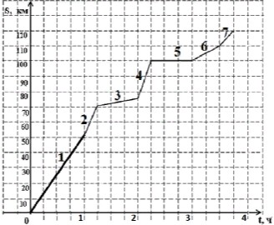

*Рисунок 10. График движения по трассе «Дон» к задаче «Дорога до дачи»*

Задания:

1. Определите, какие утверждения относительно характеристик движения автомобиля с дачниками являются верными:

Скоростные участки трассы обозначены на графике цифрами 2, 4 и 7. До первого скоростного участка трассы семья доехала за 45 минут.

За второй час поездки Ивановы проехали примерно 75 км. Ивановы приехали на дачу в 12.00.

1. Опишите, что могло произойти на 100-м километре трассы. Ответ поясните.
2. На участке трассы от отметки 71 км до отметки 76 км идут дорожные работы по соединению двух первых скоростных участков в единый скоростной участок. За какое наименьшее время можно будет преодолевать этот объединённый скоростной участок после завершения дорожных работ? Ответ дайте в минутах.

Успешность выполнения заданий существенно зависит не только от предметных знаний, но и от овладения обучающимися стратегиями смыслового чтения и умения работать с текстом. К ним следует отнести, например, такие виды деятельности, как:

решать учебно-познавательные и учебно-практические задачи, требующие полного и критического понимания текста;

удерживать условия задания в процессе решения;

самоконтроль за выполнением условий (ограничений) в описании ситуации при нахождении решения и интерпретации полученного решения в рамках предложенной ситуации;

работать с информацией, представленной в различной форме (текста, таблицы, диаграммы столбчатой или круговой, схемы, рисунка, чертежа с обозначением видимых и невидимых элементов геометрической фигуры) в контексте конкретной проблемы.

Кроме вышеперечисленного, обучающимся необходимо овладеть познавательными универсальными действиями логического и алгоритмического характера и общими приёмами решения задач. Задания, предлагаемые для формирования и оценки математической грамотности, характеризуются тремя уровнями сложности: низкий, средний, высокий.

Приведем примеры заданий разных уровней сложности.

**Задание низкого уровня сложности «Скорость гоночной машины» [26]**

На графике (рисунок 11) показано, как изменялась скорость гоночной машины, когда она проходила второй круг по трехкилометровой кольцевой трассе без подъемов и спусков.

В каком месте трассы скорость машины была наименьшей при прохождении второго круга трассы?

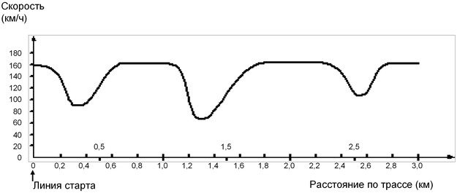

*Рисунок 11. График скорости гоночной машины*

**Задание среднего уровня сложности «Яблони» [26]**

Фермер на садовом участке высаживает яблони в форме квадрата, как показано на рисунке. Для защиты яблонь от ветра он сажает по краям участка хвойные деревья. Ниже на рисунке 12 изображены схемы посадки яблонь и хвойных деревьев для нескольких значений *n*, где *n* – количество рядов высаженных яблонь. Эту

последовательность можно продолжить для любого числа *n*.

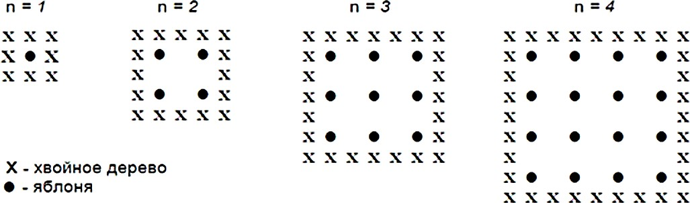

*Рисунок 12. Схемы посадки яблонь и хвойных деревьев*

Вопрос 1: ЯБЛОНИ Заполните таблицу:

|  |  |  |
| --- | --- | --- |
| **№** | **Количество яблонь** | **Количество хвойных деревьев** |
| 1 |  |  |
| 2 |  |  |

|  |  |  |
| --- | --- | --- |
| **№** | **Количество яблонь** | **Количество хвойных деревьев** |
| 3 |  |  |
| 4 |  |  |

**Задание высокого уровня сложности «Площадь континента» [26]**

Ниже изображена карта Антарктики (рисунок 13).

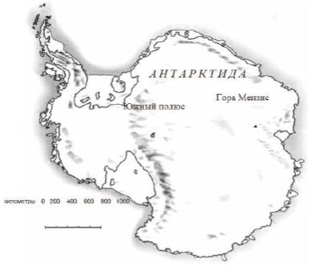

*Рисунок 13. Карта Антарктики*

Вопрос

Пользуясь масштабом данной карты, определите, чему примерно равна площадь Антарктиды.

Объясните, каким способом вы получили свою оценку площади континента, и приведите свои вычисления.

(Для получения ответа можно использовать данную карту, например, проводить на ней нужные вам линии и построения.)

## Естественно-научная грамотность

Содержание заданий по формированию естественно-научной грамотности определяется рядом параметров. Выделяют две группы научного знания: содержательное знание и процедурное знание.

Содержательное знание относится к следующим областям: «Физические системы» (физика, химия), «Живые системы» (биология) и «Науки о Земле и Вселенной» (астрономия, география, геология).

Процедурное знание – это знание разнообразных методов, используемых для получения научного знания, а также стандартных исследовательских процедур.

Отдельный блок (кейс) включает текст, в котором описывается некоторая ситуация жизненного характера. Тексты могут быть взяты из различных источников: научной и научно-популярной литературы, а также могут быть описаны конкретные жизненные ситуации:

общественные (официальные документы, информация об общественных событиях, газетные новости, форумы в сети Интернет);

деловые (инструкция о том, как приступить к работе и т.д.);

учебные (тексты из учебников, электронных образовательных ресурсов).

Тематический блок (кейс) содержит описание проблемной реальной ситуации и ряд разноуровневых заданий (задач), относящихся к этой ситуации. Специфика этих заданий (задач) носит ярко выраженный практический характер. Для их решения необходимо не только конкретное научное знание одного или нескольких учебных предметов, но и процедурное знание. Обязательным структурным элементом задания (задачи) является ответ на проблемный вопрос. Опираясь на специфику, такие задания (задачи) можно назвать ситуационными.

Ситуационная задача – это практическая задача, направленная на решение представленной проблемы. Решение задачи строится на основе научного и/или процедурного знания. Задачи данного типа позволяют обучающимся понимать учебную ситуацию, положенную в её основу, анализировать и принимать решение, руководствуясь логикой.

При построении содержания заданий по естественно-научной грамотности используются следующие контексты: здоровье; природные ресурсы; окружающая среда; опасности и риски; связь науки и технологий.

Контекстные задачи ориентированы на практику, а также содержат в своём условии реальные случаи из жизни, которые находят отражение в социокультурном опыте обучающихся.

Представленная в задании проблемная ситуация может рассматриваться на одном из трёх уровней: личностном (связанном с самим обучающимся, его семьей, друзьями), местном/национальном (связанном с проблемами данной местности или страны), глобальном (рассматриваются явления, происходящие в различных уголках мира).

Задания по естественно-научной грамотности разрабатываются на основе междисциплинарного и мультидисциплинарного подходов.

Междисциплинарные задания – это задания, для успешного выполнения которых используется научное знание, относящееся к следующим областям:

«Физические системы», «Живые системы» и «Науки о Земле и Вселенной». Например, для выполнения задания из блока «Чай» обучающимся нужно воспользоваться знаниями из учебных предметов «Химия» и «Биология».

**Задание по естественно-научной грамотности «Чай**» **[25]**

*Информационный блок к заданию*

Все виды чая можно сделать из листьев одного чайного куста. Главную роль в получении определённого сорта чая играет реакция фрагментации, в ходе которой полезные для организма танины окисляются в другие вещества. Чем дольше длится процесс, тем темнее будет чай. На графиках ниже показано содержание некоторых веществ в чае разных сортов (рисунок 14).

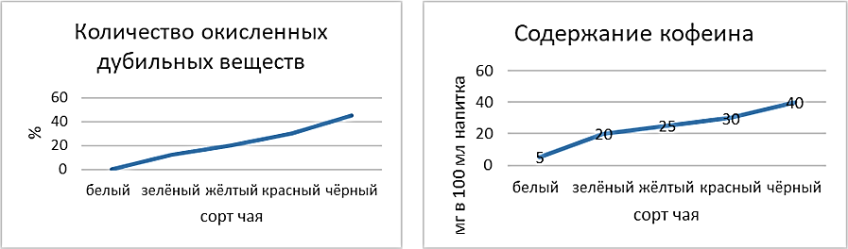

*Рисунок 14. Содержание веществ в чае резных сортов*

*Задание*

Используя данные графиков на рисунке 14 и информацию из таблицы ниже, определите сорта чая, которые более безопасны для людей с проблемами сердечно- сосудистой системы. Свой ответ объясните.

|  |  |  |
| --- | --- | --- |
| **Группы**  **веществ** | **Вещество** | **Свойства и функции веществ** |
| Растворимые в | Дубильные | Придают вяжущий характерный вкус напитку. |
| горячей воде | вещества – | Наиболее ценные вещества чая. Имеют |
|  | танины | антибактериальные свойства. Укрепляют |
|  |  | кровеносные сосуды, улучшают усвоение |
|  |  | витаминов |
|  | Алкалоиды | Главным является кофеин, который в малых |
|  |  | дозах оказывает на нервную систему |
|  |  | стимулирующее и тонизирующее действие, а в |
|  |  | больших – приводит к нервному истощению, |
|  |  | повышению кровяного давления, нарушению |
|  |  | сердечного ритма |
|  | Витамины, | Придают чаю аромат, цвет, имеют много |
|  | аминокислоты, | других полезных свойств |
|  | пигменты и др. |  |

|  |  |  |
| --- | --- | --- |
| **Группы**  **веществ** | **Вещество** | **Свойства и функции веществ** |
| Нерастворимые | Ферменты | Являются катализаторами химических |
| в воде |  | процессов в чайных листьях. Активны |
|  |  | при t ≤ 50°С, а при более высокой температуре |
|  |  | теряют активность |
|  | Углеводы | Крахмал и целлюлоза – строительный |
|  |  | материал клеток чайного растения |

Сорта чая:

Объяснение:

Мультидисциплинарные задания – это задания, для успешного выполнения которых используется процедурное знание из различных учебных предметов естественно-научного цикла в виде алгоритма: «ознакомление – понимание – применение – анализ – синтез – оценка», а также действия стандартных исследовательских процедур.

Приведём пример задания из блока «Открытие вирусов». Для его успешного выполнения обучающемуся необходимо продемонстрировать следующие умения: анализировать, интерпретировать данные и делать соответствующие выводы.

**Задание по естественно-научной грамотности**

**«Открытие вирусов» [25]**

*Информационный блок к заданию*

Продолжая исследования, Д.И. Ивановский провёл следующий эксперимент. В чашках Петри на средах с питательными веществами он помещал выделения из растений с известным бактериальным заболеванием (случай 1 на рисунке 15) и выделения из растений с «фильтрующимися» бактериями (случай 2 на рисунке 15). Оказалось, что только в случае 1 на питательных средах вырастали колонии бактерий. В случае 2 колоний не было.

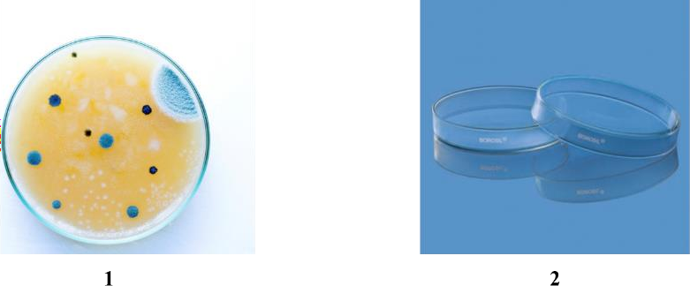

*Рисунок 15. Чашки Петри с выделениями из растений с бактериальными заболеваниями (1) и растений с «фильтрующимися» бактериями (2)*

*Задание*

Какие выводы сделал Д.И. Ивановский после своих экспериментов по изучению мозаичности листьев табака? Отметьте все верные ответы:

|  |  |
| --- | --- |
| 1. Листья табака заражены бактериями. |  |
| 2. Внутри вирусной частицы имеется генетический материал. |  |
| 3. Мельчайшие частицы проходят через бактериальные фильтры. |  |
| 4. В любых клетках (растений, животных, человека) развиваются вирусы. |  |
| 5. Вирусы, вызывающие рак, поражают только клетки животных и  бактерий. |  |
| 6. «Фильтрующиеся» бактерии не культивируются на искусственных  питательных средах. |  |

Трудность заданий определяется и уровнем познавательных действий обучающихся. Приведём примеры содержания разноуровневых заданий к блоку

«Какие шины лучше?»

**Разноуровневые задания к блоку «Какие шины лучше?» [25]**

Многие водители уделяют большое внимание выбору шин для своих автомобилей. При этом их интересует, насколько эффективное торможение обеспечивают шины разных марок и размеров, а также насколько быстро происходит износ шин. Основными параметрами шины являются её диаметр и ширина (рисунок 16).

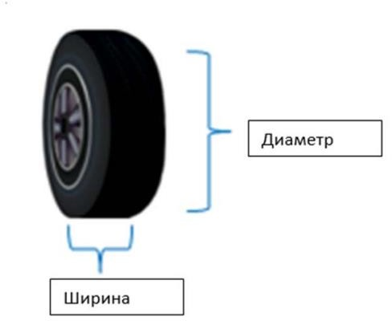

*Рисунок 16. Диаметр и ширина шин*

Представьте, что три одинаковых автомобиля едут по одному и тому же дорожному покрытию с одинаковой скоростью. На автомобилях стоят колеса с шинами, сделанными из одной и той же резины, но имеющими разные размеры: на первом автомобиле – шины 1, на втором – шины 2, на третьем – шины 3 (рисунок 17).

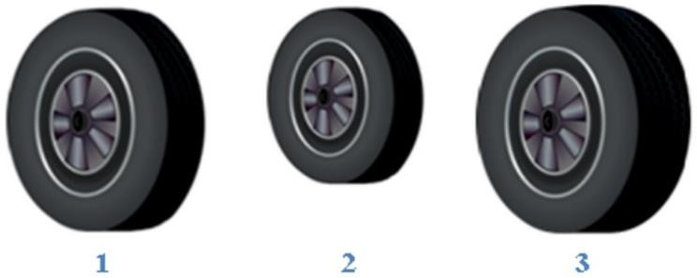

*Рисунок 17. Диаметр и ширина шин*

**Задание низкого уровня**

Какие шины будут быстрее других изнашиваться (стираться) при условии, что все они эксплуатируются в одинаковых условиях?

Отметьте один верный вариант ответа:

|  |  |
| --- | --- |
| А. Шины 1. |  |
| Б. Шины 2. |  |
| В. Шины 3. |  |
| Г. Все три одинаково. |  |

**Задание среднего уровня**

У какого из автомобилей будет самый короткий тормозной путь, если все три автомобиля начинают торможение при одной и той же скорости и во время торможения колеса полностью.

Отметьте один верный вариант ответа:

|  |  |
| --- | --- |
| А. У автомобиля с шинами 1. |  |
| Б. У автомобиля с шинами 2. |  |
| В. У автомобиля с шинами 3. |  |
| Г. Одинаковый у всех трех автомобилей. |  |

**Задание высокого уровня**

*Информационный блок к заданию*

Марина обожает быструю езду. У неё отличное зрение и прекрасная реакция. Однако хорошо ли ей известны следующие факты? С момента, когда водитель увидел помеху на дороге, и до момента полной остановки автомобиля из-за резкого торможения машина проделывает так называемый остановочный путь. И длина этого пути тем больше, чем больше была скорость автомобиля в момент начала торможения.

Остановочный путь складывается из двух составляющих (рисунок 18). Первая составляющая – это длина отрезка, который проезжает автомобиль за время срабатывания реакции водителя с момента, как он увидел помеху, до момента, когда он резко «вдавил в пол» тормоз («путь за время реакции»).

Вторая составляющая – длина собственно тормозного пути (на рисунке 18 это

«путь за время торможения»).

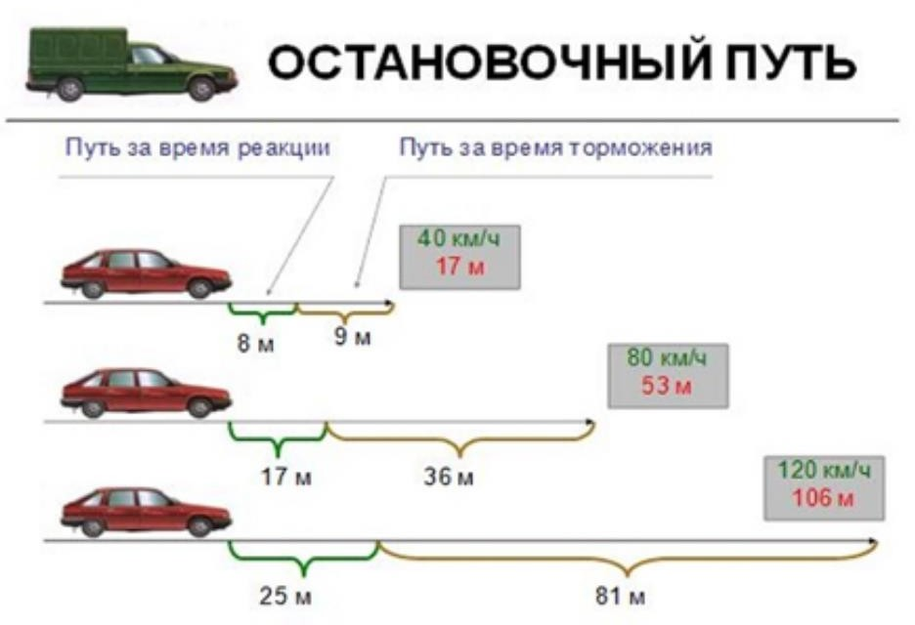

*Рисунок 18. Составляющие остановочного пути*

*Задание*

Из рисунка, приведённого выше, видно, что длина «пути за время реакции» примерно пропорциональна скорости автомобиля, при которой водитель увидел

помеху. Объясните, почему длина «пути за время реакции» пропорциональна скорости автомобиля, при которой водитель увидел помеху.

Все задания условно можно разделить на два вида: задания с закрытым ответом и задания с открытым ответом. Встречаются задания, предполагающие сочетание разных форм, например, сначала выбор одного из предложенных утверждений, а затем обоснование выбора.

Таким образом, задания по формированию естественно-научной грамотности имеют междисциплинарный характер, базируются на описании проблемной ситуации, для решения которой необходимо применить на практике комплекс предметных знаний. Структура и содержание заданий направлены на формирование умений научно объяснять явления и процессы, прогнозировать их развитие и использовать научные факты, данные и/или доказательства для решения задач в повседневной жизни.

1. **Методика формирования и оценки функциональной грамотности**

Процесс формирования функциональной грамотности в качестве одной из своих главных целей рассматривает овладение обучающимися умением оперировать знаниями и принимать решения в различных реальных ситуациях, что достигается решением специальных заданий (контекстных задач). В контексте ФГОС ООО [36] можно выделить личностные, предметные и метапредметные результаты, достижению которых способствует работа над контекстными задачами:

умения разрешения проблем / проблемных ситуаций, требующих принятия решения в ситуации неопределённости, например, выбора или разработки оптимального либо наиболее эффективного решения, создания объекта с заданными свойствами, установления закономерностей или «устранения неполадок» и т. п.;

умения сотрудничества, необходимые для совместной работы в парах или группах с распределением ролей/функций и с разделением ответственности за конечный результат;

умения коммуникации, предполагающие создание обучающимся письменного или устного текста/высказывания с заданными параметрами: коммуникативной задачей, темой, объёмом, форматом (например, сообщения, комментария, пояснения, призыва, инструкции, текста-описания или текста-рассуждения, формулировки и обоснования гипотезы, устного или письменного заключения, отчёта, оценочного суждения, аргументированного мнения и т. п.).

Общими методическими принципами к формированию функциональной грамотности являются:

вовлечение обучающихся в активный познавательный процесс за счёт обеспечения личностной и общественной значимости учебного материала;

осознание применимости приобретаемых знаний, их практической направленности;

обогащение социального опыта обучающихся при одновременном учёте их возрастных особенностей и ориентации на выработки жизненных стратегий;

проблемность в изложении учебного материала и работе с ним с опорой на реальные ситуации, возможность формирования собственных оценок и точки зрения; развитие коммуникативных навыков и умения их решать совместными

усилиями, выполняя разные социальные роли;

организация работы в сотрудничестве при решении разнообразных задач.

**Оценка функциональной грамотности**

Сформированность функциональной грамотности обучающихся оценивается посредством решения заданий, выходящих за пределы учебных ситуаций. Решение этих задач требует применения знаний в незнакомой ситуации, поиска новых решений или способов действий.

Для оценки уровня функциональной грамотности обучающимся предлагается комплексная работа, содержащая задания, относящиеся к разным типам функциональной грамотности. Проверка выполнения заданий осуществляется на основе критериев, разработанных для каждой задачи, входящей в задание, по оценке конкретного типа функциональной грамотности. После выполнения работы результаты анализируются по каждому типу функциональной грамотности и по работе в целом. Для оценивания результатов выполнения работы используется общий балл. Каждый тип функциональной грамотности включает шесть уровней. Кратко опишем их, выделив ключевые особенности для математической, читательской и естественно-научной грамотности.

**6 уровень**

Обучающиеся, достигшие 6 уровня, способны осмыслить, обобщить и использовать информацию, полученную на основе исследования и моделирования сложных проблемных ситуаций в нетипичных контекстах, гибко связывать различные источники информации и представления.

Они могут опираться на целый ряд взаимосвязанных естественно-научных идей, использовать знание содержания, процедур и методов познания для формулирования гипотез относительно новых научных явлений, событий и процессов или для формулирования прогнозов.

При работе с текстом способны детально и точно интерпретировать текст в целом, демонстрировать полное и подробное понимание нескольких текстов и связей между ними, давать критическую оценку сложному тексту на незнакомую тему.

**5 уровень**

Обучающиеся, демонстрирующие 5 уровень, способны создавать и работать с моделями сложных проблемных ситуаций, выбирать, сравнивать и оценивать соответствующие стратегии решения комплексных проблем, размышлять и рассуждать, связывать между собой формы представления информации.

Могут использовать абстрактные естественно-научные идеи или понятия, чтобы объяснить незнакомые и более сложные, комплексные явления, события и процессы, включающие в себя несколько причинно-следственных связей. Готовы применять более сложные знания, связанные с научным познанием, для того чтобы дать оценку различным способам проведения экспериментов и обосновать свой выбор.

При работе с тестами способны понимать длинные тексты, находить и связывать единицы информации, содержащейся в самых глубинных слоях, одновременно работать с несколькими достаточно длинными текстами, прокручивая их и переключая внимание с одного на другой для сопоставления информации.

**4 уровень**

Овладение обучающимися 4 уровнем предполагает способность работать с четко определёнными, детальными моделями сложных конкретных ситуаций, выбирать и интегрировать информацию, представленную в различной форме, излагать свои объяснения и аргументы, опираясь на свою интерпретацию, доводы и действия.

Могут использовать знания, полученные в процессе обучения, для объяснения достаточно сложных или не совсем знакомых ситуаций и процессов. Могут проводить эксперименты, включающие две или более независимых переменных, для ограниченного круга задач.

При работе с текстами способны находить и связывать единицы информации, не сообщенной в явном виде, решать задачи, которые требуют запоминания содержания предыдущей задачи.

**3 уровень**

На 3 уровне обучающиеся демонстрируют выполнение четко описанных процедур, выбор и применение простых методов решения, способность справляться с процентами, обыкновенными и десятичными дробями, работать с пропорциональными зависимостями. Могут выполнять четко описанные процедуры, в том числе те, которые требуют последовательных решений. Они могут построить простую модель и на ее основе выбрать и применить простые стратегии решения проблем.

Обучающиеся, достигшие 3 уровня, могут опираться на не очень сложные знания для распознавания или построения объяснений знакомых явлений. В менее знакомых или более сложных ситуациях они могут строить объяснения, используя подсказки. Используя элементы содержательных или процедурных знаний, они готовы выполнить простой эксперимент для ограниченного круга задач.

При работе с текстами способны выявлять буквальный смысл одного или нескольких текстов при отсутствии явной информации или формальных подсказок, устанавливать такие связи между единицами текстовой информации, которые удовлетворяют нескольким критериям.

**2 уровень**

Предполагает способность интерпретировать и распознавать в контекстах ситуации, где требуется применять стандартные алгоритмы, формулы, процедуры, соглашения или правила для решения проблем, способны грамотно интерпретировать полученные результаты.

Обучающиеся, достигшие 2 уровня, могут опираться на знания повседневного содержания и базовые процедурные знания для распознавания научного объяснения, интерпретации данных, а также распознать задачу, решаемую в простом экспериментальном исследовании. Они могут использовать базовые

или повседневные естественно-научные знания, чтобы распознать адекватный вывод из простого набора данных.

При работе с текстами способны верно выбрать интернет-источник с необходимой информацией из перечня, опираясь на явные, иногда сложные подсказки найти в тексте одну или несколько единиц информации, требующей дополнительного, но несложного осмысления, распознать главную мысль текста, понять связи отдельных частей текста, интерпретировать отдельные части текста, сравнивая или противопоставляя отдельные сообщения текста и оценивая аргументы, которыми они подкреплены.

2 уровень – пороговый, при достижении которого обучающиеся начинают демонстрировать применение знаний и умений в простейших неучебных ситуациях.

**1 уровень**

1 уровень свидетельствует о недостаточном овладении обучающимися знаниями и умениями для выполнения заданий по функциональной грамотности.

Диагностика функциональной грамотности связана с выявлением уровня сформированности способности мобилизовать знания и умения для выработки стратегии поведения в различных жизненных ситуациях. Для формирования и оценки каждого типа функциональной грамотности используются специальные задания, особенностью которых выступают многофакторность и комплексный характер.

Формирование компетенций функциональной грамотности требует иных подходов к оценке учебных достижений и определения системы критериев уровня мыслительной деятельности при решении заданий от знания к пониманию, применению, систематизации и обобщению полученной информации, которые реализуются в системе комплексных надпредметных заданий. Кроме уровневой системы оценки функциональной грамотности используется система формирующего оценивания, которая подробно описана в п. 3.3. Включая элементы комплексного задания в содержание урока, учитель организует не только диагностику, в ходе которой выявляет учебные затруднения обучающихся, но и тренинг соответствующих компетенций на учебном материале.

## Читательская грамотность

Направленность на новый подход к обучению и изменение оценки качества обученности открывает новые возможности для мотивации обучающихся. Современному ребенку мало сказать: «Учи, в жизни пригодится».

Функциональная грамотность и читательская грамотность, в частности, дают простор для актуальной мотивации. Рассмотрим приёмы формирования у обучающихся этой важной способности.

Остановимся на особенностях чтения как вида речевой деятельности. В сознании каждого носителя языка с детства формируется представление об окружающем пространстве, или картина мира. Вся жизнь человеческого общества, пропущенная сквозь коллективное человеческое сознание, отражается в языке, в слове. Если человек вступает в диалог с кем-либо, то его представления, или картина мира, становятся содержанием коммуникации. Представим процесс коммуникации упрощенно: есть говорящий/пишущий (отправитель, адресант), который делится своими мыслями или какой-либо информацией со слушающим/читающим (получателем, адресатом). Средством, при помощи которого осуществляется этот процесс, является речь – форма существования человеческого языка. Для того чтобы информация была принята слушающим/читающим, существует определённая система соответствий между элементарными сообщениями и действительностью, известная как отправителю, так и адресату. Такой знаковой системой и является язык. Теперь рассмотрим этот процесс с точки зрения психолингвистики: говорящий/пишущий переводит свой мыслительный (неречевой) замысел в речевые единицы конкретного языка, это происходит на уровне внутренней речи, где образы реальной действительности, возникающие в сознании, разворачиваются в некие смысловые сгустки, которые при определённом коммуникативном замысле становятся единицами смысла. Автор высказывания подбирает необходимые лексические единицы и грамматические конструкции и тем самым оформляет свои мысли в речи. Таким образом, важно понимать, что речь представляет собой продукт деятельности говорящего/пишущего, в основе которого лежит процесс вербализации

(словесного описания) образов сознания. Деятельность слушающего/читающего заключается в том, чтобы понять мысль автора, т.е. расшифровать те смыслы и образы, которые лежат в основе высказывания. Коммуникация, речевая деятельность участников диалога, считается состоявшейся в том случае, если передаваемая от одного партнера к другому мысль идентифицирована, понята. Это значит, что слушающему/читающему ясна цель автора высказывания.

Учёные, исследующие работу читателя по восприятию текста, установили, что в процессе понимания читатель исследует текст на трёх уровнях:

семантизирующее понимание, при котором человек, воспринимающий текст, осознает только значения лингвистических единиц, часто не понимая текста в целом; когнитивное понимание, при котором слушающий/читающий осознает смысл

текста, соотнося его с какой-либо ситуацией действительности;

распредмечивающее понимание, при котором человек пытается понять текст автора адекватно его замыслу и, может быть, значительно шире [9].

Формирование коммуникативных умений обучающихся начинается с развития способности к семантизирующему, а затем когнитивному пониманию текста. Первый уровень понимания связан с лингвистическим умением восстанавливать лексическое значение слова, а также видеть связи между словами в системе языка на этом уровне и возможности взаимозаменяемости языковых единиц. Умения слушателя/читателя осуществлять действия на втором уровне понимания свидетельствуют о его способности распознавать грамматические значения языковых конструкций. Третий уровень понимания связан с внеязыковой семантикой текста, овладение им происходит постепенно в процессе формирования языковых знаний и умений, а главное, приобретения жизненного опыта.

Для формирования такой компетентности, как читательская грамотность, необходима особая организация урока, предполагающая семантический подход к формированию понятий. Например, учитель предлагает обучающимся прочитать текст и мысленно представить ту картину, которую описывает автор. Создаваемые образы помогают обучающимся решить любую задачу на уроке.

Рассмотрим особенности текста как лингвистического знака, чтобы понимать, как помочь ребёнку осуществлять учебную деятельность посредством понимания текста.

Ведущая роль в тексте принадлежит категории темы, проходящей через весь текст и обеспечивающей его связность и целостность. Тема – это содержательное ядро текста, которое лежит в основе авторского замысла. Тема развертывается в тексте, а способ её развертывания составляет категорию композиции или построения текста. Тема и композиция – важнейшие категории текста, создающие костяк его содержательной̆ структуры.

Текст мы считаем основной учебно-методической единицей. Известно, что текст состоит из трёх частей. Его структурными особенностями являются:

экспозиция – начало текста;

основная информационная часть текста; постпозиция – заключение, конец текста. Выделяют тексты:

закрытой структуры, в котором представлены все элементы структуры;

тексты открытой структуры, в которых нет в наличии какого-либо элемента, одного или двух.

Содержательная особенность текста представляет собой смысловую законченность, которая проявляется в полном (с точки зрения автора) раскрытии замысла и в возможности автономного восприятия и понимания текста.

Остановимся на этапах работы с текстом.

При работе с любым текстом (печатным, звуковым, видео) можно выделить три основных этапа работы: дотекстовый, текстовый и послетекстовый. Остановимся подробнее на учебной деятельности обучающихся на каждом из этих этапов.

**Дотекстовый этап**

Целью этого этапа является определение речевой задачи для первого прочтения и создание необходимого уровня мотивации обучающихся.

Упражнения и задания:

1. Работа с заголовком. Определите тематику текста, перечень поднимаемых в нём проблем и т.д.
2. Сформулируйте предположения о тематике текста на основе имеющихся иллюстраций.
3. Попытайтесь ответить на предложенные учителем вопросы до чтения текста.

Таким образом, мы приучаем обучающихся ещё на дотекстовом этапе готовить себя к восприятию текста, чтение которого ещё только предстоит. Это позволяет обучающемуся настраивать себя на восприятие специальных предметных текстов. Выявлять специфику текстов, допустим, по физике, либо географии, либо любого другого учебного предмета.

**Текстовый этап**

Целью текстового этапа является контроль сформированности различных языковых навыков и речевых умений и продолжение формирования соответствующих навыков и умений. Основная работа на этом этапе – чтение с остановками (по абзацам).

Упражнения и задания:

1. Найти, выбрать, прочесть, соединить, вставить:

ответить на предложенные вопросы;

подтвердить правильность, ложность утверждений; подобрать подходящий заголовок к каждому из абзацев;

найти в тексте предложения с определенными словами, идиоматическими выражениями и так далее;

описать внешность, место, события, отношения кого-либо к чему-либо и так далее.

1. Догадаться:

о значении слова или слов по контексту;

как будут развиваться события в следующей части текста.

**Послетекстовый этап**

Возможность послетекстового этапа – использовать ситуацию текста в качестве языковой, речевой, содержательной опоры для развития умений в устной и письменной речи.

Упражнения и задания:

1. Опровергнуть утверждения или согласиться с ними.
2. Охарактеризовать ситуацию, героя и т.п.
3. Определить, какое из следующих высказываний наиболее точно передаёт основную мысль текста. Обосновать свой ответ.
4. Сказать, с каким из данных выражений был бы не согласен автор.
5. Составить план текста, выделив его основные мысли.
6. Рассказать текст от лица главного героя.
7. Кратко изложить содержание текста, составить аннотацию к тексту, дать рецензию на текст и так далее.
8. Придумать, что могло бы случиться, если бы… Придумать новый конец текста.
9. Придумать новое название.
10. Подобрать, выбрать пословицы, которые подходят по смыслу к данной ситуации и наиболее точно передают идею текста.

Таким образом, послетекстовый этап призван максимально полно знакомить обучающихся с содержанием и структурными особенностями текста, формировать у них умение разными способами локализовывать информацию, выявлять причинно- следственные связи, определять информацию, которая действительно содержится в тексте, отделяя её от той, которой в тексте нет. Формировать на этой основе способность к интерпретации информации.

Современному учителю важно понимать, что формирование читательской грамотности не является дополнительным, обременяющим, видом деятельности обучающихся на уроке, для которого нужно изыскивать дополнительное время, помимо запланированного, для решения конкретных предметных образовательных

задач. Формирование читательской грамотности органично включается в образовательную деятельность как проникающая технология, логично вписывается в каждый урок и более того, опираясь на метапредметный и универсальный характер читательской грамотности, учитель получает ресурс моделирования эффективного урока, способного отвечать самым высоким методическим требованиям и обеспечивающего высокий уровень усвоения обучающимися учебного материала.

В качестве методологической основы для формирования читательской грамотности мы предполагаем использование читательской деятельности. Рассмотрим три уровня читательских умений, которые можно формировать на уроке освоения предметных знаний в формате читательской грамотности.

Первый уровень, начальный – умение локализовать информацию. Это значит, что надо найти тот участок текста, где содержится искомая информация. Задания на локализацию фрагментов текста направлены на выявление буквального смысла текста. Чтобы выполнять такие задания, необходимо учить ребенка и вдумчивому, и просмотровому видам чтения.

Второй уровень – уровень понимания текста. Эти задания требуют умения толковать, интерпретировать.

Третий уровень – уровень рефлексии и оценки.

Таким образом, моделируя единое образовательное пространство урока, формируем предметные знания и умения в рамках формирования читательской грамотности.

Рассмотрим зависимость оценки задания от степени сложности читаемого текста. В зависимости от изменения целевых установок разработчика заданий, от увеличения характеристик заданий, доли структурированности текста задания оценка за выполнение этого теста повышается.

В каждой работе оценивается сформированность трёх групп читательских умений.

Низким баллом (1–2) оценивается следующая сформированность читательских умений: понимать текст в целом и ориентироваться в нём; определять основную идею текста, находить и выявлять в тексте эксплицитно выраженную информацию, формулировать прямые выводы на основе фактов, имеющихся в тексте.

Более высоким баллом (3–4) оцениваются следующие умения работать с текстом: более глубокое понимание текста и выявление детальной информации: анализ, интерпретация и обобщение информации, представленной в тексте, формулирование на её основе сложных выводов и оценочных суждений.

Высшим баллом (5–6) оценивается следующая группа умений, которая включает в себя использование информации из текста для различных целей: для решения различного круга задач без привлечения или с привлечением дополнительных знаний [18].

Покажем это на примере заданий по читательской грамотности. Текст и задания к нему взяты из банка заданий ФГБНУ «Институт стратегии развития образования Российской академии образования» [40].

**Задания по читательской грамотности для 5 класса**

**Необычный путешественник**

Максим увлечён путешествиями, поэтому он часто заходит на сайт Русского географического общества [http://www.rgo.ru](http://www.rgo.ru/). Однажды он нашёл на этом сайте вот такую информацию (рисунок 19).

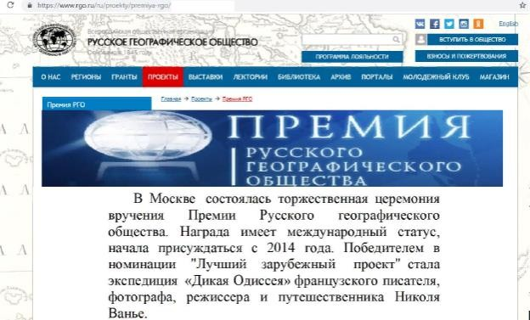

*Рисунок 19. Информация на сайте Русского географического общества*

Максиму захотелось побольше узнать об этом путешественнике, и он стал искать дополнительную информацию. На научно-популярном портале «Вокруг Света» он нашёл интервью с Николя Ванье.

Фрагмент интервью:

*– Все три путешествия по России вы совершили на собачьих упряжках. Почему вы выбрали такой способ передвижения, как собачья упряжка?*

– Это надёжный способ пересечения огромных заснеженных пространств.

Кроме того, упряжка не портит местность, которую преодолевает путешественник.

*– Что успеваете увидеть с упряжки?*

– В том-то и дело, что абсолютно всё. Увидеть кое-что, конечно, можно и из поезда, из машины, даже из самолета. Но совсем другое дело, когда все 24 часа ты находишься под открытым небом. И не просто смотришь, а «чувствуешь» весь край, по которому едешь: его можно весь охватить взглядом, наслаждаться необозримыми просторами, улавливать запахи, ощущать прикосновение природы. Вот почему я считаю, что это лучший способ узнать мир.

*– Когда вы управляете собаками, чувствуете единение с ними?*

– Скорее ощущаю себя тренером футбольной команды. Как и тренер, ты не бежишь с «игроками», а остаешься на своем месте – едешь сзади, наблюдая за процессом. Ты должен максимально выгодным образом расставить игроков и следить за общим рисунком игры. Необходимо учитывать и другие критерии: метеоусловия, качество трассы, настроение собак, их сегодняшние взаимоотношения – ссоры, обиды… Как и хороший тренер, я должен принять лучшее решение на данный момент. Отношения с собаками в упряжке основываются на моём безусловном авторитете, но также на доверии и дружбе. Моя задача – обеспечить безопасность для всех: и для собак, и для себя. Часто использую веерный способ расстановки собак в упряжке: каждая собака напрямую связана с санями шлейкой, все шлейки одинаковой длины. Этот способ даёт большую подвижность собакам во время езды, бережёт их силы при поворотах и неровной дороге.

*– Как демонстрируете им своё отношение?*

– Каждое утро необходимо найти время для личной беседы с каждым псом. Хотя нельзя утверждать, что они понимают все слова, но очень чувствительны к

интонации, к настроению. Отношение передается через речь, а также через физический контакт – каждую собаку нужно погладить, обнять, приласкать.

На рисунке 20 представлены маршруты экспедиций Н. Ванье.

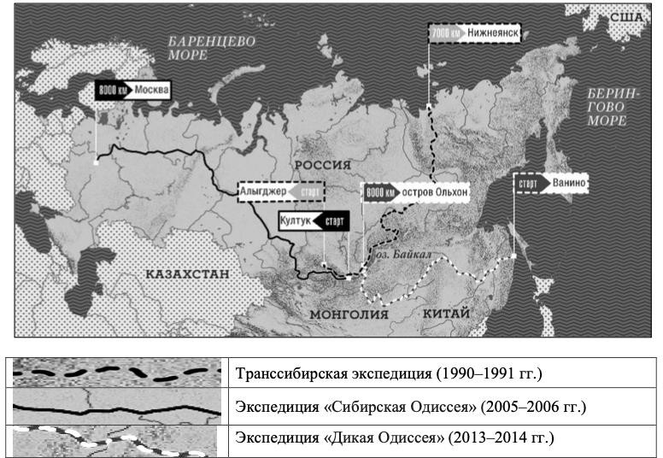

*Рисунок 20. Карта России, на которой отмечены три экспедиции на собачьих упряжках Николя Ванье*

А несколько месяцев спустя Максим на сайте одного из книжных интернет- магазинов увидел описание книги Н. Ванье.

Книга написана известным французским путешественником, посвятившим жизнь изучению Сибири. Температура -30°С. Упряжка из 10 собак стартует из небольшого посёлка на берегу Тихого океана. А впереди 6000 км по снегу и скалам, встречи с людьми и животными. Только благодаря выносливости и чутью своих собак Ванье сумел преодолеть все испытания и пройти этот нелегкий путь. Этот роман – о преданности и дружбе человека и животных.

Максиму интересно было узнать мнение читателей об этой книге. Вот один из отзывов, которые он нашёл:

«Я была уверена, что в таких перемещениях сложность заключается в том, что собаки часто устают, из-за чего приходится делать остановки для отдыха. Однако автор меня удивил, когда рассказал о том, что ездовых собак сложно остановить или хотя бы заставить ехать медленнее, они готовы бежать без передышки хоть весь день. Особое удовольствие доставили цветные фотографии автора, которые встречаются в книге через каждые 30 страниц. Книга пропитана безграничной любовью к животным и природе. Пейзажи и особенности погоды так хорошо переданы, что я представляла себя ездоком в санях, путешественником по нашей красивой земле. Как хочется, подобно автору, запрячь сорок лапок и рвануть вперёд, к своей мечте, всем ветрам назло!».

Выполните задания:

1. Какую информацию нашёл Максим на сайте Русского географического общества? Отметьте ОДИН правильный ответ.

А. Информацию о трёх российских экспедициях Н. Ванье. Б. Интервью М. Новиковой с Николя Ванье.

В. Информацию о книге Н. Ванье и отзыв о ней.

Г. Информацию о награде, которую получил Н. Ванье.

1. Опираясь на текст интервью, запишите ТРИ причины, по которым Н. Ванье путешествует именно на собачьих упряжках.
2. В чём, по мнению Н. Ванье, работа человека, который управляет собачьей упряжкой, похожа на работу тренера? Запишите ТРИ признака сходства.
3. В интервью Н. Ванье описывает веерный способ расстановки собак в упряжке. Отметьте рисунок, на котором изображён именно этот способ (рисунок 21).

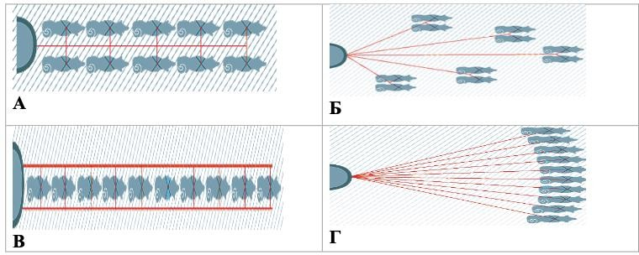

*Рисунок 21. Способы расстановки собак в упряжке*

1. Информацию об экспедициях Н. Ванье решили внести в справочник

«Необычные путешествия по России».

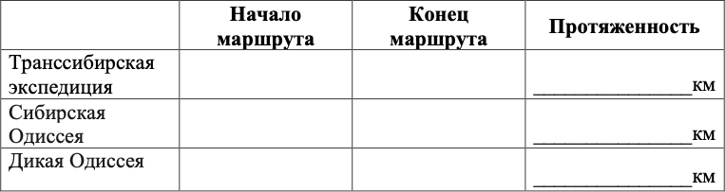Для каждой экспедиции необходимо указать, где начинался и заканчивался маршрут, а также его протяженность (в километрах). Внесите нужную информацию в таблицу.

1. Отметьте ОДНО утверждение, которое относится к интервью. А. Николя Ванье любит собак, относится к ним по-дружески.

Б. Николя Ванье воспринимает собак только как средство передвижения и не испытывает к ним эмоций.

В. Николя Ванье хорошо знает собак, их повадки, использует эти знания для управления собаками.

Г. Николя Ванье часто разговаривает с собаками, считая, что они понимают интонацию, настроение.

1. Выберите книгу (рисунок 22), описание которой прочитал Максим. Запишите букву, которой обозначена книга, в поле ответа и объясните свой выбор.

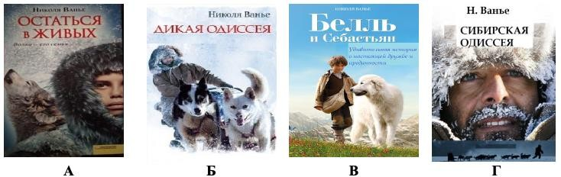

*Рисунок 22. Обложки книг Н. Ванье*

1. От каких своих представлений отказалась читательница после прочтения книги? Запишите свой ответ.
2. Какая особенность книги Н. Ванье помогла читательнице представить себя участником экспедиции на собачьих упряжках? Отметьте ОДИН правильный ответ.

А. Наличие цветных фотографий. Б. Описание пейзажей и погоды.

В. Выражение любви к животным и природе. Г. Сведения об особенностях ездовых собак. Рассмотрим характеристику и уровень заданий.

**Первое задание относится к среднему уровню сложности,** оценивается в 1 балл Оно связано с поисковым чтением – необходимостью найти нужную информацию и выбрать верный ответ из ряда представленных. Поиск информации осуществляется в одном фрагменте текста.

**Второе задание высокого уровня сложности.** Оно оценивается в 3 балла и требует умений интегрировать и интерпретировать информацию. Задание с развернутым ответом, для выполнения которого необходимо обобщить сведения, полученные при прочтении данного текста, и сформулировать выводы.

**Третье задание среднего уровня сложности,** оценивается в 3 балла. Оно требует умений устанавливать сходство между событиями или утверждениями. Для его выполнения также требуется умение интегрировать и интерпретировать информацию.

**Четвёртое задание относится к среднему уровню сложности** и оценивается в 1 балл. Оно проверяет умение соотносить визуальное изображение с вербальным текстом.

**Пятое задание высокого уровня сложности** заключается в том, что нужно найти место, где содержится искомая информация. Оценивается оно в 3 балла.

**Шестое задание среднего уровня сложности** проверяет умение понимать фактологическую информацию и оценивается в 2 балла.

**Седьмое задание среднего уровня сложности требует** развернутого ответа, оценивается в 2 балла. Оно проверяет умение обобщать информацию, полученную при чтении текста, и делать выводы.

**Восьмое задание среднего уровня сложности** проверяет умение устанавливать скрытые связи между событиями или утверждениями, оценивается в 2 балла.

**Девятое задание средней степени сложности** проверяет умение оценивать содержание текста относительно целей автора, оценивается в 1 балл.

## Математическая грамотность

Особенности задания на формирование математической грамотности позволяют рассматривать его в качестве эффективного средства стимулирования познавательного интереса обучающихся к предмету.

В курсе математики такое задание также может выступать и как содержательная основа для формирования навыков математического моделирования, что предполагает его использование на разных этапах работы с различными темами: введения нового материала, усвоения и обобщения. Остановимся более подробно на процессе математического моделирования.

Как известно, процесс математического моделирования включает в себя несколько этапов.

Первый из них – это математизация информации, т.е. перевод данных в математические величины, которые отражены в условии задачи. Следует также обратить внимание на единицы измерения величин (лучше, если в задаче будут использованы разные единицы измерения одной и той же величины, что послужит поводом для их повторения).

Вторым этапом должно стать установление функциональной зависимости между величинами. Очень полезно поработать с записями в виде формул. Например, запись можно обыграть на разных величинах, уточняя каждый раз связь между ними. Можно, наоборот, предложить обучающимся самостоятельно записать зависимость с помощью буквенной символики, используя величины, участвующие в условии.

Третий этап – составление собственно математической задачи (уравнения, неравенства, системы уравнений и т.д.) и её обязательное обоснование. К моменту работы с заданием все используемые способы и методы должны быть освоены на уровне умений, так как целью должно стать формирование приёмов математического моделирования. Решение собственно математической задачи должно быть быстрым, без громоздких вычислений (в крайнем случае, возможно использование калькулятора).

Четвёртый этап – интерпретация полученных результатов сначала в математических терминах, а затем в контексте рассматриваемой реальной проблемы. Пятый этап – составление обобщенной модели с использованием буквенной символики. Для этого конкретные данные заменяем буквами (переменными). Необязательно все данные заменять сразу буквами, можно это делать последовательно. Далее предлагаем данные (например, таблицу), которые можно подставить в обобщённую модель и решить её (у каждого обучающегося – своя обобщённая модель). Обязательно подбираем такие данные, чтобы для них не

существовало решения. Обсуждаем, почему так получилось.

Рассмотрим предлагаемую методику на примере задания «Деревья». Для удобства будем далее использовать термин «контекстная задача».

**«Деревья»**

Уменьшение лесного массива по причине лесных пожаров и вырубки оказывает большое влияние на ухудшение экологии планеты. Чтобы сократить эти негативные эффекты, в России проводятся работы по лесовосстановлению. В 2021 году в шести регионах России были проведены работы по лесовосстановлению на 56 млн рублей, а в текущем году планируется увеличить объём выделенных средств на 25% выше показателя предыдущего года. На эти средства будут выполнены работы на площади 23,3 тыс. га, которые включают высадку около 4,5 тыс. сеянцев (молодых растений, выращенных из проростка семени, обычно в условиях питомника) сосны и ели, а также более тонны семян деревьев хвойных пород. Рассчитайте, во сколько приблизительно обходится высадка 1 сеянца, если работы по высадке тонны семян не превышают 10 млн. рублей.

Первый этап – это математизация информации, т.е. перевод данных в математические величины. В нашем случае это стоимость работ, площадь лесовосстановления, цена 1 сеянца, количество сеянцев. Необходимо обсудить с обучающимися, в каких единицах измерения выражаются данные величины.

Следующим шагом должно стать выявление связи и зависимости между величинами:

как изменилась стоимость работ; из чего она складывается;

как образуется стоимость работы по высадке 4,5 тыс. сеянцев; как участвует в задаче площадь высадки.

Третий этап – составление собственно математической задачи (уравнения, неравенства, системы и т. д.) и её обоснование. Для рассматриваемой задачи это будет неравенство:

*х ·* 4500 + 10 ≤ 56 · 1 + 56 · 0,25

Важно, чтобы обучающиеся увидели связь между используемыми в тексте задания словами и их отражением в модели. Так, использование слов

«не превышает», «приблизительно» позволяет предположить, что необходимо использовать неравенство. В его левой части должно находиться выражение, отражающее фактические затраты на посадку сеянцев и семян; в правой части – выделенный объём средств, состоящий из суммы, которая была потрачена в 2021 году, и дополнительных средств в размере 25% от этой суммы.

Решая неравенство, получаем *х* ≤ 12 711,1111.

Четвертый этап – интерпретация полученных результатов сначала в математических терминах, а затем в терминологии задачи: *x* – цена за высадку одного сеянца.

Необходимо проанализировать полученное в ходе решения математической задачи значение, акцентируя внимание, что в реальной ситуации это значение, возможно, следует округлить, задав определённую точность.

Пятый этап – составляем обобщённую модель с использованием буквенной символики для любой лесопосадки, на которой производится высадка сеянцев и семян:

*х* · *y* + *z* ≤ *A* · 1 + *A* · *n,*

где *x* – цена сеянца,

*y* – количество сеянцев,

*z* – стоимость работ по высадке семян,

*A* – количество выделенных средств в прошлом году,

*n* – процент увеличенных средств.

Важно иметь в виду, что создаваемая учителем на уроке проблемная ситуация должна «вырастать» не из академической задачи, а из противоречий и проблем реальной жизни ребенка, его личного опыта, которые составляют контекст учения и в которых всегда отражается в той или иной форме общественный, социокультурный опыт.

Использование математического моделирования – трудоёмкий процесс, который требует достаточного времени. И поэтому на уроках, как и во внеурочной деятельности, следует уделять внимание формированию умений, связанных с отдельными этапами математического моделирования: выделению величин, установлению связей и зависимостей между ними, выбору и конструированию

|  |  |  |  |
| --- | --- | --- | --- |
| математических | моделей, сравнению различных | моделей на | предмет |
| рациональности, | интерпретации результатов решения | в контексте | реальной |
| ситуации. |  |  |  |

Опишем систему заданий, которые могут быть предложены обучающимся в процессе формирования математической грамотности.

**Задания на математизацию данных**

Используем комплексное задание открытого банка заданий по формированию функциональной грамотности [26].

**Комплексное задание «Частота пульса при физической нагрузке»**

Прочитайте текст и выполните задания 1–2.

Специалисты в области спортивной медицины рекомендуют следить за пульсом при физических нагрузках и ориентироваться на существующие нормы. Если пульс при тренировке превышает норму, нагрузка считается чрезмерной, если не дотягивает до нормы, то недостаточной.

Частота пульса измеряется в количестве ударов в минуту.

Бабушка попросила Ваню помочь ей рассчитать её персональную норму пульса при ходьбе. Ваня выяснил, что значение нормы зависит от возраста человека, поэтому используется формула максимального пульса: 220 минус количество полных лет.

1. Запишите формулу максимального пульса, используя следующие обозначения:

М – максимальный пульс; N – количество полных лет. Ответ: М =

1. При ходьбе норма пульса составляет от 50% до 60% от максимального пульса конкретного человека.

Запишите значения нормы пульса, которые Ваня должен сообщить бабушке, если недавно ей исполнилось 60 лет.

*Ответ*: норма пульса при ходьбе для Ваниной бабушки составляет от до

ударов в минуту.

Характеристика задания и система оценивания представлены на рисунках 23 и

24.

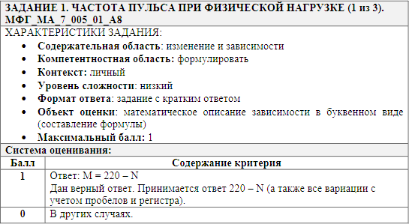

*Рисунок 23. Характеристика и система оценивания задания 1*

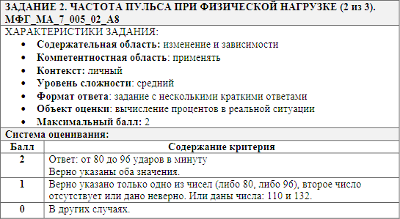

*Рисунок 24. Характеристика и система оценивания задания 2*

Приведём классификацию задач, входящих в задание.

К этому заданию могут быть предложены следующие вопросы:

1. С помощью каких величин можно охарактеризовать олимпийскую медаль. Какие из этих величин участвуют в условии задания?
2. Какие единицы измерения величин используются в задании?
3. Какими зависимостями связаны между собой эти величины, как меняются значения одной величины в зависимости от значения других?
4. Опишите формулой зависимости между величинами, содержащимися в условии задания.

Приведём примеры типов заданий на математизацию данных.

1. Выбрать величины, которые участвуют в условии задания из предложенного списка или, наоборот, указать те, которых нет.
2. Соотнести перечень величин, используемых в задании, и единиц их измерения.
3. Выделить из предложенного списка величины, которые потребуются (не потребуются) для получения ответа на вопрос задания.
4. Задать формулой зависимость между величинами, содержащимися в условии задания.
5. Из предложенных формул выбрать ту, которая отражает зависимость между определёнными величинами.

В процессе обсуждения с обучающимися приведенных выше вопросов формируется основа для осмысленного построения или выбора математической модели.

**Задания на построение математической модели**

«**Майские праздники на турбазе**»

Успех работы в коллективе зависит от сложившихся внутри отношений. Сотрудники организации должны стать одной командой, которую объединяют общие ценности, традиции, приоритеты. Тогда цель, которую ставит руководитель, будет достигнута совместными усилиями.

На майские праздники было решено организовать двухдневный выезд сотрудников на туристическую базу. Из 19 сотрудников предложение поехать приняли 17. На туристической базе есть одноместные, двухместные и трехместные номера по цене соответственно 1900, 2700 и 2200 рублей. Для мужчин было решено забронировать трёхместные, а для женщин двухместные номера. Сколько в организации мужчин и женщин, если за двое суток проживания организация заплатила за сотрудников 34800 рублей.

Решение:

приведём перечень вопросов, которые могут быть использованы для формирования умений строить математическую модель или осуществлять её обоснованный выбор.

1. Фирме выписали счёт на оплату проживания сотрудников. Заполните счет известными данными, вместо неизвестных данных поставьте буквы.

**Счет**

|  |  |  |  |  |
| --- | --- | --- | --- | --- |
| **№ п/п** | **Тип номера** | **Количество номеров** | **Цена**  **(сутки проживания)** | **Стоимость** |
|  |  |  |  |  |
|  |  |  |  |  |
| **Итого:** | | | |  |

1. Составьте выражения для нахождения стоимости каждой категории номеров.
2. Как связано количество номеров и количество сотрудников? Выразите количество номеров через количество сотрудников, введя дополнительные переменные.
3. Найдите в тексте задания информацию о количестве сотрудников и составьте равенство, связывающее количество женщин, мужчин, общее количество сотрудников и количество сотрудников, поехавших на туристическую базу.
4. Запишите равенство, отражающее количество средств, потраченных фирмой за двухдневное пребывание сотрудников на туристической базе.
5. Какая информация является избыточной в задании?
6. Обоснуйте построенную математическую модель.

Приведём примеры заданий, которые можно предлагать обучающимся для овладения методом математического моделирования.

1. Определите, какая из приведённых математических моделей соответствует заданию, ответ обоснуйте. В качестве ошибок могут быть:

неверное отражение зависимостей между величинами;

неверный выбор математической структуры, например, замена неравенства уравнением или ошибки в действиях, используемых в математической модели;

несоответствие единиц измерения или шкал.

1. Трансформация одного вида модели в другой, например: графика функции в формулу, таблицы в диаграмму или наоборот; анализ и обоснование целесообразности перевода.
2. Из несколько заданий выбрать то, которое соответствует приведённой математической модели. Обучающимся предлагается математическая структура и несколько заданий с одинаковым сюжетом, но разными вопросами или разными условиями, но одинаковыми вопросами.

**Задания на интерпретацию результатов решения математической задачи**

Вопросы, направленные на овладение умениями интерпретировать результаты, рассмотрим на примере здания «Частота пульса при физической нагрузке».

1. Установите соответствие между возрастом и значениями максимального пульса (даны две совокупности значений: возраст и максимальный пульс).
2. Как изменяется с возрастом значение максимального пульса?
3. На сколько процентов отличается нижняя граница от верхней границы нормального пульса при ходьбе?
4. Выразите десятичными дробями границы нормального пульса при ходьбе.
5. Определите возможное значение возраста человека, если нижняя граница его нормального пульса при ходьбе равна 90.

Приведём примеры заданий.

1. Определить ответ на вопрос задания, в котором результатом решения математической задачи является число, не соответствующее реальной ситуации. Такой вариант может встречаться в заданиях, где речь идёт о неделимом количестве объектов, например, автобусов или банок с краской, и необходимо выполнить округление.
2. Используя различные формы визуализации условия, описать возможные реальные ситуации. Например, поведение движущегося объекта в разные промежутки времени.
3. Из представленных графиков (диаграмм, схем, рисунков) выбрать тот, который соответствует реальной ситуации, описываемой в задании.
4. Оценить границы возможных значений. Для этого можно переформулировать условия, указав вместо конкретных значений их границы. Например, минимальную и максимальную цену покупки.
5. Сделать выбор на основе различного набора условий и заданных требований. Например, необходимо выбрать товар с заданными характеристиками, каждой из которых соответствует рейтинговое значение. При этом определены наиболее значимые для совершения данной покупки характеристики.

Эффективность формирования математической грамотности достигается при сочетании процесса обучения математическому моделированию, в котором найдут применение как теоретические, так и практические межпредметные знания, обучающийся будет осознавать их личную значимость и возможность использования при решении реальных проблем.

## Естественно-научная грамотность

Естественно-научная грамотность определяется как основная цель школьного естественно-научного образования и отражает способность человека применять естественно-научные знания и умения в реальных жизненных ситуациях, в том числе в случаях обсуждения общественно значимых вопросов, связанных с практическими применениями достижений науки.

Как показывает практика, основными причинами низкого уровня выполнения комплексных заданий являются затруднения в понимании обучающимися смысла прочитанного, выделении главной мысли, определении ключевых слов текста. Поэтому важно проводить работу с текстами не только с целью расширения знаний обучаемых, но и для развития навыков работы с текстами различных жанров, структуры, объёма.

Значительным дидактическим потенциалом обладают тексты, источником которых являются средства массовой информации. В таблице 8 приводится перечень свойств таких текстов с кратким указанием их основных дидактических функций.

*Таблица 8.Свойства и дидактические функции текстов средств массовой информации и коммуникации*

|  |  |
| --- | --- |
| **Свойства** | **Дидактические функции** |
| отражение реальности повседневной жизни | связь обучения с жизнью;  обучение обнаружению неточностей и ошибок в информационном сообщении, принятию позиции к информации |
| отражение реальности искусства | объединение естественно-научного и гуманитарного знания;  обучение обнаружению неточностей и ошибок в информационном сообщении, принятию позиции к  информации |

|  |  |
| --- | --- |
| **Свойства** | **Дидактические функции** |
| ретиальность  коммуникации | обучение пониманию направленности информационных  потоков |
| многослойность  информации | обучение «вычерпыванию смыслов», пониманию  направленности информационных потоков |
| возможность различной  интерпретации | обучение принятию позиции к информации, выявлению скрытой составляющей, пониманию мировоззрения автора  сообщения, определению цели коммуникации |
| неадаптированность  текстов | побуждение к поиску информации в специальных,  справочных изданиях |
| слабая  структурированность | обучение выделению главных мыслей в текстах;  обучение созданию структуры текста |
| контекстная  зависимость информации | обучение вычленению главных мыслей в текстах;  объединение естественно-научного и гуманитарного знания |
| междисциплинарность мультидисциплинарно  сть | установление межпредметных связей не только с предметами естественно-научного, но и гуманитарного  циклов |

Выполнение задания по естественно-научной грамотности подразумевает владение читательской и математической грамотностью. Обучающийся должен понимать тексты различных видов, размышлять над их содержанием, оценивать их смысл и значение, использовать, формулировать выводы на основе интерпретации данных, представленных в различных формах. Эффективными методами передачи информации являются визуальные методы. Умение их правильно использовать является одной из компетенций читательской грамотности, которая лежит в основе всех базовых грамотностей.

Значительную роль в понимании представленной информации играют несплошные тексты. Визуализация данных – это представление информации с помощью изображений, графиков, таблиц, диаграмм и т.п. Научить ребёнка получать

информацию из несплошных текстов – значит сформировать у него умение интерпретировать данные и формулировать выводы на их основе. Говоря о сформированности компетенции «интерпретация данных», подразумевают сформированность умений:

преобразовывать одну форму представления научной информации в другую; формулировать выводы на основе интерпретации данных, представленных

в различных формах;

формулировать гипотезу (допущения), доказательства и рассуждения, на которых строится научный текст;

–оценивать корректность и убедительность утверждений, содержащихся в различных источниках приводимых доказательств и рассуждений.

Для того чтобы сформировать компетенцию интерпретации данных, необходимо познакомить обучающегося с последовательностью её этапов (рисунок 25).

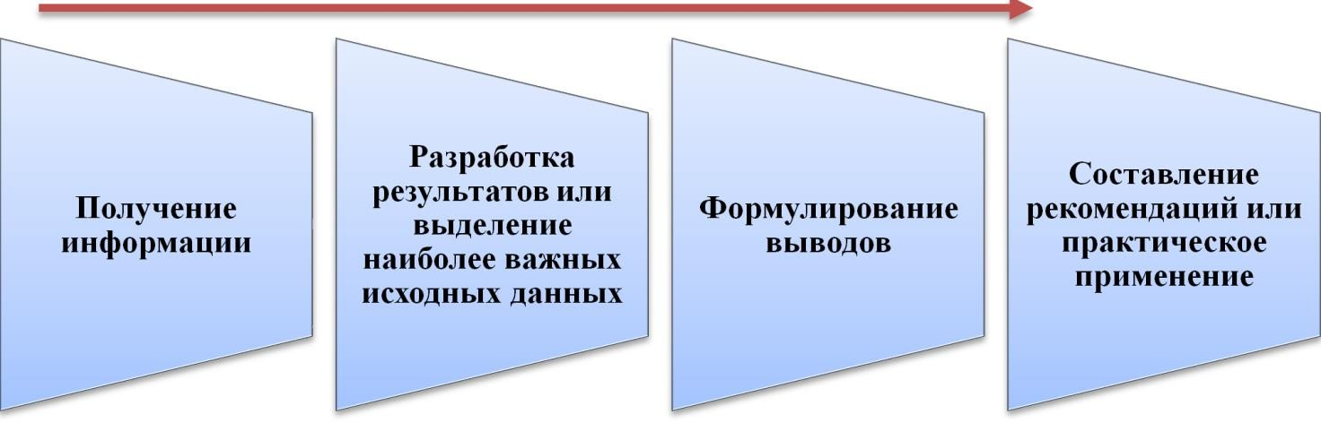

*Рисунок 25. Этапы интерпретации данных*

Учителю необходимо обратить внимание на структуру и характер формулировок заданий в современных Учебно-методических комплексах и сравнить их с заданиями по формированию естественно-научной грамотности. Важно, чтобы задания не только проверяли уровень освоения содержательных аспектов учебного предмета (например, «Как устроена клетка?», «Что такое река?», «Как звучит второй закон Ньютона?» или «Какими физическими свойствами обладают металлы?»), но и выявляли уровень сформированности процедурного знания («Соответствует ли теоретическая модель … результатам экспериментальной проверки?», «Для какого

типа … показания прибора … будут несколько ниже?», «Какие вещества являются главной причиной загрязнения (почвы, атмосферы, водных ресурсов)?» и др.).

В процессе изучения материала на уроках по учебным предметам предметной области «Естественно-научные предметы» и «География» часто используются таблицы.

Таблица – перечень сведений, цифровых данных, расположенных по графам в определённом порядке. Табличная форма представления информации рациональна для представления и обработки информации. С помощью таблиц удобно фиксировать значительный объём информации, наличие или отсутствие связей между объектами [15]. Они достаточно широко представлены в учебниках и часто служат предметом анализа для получения нового знания и при выполнении практических заданий. Работа с таблицей полезна для приобретения умений анализировать статистический материал или условные соотношения. Анализ информации, представленной в табличной форме, развивает умения выявлять те или иные закономерности, главное из целого ряда фактов.

Таблица должна быть легко обозримой, простой и наглядной, её не стоит перегружать излишними деталями. Сложные, громоздкие таблицы трудны для обозрения, не могут чётко и точно передать основные закономерности.

Изучение информации, представленной в таблице, строится по следующему алгоритму:

1. Прочитайте название таблицы.
2. Какая информация представлена в таблице?
3. Какая закономерность наблюдается в представленных данных?
4. Предложите своё объяснение выявленной закономерности.
5. Есть ли исключения в выявленной закономерности? С чем они связаны?
6. Какое практическое значение имеет представленная в таблице информация?

Для формирования умений работать с таблицами в учебном процессе используют следующую последовательность работы:

изучите информацию и дайте название таблице;

составьте таблицу, опираясь на теоретические данные, приведённые в тексте; дайте названия столбцам и строкам таблицы;

изучите данные таблицы и назовите элементы сопоставления;

заполните пропуски или дополните таблицу примерами; сопоставьте данные таблицы, найдите закономерность;

по статистическим данным таблицы постройте график/диаграмму; найдите ошибки и исправьте их.

Приведём пример задания [7].

Выберите из приведённых ниже блюд те, употребление которых позволит усвоить витамин D из пищи.

|  |  |  |
| --- | --- | --- |
| **Блюдо** | **Позволит** | **Не позволит** |
| салат с рыбой, заправленный маслом |  |  |
| тёртая морковь с растительным маслом |  |  |
| салат «Нарезка» из помидоров и огурцов |  |  |
| бутерброд со шпротами в масле |  |  |
| омлет из куриных яиц |  |  |

Следует особо подчеркнуть важность использования в процессе формирования естественно-научной грамотности рисунков, имеющих дидактическую функцию. Они позволяют представить большой объём данных, обработать и использовать их для решения задач за более короткое время, чем текстовое описание. Рисунок развивает внимание, умение наблюдать объект, выделять его существенные черты и подмечать отличительные детали. Работа с рисунками позволяет включать обучающихся в разнообразную познавательную деятельность. Например, распознавать внутреннее строение того или иного объекта, находить сведения, необходимые для ответа на вопрос, сравнивать объекты, использовать иллюстрации в качестве самостоятельного источника.

Приведём два примера заданий (рисунки 26 и 27) [7].

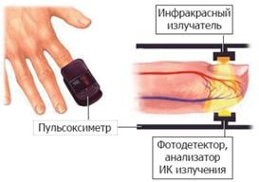

*Рисунок 26. Пульсоксиметр*

* Что измеряет данный прибор?
* Объясните принцип его действия.

О состоянии каких органов можно судить по данным, полученным с пульсоксиметра?

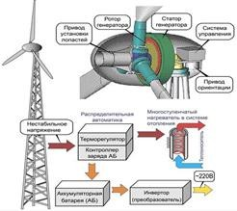

*Рисунок 27. Схема для определения названия устройства*

Что изображено на этом рисунке?

В схеме работы ветрогенератора указано устройство «инвертор».

* Выскажите предположение о его назначении.
* Дайте название рисунку.

Схема – чертёж, изображающий систему, устройство чего-нибудь или взаимоотношение частей чего-нибудь. Иными словами, схема представляет собой графическую модель, на которой в виде условных обозначений или изображений показаны составные части системы и связи между ними [15].

Схемы позволяют упорядочить информацию, осознать место рассматриваемой проблемы в общем контексте и отслеживать существующие причинно-следственные связи; дают возможность увидеть возникшую проблему в целом, вычленить главное, оценить существующие взаимосвязи (рисунок 28).

|  |  |
| --- | --- |
|  |  |
| *Опыт 1* | *Опыт 2* |

*Рисунок 28. Проведение опытов для сравнения результатов [7]*

Диаграмма – графическое представление данных линейными отрезками или геометрическими фигурами, позволяющее быстро оценить соотношение нескольких величин. Преимущества диаграмм перед другими типами наглядной статистической информации: позволяют быстро произвести логический вывод из большого количества полученных данных; иллюстрируют количественные соотношения [15].

Для организации работы с диаграммой необходимо учитывать, какие данные учитель предлагает обучающимся визуализировать и с какой целью. Например, сравнить различные показатели или продемонстрировать, как распределяются данные.

На уроке обучающихся необходимо познакомить с порядком изучения информации, представленной в диаграмме:

Прочитайте название диаграммы.

Какую информацию, представленную на диаграмме, вы можете получить? Какие единицы измерения данных представлены на диаграмме?

Определите, какую закономерность данных демонстрирует диаграмма.

Объясните выявленную закономерность.

Определите практическое значение данных, представленных в диаграмме. Классическими диаграммами являются столбчатые и линейные (полосовые).

Их целесообразно применять, если число значений в ряду велико. Они удобны, когда требуется отобразить общую тенденцию развития каких-либо явлений, сравнить темпы роста и т.п. Статистические показатели в таких диаграммах могут быть представлены как вертикальными, так и горизонтальными столбиками. Для изображения величины параметра используется высота или длина столбика.

Приведём пример комплексного задания [7].

**Комплексное задание**

Укажите все вопросы, на которые можно ответить с помощью графических данных (рисунок 29).

1. Как менялась температура воздуха в течение месяца?
2. Соответствует ли норме уровень загрязнения озоном в курортном районе?
3. Какова динамика содержания озона в воздухе в течение лета?
4. Почему меняется концентрация озона в воздухе?

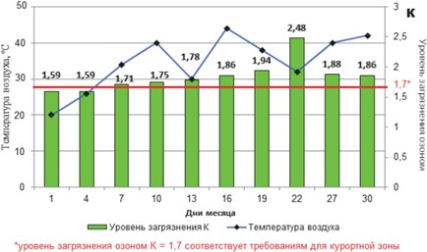

*Рисунок 29. Мониторинг загрязнения атмосферного воздуха и климатические показатели в течение июня*

Гистограмма – столбчатая диаграмма, один из видов графического изображения статистического распределения каких-либо величин по количественному признаку; представляет собой совокупность смежных прямоугольников, построенных на прямой линии [15].

Столбчатые диаграммы, представленные группами, одновременно расположенные на одной горизонтальной оси с разной размерностью варьирующих признаков, это тоже гистограмма. Как и столбчатые диаграммы, гистограммы состоят из столбцов. Поэтому эти два вида графиков часто путают. На вертикальной оси гистограмм отображается частотность, а на горизонтальной показаны интервалы или временной период (Рисунок 30).

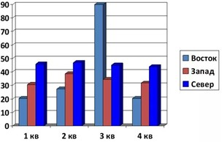

*Рисунок 30. Образец гистограммы*

Достаточно распространённым способом графического изображения структуры статистических данных является секторная или круговая диаграмма.

Относительная величина каждого значения изображается в виде сектора круга, площадь которого соответствует вкладу этого значения в сумму значений. Этот вид графиков удобно использовать, когда нужно показать долю каждой величины в общем объёме. Сектора могут изображаться как в общем круге, так и отдельно,

расположенными на небольшом удалении друг от друга. Круговая диаграмма сохраняет наглядность только в том случае, если количество частей совокупности диаграммы небольшое. Если частей диаграммы слишком много, её применение неэффективно по причине несущественного различия сравниваемых структур. Недостаток круговых диаграмм – малая ёмкость, невозможность отразить более широкий объём полезной информации.

Приведём пример задания [7].

Выберите все правильные утверждения об использовании удобрений (рисунок

31).

* 1. Постоянное увеличение количества удобрений улучшает качество и

урожайность растительных культур.

* 1. Современные удобрения должны содержать только азот, калий или фосфор.
  2. Государство должно просвещать фермеров, обучая их лучшим практикам внесения удобрений.
  3. На долю азотных удобрений в 2018 г. в мире пришлось более половины всех внесённых в почву удобрений.
  4. Удобрения помогают сельхозпроизводителям адаптироваться к климатическим изменениям и дефициту воды.

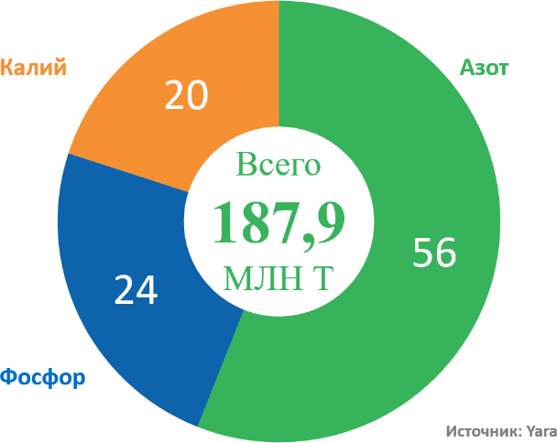

*Рисунок 31. Мировое потребление минеральных удобрений в 2018 г., %*

Географические диаграммы специально разработаны для анализа географической информации, представления пространственных отношений и региональных данных.

Картодиаграмма – это сочетание диаграммы с географической картой или схемой. Использовать их в учебном процессе целесообразно, когда необходимо отобразить распределение определённого показателя по регионам, странам, материкам, выделенным разным цветом, оттенками или рисунками в соответствии с переменными данными.

Приведём пример задания [7].

Определите встречаемость людей с непереносимостью лактозы в России (рисунок 32).

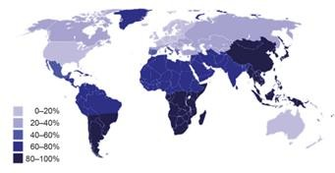

*Рисунок 32. Частота встречаемости гена, блокирующего выработку лактозы во взрослом состоянии, в разных странах*

График – диаграмма, изображающая при помощи кривых количественные показатели чего-либо; иллюстрирует математические понятия, функциональные зависимости или связи между объектами [15].

Линейный график (или линейная диаграмма) показывает динамику по одному либо по нескольким показателям. С понятием «график» каждый из нас сталкивается постоянно. У всех на слуху: график движения поезда, график продаж и график

изменения температуры. Это удобная форма представления информации, которая используется в самых разных областях деятельности человека. Построенный по данным наблюдений и измерений график, в виде кривой или ломаной, позволяет увидеть, как изменялись показатели с течением времени, проанализировать их и сделать прогноз о том, как тот или иной процесс будет развиваться в будущем. Используя данные, отражённые в графике, можно проводить анализ, делать выводы, контролировать степень усвоения знаний.

Представим алгоритм работы с графиком:

1. Прочитайте название графика. Определите, какую зависимость выражает этот график.
2. Рассмотрите график, прочитайте название осей. Определите, что показывает горизонтальная ось, что показывает вертикальная ось.
3. Определите единичный отрезок.
4. Найдите точку начала графика, определите её координаты.
5. Найдите точку, ближайшую к 0, откуда начинаются изменения.
6. Проследите изменения в линии графика от начала и до его конца.
7. Прочитайте вопрос, задание.
8. Если необходимо, вспомните теоретический материал по теме.
9. Соотнесите вопрос (задание) к графику с осями для того, чтобы определить, по какой оси надо искать ответ.
10. Определите искомую точку (точки).
11. От интересующей точки на графике проведите перпендикуляр влево и вниз.
12. Найдите значение по вертикальной (Х) и горизонтальной (Y) осям.
13. Найдите наименьшее и наибольшее значения, если нужно определить интервал.
14. Проверьте правильность выполнения задания:

а) неизвестное, которое надо найти, приближено к реальным результатам; б) одному значению Х соответствует одно значение Y;

в) можно достроить график, значит, он понят правильно;

г) прочитать вопрос и ответ вместе, это должно звучать логично.

Приведём пример задания [7].

Определите, сколько сахара и масла можно, по вашему мнению, добавить в тесто, приготовленное из 100 г муки, для получения пышной и вкусной сдобы (рисунок 33). Обоснуйте свой выбор.

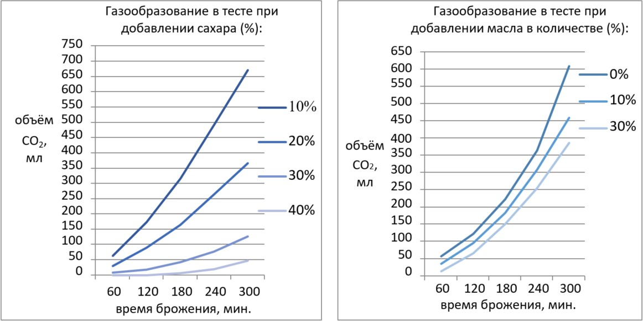

*Рисунок 33. Газообразование в тесте*

Первые навыки работы с различными видами графической информации (рисунками, схемами, таблицами, диаграммами) обучающиеся получают в начальной школе. Формирование умения читать, строить графики и диаграммы, в соответствии с требованиями обновлённых ФГОС, является одним их важных познавательных УУД (универсальных учебных действий) и необходимых предметных навыков. Способность обучающегося интерпретировать данные, представленные в графическом виде, в том числе критически относиться к представленной информации, а также представлять данные в виде графиков и диаграмм – полезные умения в современном обществе, свидетельствующие о сформированности компетенций функциональной грамотности.

С графиками обучающиеся знакомятся при изучении учебных предметов предметной области «Естественно-научные предметы» и «География» в разные годы обучения в соответствии с предметным содержанием.

Первые навыки работы с различными видами графической информации на уроках географии начинают формироваться в 6 классе. Обучающиеся учатся строить и читать графики хода температур, столбчатые диаграммы выпадения осадков (тема

«Климат»), т.е. преобразовывать одну форму представления данных в другую.

На уроках биологии используются круговые диаграммы, начиная с 5 класса (темы: «Химический состав живого», «Разнообразие растений»). Они отражают, как правило, удельный вес определённого явления в их общей сумме.

Учебные предметы «Физика» и «Химия» обучающиеся начинают изучать в 7 и 8 классах соответственно. К этому периоду обучения многие навыки работы с графической информацией уже приобретены и частично сформированы умения анализировать и интерпретировать данные, представленные в графической форме, и делать соответствующие выводы.

При выявлении достижений и затруднений у обучающихся в использовании графических видов информации учителю необходимо:

1. Выяснить, какими умениями владеют обучающиеся при решении поставленных задач, где информация представлена в виде графика, диаграммы, схемы и т.п.
2. Определить уровень сформированности умения строить графики и диаграммы, выбирать масштаб для их построения, считывать определённую информацию, интерпретировать данные и делать на их основе выводы.
3. Определить уровень сформированности умений работать с таблицами, схемами, рисунками, преобразовывать один вид информации в другой, устанавливать причинно-следственные связи.

На основе выявленных дефицитов педагог может скорректировать учебную деятельность и внести в план урока задания и упражнения на формирование тех или иных умений работы с графическими источниками информации.

**Подходы к оцениванию естественно-научной грамотности**

Оценивание достижений обучающихся является одним из наиболее актуальных проблемных вопросов на всех уровнях общего образования. В настоящее время

сложились три основные тенденции, характеризующие направления решения указанной проблемы:

1. *Целевые установки:* оценивается сформированность естественно-научной грамотности как составляющей функциональной грамотности.
2. *Средство оценивания:* ситуационные и контекстные задания, позволяющие оценивать не только предметные, но также личностные и метапредметные результаты.
3. *Технологии оценивания:* главным субъектом оценочной деятельности является обучающийся.

В образовательной деятельности для оценивания достижений обучающихся наряду с балльной системой оценивания, описанной в разделе 3 настоящих методических рекомендаций, используется технология *формирующего оценивания*, позволяющая проводить диагностику результатов на начальном, промежуточном и конечном этапах их формирования, вносить в процесс обучения необходимые изменения.

В отличие от традиционного пятибалльного оценивания, направленного на выявление ошибок и недочётов, формирующее оценивание обеспечивает непрерывность процесса совершенствования качества образования.

Формирующее оценивание выполняет функцию непрерывной «обратной связи»: обучающийся и учитель систематически получают объективную информацию о достижениях в учебной деятельности.

При использовании формирующего оценивания в образовательной деятельности каждый из ее участников выполняет свою роль:

1. Обучающийся:

является основным субъектом оценочной деятельности (его оценка предшествует оценке учителя);

оценивает адекватно в комфортных условиях собственные достижения в учебной деятельности;

определяет образовательный результат, подлежащий формированию или оценке;

может достигнуть высокого уровня в формировании образовательных результатов.

двигается вперёд к самореализации.

1. Учитель на этапах подготовки и проведения урока:

планирует достижения образовательных результатов обучающихся по темам; формулирует цели урока как условия достижения образовательных результатов

учебной деятельности обучающихся;

формулирует задачи урока как последовательность шагов деятельности обучающихся;

определяет конкретные критерии оценивания деятельности обучающихся на уроке;

оценивает деятельность обучающихся в соответствии с критериями; осуществляет обратную связь (от учителя к обучающемуся, от обучающегося

к учителю);

сравнивает результаты обучающихся с предыдущим уровнем их достижений; корректирует образовательный маршрут обучающегося.

Формирующее оценивание в контексте естественно-научной грамотности может рассматриваться как технология, применение которой обучающимися при решении практических заданий способствует установлению текущего уровня сформированности умений, соответствующих компетентностным областям.

Объектом формирующего оценивания являются компетентностные области естественно-научной грамотности:

научное объяснение явлений;

применение естественно-научных методов исследования;

интерпретация данных и использование научных доказательств для получения выводов.

Каждая из трёх компетенций включает в себя набор базовых умений (действий), на формирование или оценку которых может быть направлено задание [6] (таблица 9).

*Таблица 9. Базовые умения в естественно-научной грамотности*

|  |  |
| --- | --- |
| **Компетенция** | **Базовые умения (действия)** |
| научно объяснять явления | применять соответствующие естественно-научные знания для объяснения явления;  распознавать, использовать и создавать объяснительные модели и представления;  составлять и научно обосновывать прогнозы о протекании процесса или явления;  объяснять принцип действия технического устройства |
| применять естественно- научные методы исследования | распознавать и формулировать цель исследования; выдвигать гипотезы и предлагать способы их проверки; предлагать методы научного исследования;  описывать и оценивать методы, используемые учёными для  обеспечения надёжности данных и достоверности выводов |
| интерпретировать данные и использовать научные доказательства для получения  выводов | анализировать, интерпретировать данные и делать соответствующие выводы;  преобразовывать одну форму представления данных в другую; распознавать предположения (допущения), доказательства и рассуждения в научных текстах;  оценивать с научной точки зрения аргументы и доказательства  из различных источников |

Предметом формирующего оценивания является применение обучающимися ряда умений, соответствующих компетентностным областям естественно-научной грамотности, при решении практических заданий низкого, среднего и высокого уровней сложности.

Важным условием формирующего оценивания в контексте естественно- научной грамотности является установление выраженных прозрачных критериев оценивания. В каждом конкретном случае критерий определяется как признак, на

основании которого может производиться оценка результатов или процесса деятельности, связанной с его достижением.

Критерии должны быть всегда открытыми, т.е. известными до выполнения задания, чёткими и понятными для восприятия обучающихся. Поэтому для эффективности организации оценочной деятельности их целесообразнее обсуждать или вырабатывать совместно с обучающимися.

Актуальным остаётся вопрос: «Что обеспечивает формирующее оценивание участникам образовательных отношений?»

Обучающийся учится определять цели, а значит, устанавливать соответствие между сформированными умениями компетентностных областей естественно- научной грамотности и умениями, которые предстоит формировать. Поэтому один из главных компонентов учебной деятельности называют целеполаганием.

Умение планировать учебную деятельность позволяет обучающемуся: выстроить индивидуальную образовательную траекторию в

формировании/оценивании компетентностных областей читательской, математической и естественно-научной грамотностей;

составить план решения рассматриваемой в задании проблемы;

обосновывать и осуществлять выбор наиболее эффективных способов решения практико-ориентированного задания или использовать предложенный в задании алгоритм последовательных действий;

определить затруднения при решении задания и находить средства для их устранения.

В результате освоения основной образовательной программы основного общего образования обучающемуся важно научиться отбирать и использовать научные и процедурные знания для решения практико-ориентированных заданий. Отметим, что только в условиях переноса и универсализации содержательного и процедурного знания может состояться успешное решение этих заданий.

Для проверки сформированности компетентностных областей естественно- научной грамотности обучающемуся необходимо научиться применять действия самоконтроля: соотносить полученный результат с эталоном (образцом). Если в

процессе самоконтроля обучающийся обнаруживает недочеты или ошибки в решении задания, проводится коррекция результатов на основе ранее разработанных критериев.

Собственные результаты обучающийся оценивает самостоятельно. Его нужно научить соотносить текущий уровень сформированных умений с умениями (действиями), соответствующими компетентностным областям естественно-научной грамотности и, если необходимо, определить цели по устранению выявленных неудач и дальнейшему закреплению ситуаций успеха.

В таблице 10 показана роль участников образовательного процесса при формировании и оценивании умений компетентностных областей естественно- научной грамотности.

*Таблица 10. Роли участников образовательных отношений*

|  |  |
| --- | --- |
| **Обучающийся** | **Учитель** |
| Учится:  определять цели (устанавливать соответствия между сформированными умениями и умениями, которые предстоит формировать);  планировать достижение умений; использовать научные и процедурные знания для достижения целей в формировании умений;  контролировать результаты/процессы, связанные с формированием и оценкой умений;  корректировать результаты/процессы, связанные с формированием и оценкой умений: своевременно выявлять пробелы в их достижении;  оценивать сформированность умений | Создаёт комфортные условия  планирует реализацию образовательной деятельности;  стимулирует положительную мотивацию для формирования умений; поддерживает успешность обучающегося в формировании умений;  понимает достоинства и недостатки методов обучения, используемых для формирования умений;  даёт рекомендации, комментарии, консультации относительно того, как улучшить результаты обучающегося в формировании и развитии умений; организует коррекционную работу: консультирует обучающегося, чтобы |

|  |  |
| --- | --- |
| **Обучающийся** | **Учитель** |
|  | предпринять необходимые действия по формированию умений;  организует самооценку / взаимооценку  сформированных умений у обучающихся |

Целью формирующего оценивания, по мнению М.А. Пинской [27, 28], является воспитание способности к непрерывному и самостоятельному обучению.

Самостоятельное обучение возможно только при условии системного формирования у обучающегося компонентов учебной деятельности: целеполагания, планирования, контроля, коррекции и оценки.

Приведём примеры заданий, которые служат инструментарием для оценивания сформированности естественно-научной грамотности [25].

**Задание 1 из блока «Выпечка хлеба»**

В задании оценивается умение применять соответствующие естественно- научные знания для объяснения явления компетентностной области «научное объяснение явлений».

1. При выпечке хлеба происходят различные физические и химические процессы. Отнесите перечисленные ниже процессы к той или иной группе в таблице:

|  |  |
| --- | --- |
| **Физические процессы** | **Химические процессы** |
|  |  |

Впишите номера процессов в соответствующие столбцы таблицы.

1. Прогревание теста.
2. Крахмал при выпечке переходит в растворимую форму и разлагается на более мелкие молекулы.
3. Осуществляется влагообмен между тестом – хлебом и паровоздушной средой пекарной муки.
4. Белки теряют воду, при этом разрушаются их пространственные структуры.
5. Происходит теплообмен в тесте – хлебе.
6. Крахмал поглощает воду при замесе теста, набухает.

**Задание 3 из блока «Выпечка хлеба»**

В задании оценивается умение выдвигать объяснительные гипотезы и предлагать способы их проверки компетентностной области «применение естественно-научных методов исследования».

1. Когда «подошедшее» тесто ставят в печь, его объём продолжает значительно увеличиваться во время выпечки. Почему это происходит?

Запишите свой ответ:

**Задание 4 из блока «Выпечка хлеба»**

В задании оценивается умение анализировать, интерпретировать данные и делать соответствующие выводы компетентностной области «интерпретация данных и использование научных доказательств для получения выводов».

*Информационный блок задания*

В сдобные хлебобулочные изделия добавляют сахар и жиры (например, сливочное масло). Эти добавки улучшают вкус и делают сдобу мягкой. Но в то же время избыток масла и сахара не дает тесту хорошо подниматься, так как замедляется выделение углекислого газа. Сдобные булочки, в которых много масла и сахара, будут «тяжёлыми», а не пышными.

На графиках ниже (рисунок 34) показано, как влияет количество сахара и масла на процесс брожения теста.



*Рисунок 34. Влияние количества сахара и масла на процесс брожения теста*

Тесто для эксперимента приготовлено из 100 г муки. Массу сахара и масла измеряли в процентах от веса муки.

*Задание*

1. Определите, сколько сахара и масла (в граммах) можно, по вашему мнению, добавить в тесто, приготовленное из 100 г муки, для получения пышной и вкусной сдобы. Обоснуйте свой выбор.

Запишите свой ответ (в граммах) и его обоснование:

Формирование и оценивание естественно-научной грамотности предполагает высокий профессионализм учителя. Он организует учебную деятельность обучающегося, мотивирует и консультирует его, даёт информацию, как ему лучше скорректировать процесс формирования естественно-научной грамотности.

Формирование и оценивание естественно-научной грамотности на основе технологии формирующего оценивания невозможно усилиями только одного учителя, даже если он очень талантлив. Необходима комплексная работа коллектива учителей, понимающих важность современных тенденций в образовании.

**4. Организация образовательного процесса**

**по формированию функциональной грамотности**

Владение технологией использования комплексных заданий по формированию функциональной грамотности – обязательный системообразующий компонент методического арсенала педагога. При этом необходимо помнить, что эффективность использования заданий данного типа проявится только в том случае, если они применяются на всём протяжении изучения предмета в школе системно и целенаправленно, а не фрагментарно, от случая к случаю.

Отличительными особенностями организации образовательной деятельности по формированию функциональной грамотности являются:

деятельность обучающегося (активная позиция);

доступность для обучающегося на уроке и во внеурочной деятельности разнообразных источников информации;

роль учителя – сопровождение учебной деятельности;

использование учителем на уроке различных педагогических приёмов и методов;

создание доброжелательного климата на уроке.

Комплексная подача материала, ориентированная на формирование широкого спектра компетенций и вызванная необходимостью погружения в реальную ситуацию, достигается за счёт включения в урок элементов знаний из области других предметов, что позволяет рассмотреть изучаемые объекты, явления или процессы в различных аспектах.

На уроке необходимо сочетать индивидуальную, групповую и коллективную формы работы, обязательно отводить время для представления и обсуждения результатов работы.

Задания по формированию функциональной грамотности, как правило, отличаются пролонгированным действием – обучающиеся могут продолжить работу на следующем или на нескольких последующих уроках.

В таблице 11 представлены педагогические технологии, которые рекомендуется использовать в образовательной деятельности с целью формирования функциональной грамотности.

*Таблица 11. Педагогические технологии и формируемые компетенции*

*функциональной грамотности*

|  |  |  |
| --- | --- | --- |
| **Название технологии** | **Ключевые характеристики технологии** | **Компетенции ФГ, формируемые данной**  **технологией** |
| Педагогика сотрудничества | Два субъекта одного процесса должны действовать сообща, быть сотоварищами, партнёрами, составлять союз более старшего и опытного с менее опытным (но обладающим преимуществами молодости); ни один из участников образовательных отношений не должен стоять над  другим | овладение универсальными учебными коммуникативными действиями |
| Технологии уровневой дифференциации | Совокупность организационных решений, средств и методов дифференцированного обучения, охватывающих определённую часть образовательной деятельности.  Классификация уроков в данной технологии и их последовательность: первый – урок общего разбора темы (лекция);  второй – комбинированный  семинарский урок с углублённой проработкой учебного материала | построение системной работы, направленной на формирование всех компетенций функциональной грамотности:  находить и извлекать информацию; интегрировать и интерпретировать сообщения текста; |

|  |  |  |
| --- | --- | --- |
| **Название технологии** | **Ключевые характеристики технологии** | **Компетенции ФГ, формируемые данной**  **технологией** |
|  | в процессе самостоятельной работы обучающихся (таких уроков по каждой теме несколько, как правило, от трёх до пяти);  третий – урок обобщения и систематизации знаний (так называемый тематический зачёт); четвертый – урок межпредметного обобщения материала (урок защиты тематических заданий);  пятый – урок-практикум | осмысление и оценивание содержания и формы текста; научное объяснение явления; планирование и проведение естественно-научных исследований; интерпретация данных и использование научных доказательств для получения выводов; формулирование ситуации на языке математики; применение математических понятий, фактов, процедур; интерпретация, использование и оценивание математических  результатов |
| Проблемное  обучение | Организация учебного занятия, на  котором под руководством учителя | овладение основными  навыками |

|  |  |  |
| --- | --- | --- |
| **Название технологии** | **Ключевые характеристики технологии** | **Компетенции ФГ, формируемые данной**  **технологией** |
|  | создается проблемная ситуация и организуется активная самостоятельная деятельность обучающихся по её разрешению, в результате чего и происходит творческое овладение предметными и надпредметными знаниями и умениями, развитие  мыслительных способностей | исследовательской деятельности, с  установкой на  осмысление опыта, наблюдений, поступков с целью решения новых образовательных задач |
| Игровые технологии | Игра – это вид деятельности в условиях ситуаций, направленных на воссоздание и усвоение общественного опыта, в котором складывается и совершенствуется самоуправление поведением | формирование умений: понимать намерения других, проявлять уважительное отношение к собеседнику и в корректной форме формулировать свои возражения;  понимать значения социальных знаков; сопоставлять свои суждения с  суждениями других  участников диалога |
| Технологии коллективного способа обучения | Организация учебного процесса, при которой обучение осуществляется путём общения в динамических парах, где каждый учит каждого | создание условий для освоения обучающимися умения планировать  совместную |

|  |  |  |
| --- | --- | --- |
| **Название технологии** | **Ключевые характеристики технологии** | **Компетенции ФГ, формируемые данной**  **технологией** |
|  |  | познавательную деятельность, определяя личностную роль в данном процессе, обобщать мнения нескольких  людей, достигать качественного результата и давать оценку качества  выполненной работы |
| Технология укрупнения дидактических единиц (УДЕ) | В технологии УДЕ используются одновременно все коды, несущие информацию по крупному разделу: слово, рисунок (чертёж), символ, число, модель, предмет, физический опыт и прочее | решение задачи формирования единой научной картины мира, поиск возможности для учебного освоения и осмысления межпредметных  понятий |
| Проектное обучение | Наличие значимой социальной или личной проблемы обучающегося, которая требует интегрированного знания, исследовательского поиска решений, проектной деятельности | проектное обучение предполагает такую структуру учебных материалов, которая позволяла бы их использовать для построения учебных моделей, при этом речь  идёт как о |

|  |  |  |
| --- | --- | --- |
| **Название технологии** | **Ключевые характеристики технологии** | **Компетенции ФГ, формируемые данной**  **технологией** |
|  |  | мыследеятельностном моделировании, так и о построении  натуральных моделей |
| Метод EduScrum | Организует образовательный процесс как с точки зрения работы над проектом, так и с точки зрения овладения обучающимися ключевыми навыками XXI века: командная работа, коммуникация, креативность и критическое мышление. Обучение осуществляется через практику. Обучающиеся работают в командах над проектными задачами, поэтому учатся способам эффективной коммуникации  и организации самостоятельной работы | развитие у  обучающихся лидерских качеств и повышение мотивации к познанию,  возможность научиться учиться, помощь в отработке навыков по поиску, анализу и преобразованию информации |
| Информационно- коммуникационн ые технологии | Процессы подготовки и передачи информации обучаемому, средством осуществления которых является компьютер. Современные приёмы их использования: перевернутый класс, ротация, смешанное обучение | помощь в решении множества задач, наиболее важная из которых связана с умениями работать с информацией: правильно формулировать запрос в поисковых системах, выбирать и  анализировать  актуальные источники, |

|  |  |  |
| --- | --- | --- |
| **Название технологии** | **Ключевые характеристики технологии** | **Компетенции ФГ, формируемые данной**  **технологией** |
|  |  | оценивать надёжность  информации |
| Технологии | Активно-деятельностный способ (тип) | обеспечение |
| развивающего | обучения, идущий на смену | комплексного решения |
| обучения | объяснительно-иллюстративному | реализации системно– |
|  | способу (типу), который учитывает и | деятельностного |
|  | использует закономерности развития | подхода и всех |
|  | индивидуума и приспосабливается к | компетенций |
|  | индивидуальному уровню и | функциональной |
|  | особенностям; направлен на развитие | грамотности; |
|  | всей целостной совокупности качеств | Обучающиеся имеют |
|  | личности в зоне его ближайшего | возможность |
|  | развития. Педагогические воздействия | рассуждать, |
|  | на индивидуума опережают, | высказывать |
|  | стимулируют, направляют и ускоряют | собственное мнение в |
|  | развитие наследственных данных | отношении актуальных |
|  | личности ребенка, который является | научных взглядов, |
|  | полноценным субъектом | осуществлять действия |
|  | образовательных отношений | в ходе моделирования, |
|  |  | конструирования, |
|  |  | проектирования, |
|  |  | программирования и |
|  |  | прочее. |

Наряду с традиционными, широко используемыми в образовательной практике методами, такими как объяснительно-иллюстративный, частично-поисковый (эвристический), исследовательский, метод проблемного изложения, интенсификации обучения на основе схемных и знаковых моделей учебного

материала (по В.Ф. Шаталову), следует включить в деятельность по формированию функциональной грамотности ниже представленные методы, которые ориентированы на формирование навыков XXI века (критическое мышление, креативное мышление, кооперация и коммуникация). К их числу следует отнести мозговой штурм, древо проблем, интеллект-карту и кластерную карту.

**Мозговой штурм**

Цитируется по Г. К. Селевко [32]. Метод «мозгового штурма» («мозговой атаки») был разработан американским исследователем А. Осборном. Это и сейчас один из наиболее распространённых методов активизации творческого мышления при коллективном поиске новых идей.

Мозговой штурм представляет собой метод поиска и получения новых идей в творческом сотрудничестве отдельных членов организованной группы. Название связано с тем, что группа как единый мозг штурмует творческое решение рассматриваемых проблем. Работа идёт в несколько этапов: подготовка, проведение штурма, оценка и отбор идей, проработка и развитие наиболее ценных идей.

На этапе подготовки чётко формулируется и записывается (в общих понятиях) задача. В подготовку входит также подбор фактического материала: аналогов; объекта, данных о принципах действия, различного рода ограничениях.

Метод коллективного поиска оригинальных идей базируется на психолого- педагогических закономерностях и соответствующих им принципах:

сотворчество в процессе решения творческой задачи. Руководитель группы, опираясь на демократический стиль общения, поощряя фантазию, неожиданные ассоциации, стимулирует зарождение оригинальных идей и выступает как их соавтор. И чем более развиты его способности к сотрудничеству и сотворчеству, тем эффективнее, при прочих равных условиях, решение творческой задачи;

доверие к творческим силам и способностям друг друга. Все участники выступают на равных; шуткой, удачной репликой руководитель поощряет малейшую инициативу членов творческой группы;

использование оптимального сочетания интуитивного и логического. При генерировании идей оптимально ослабление активности логического мышления и всяческое поощрение интуиции. Этому способствуют и такие правила, как запрет критики, отсроченный логический и критический анализ генерированных идей.

Рассмотрим, как работает метод мозгового штурма в читательской деятельности. Н.Н. Сметанникова называет этот прием стратегией и поясняет цель такой работы – актуализация предшествующих знаний и опыта, имеющих отношение к теме текста (ассоциации, знания, гипотезы-предположения по вопросу, заявленному в тексте, и т.п.). На этапе работы с текстом идет подтверждение или опровержение информации, предложенной в ходе мозгового штурма. Таким образом, использование данной стратегии помогает определить цель и задачи чтения, направить внимание на подтверждение высказанных гипотез и поиск новой информации [35].

Так, на уроке русского языка в 8 классе на тему «Словосочетание, его структура и виды» предложим обучающимся проблемную ситуацию. Предположим, что завтра в школе день самоуправления и вам нужно дать урок в параллельном классе. Объясните своим ровесникам, что такое словосочетание.

Какие ассоциации возникают у вас по поводу заявленной темы? Запишите все, что вы знаете о словосочетании.

Дайте определение лингвистическому понятию и запишите свои формулировки.

Работа ведется в небольших группах. Обучающимся предлагается обсудить формулировки каждого и вывести спорное положение для обсуждения с классом, например:

1. Можно ли считать словосочетанием несколько слов?
2. Входят ли в состав словосочетания слова служебных частей речи?
3. Грамматическая связь всегда должна быть в словосочетании?
4. Обязательно слова в словосочетании должны быть связаны по смыслу?
5. Есть ли словосочетания, в которых не выделяются главное и зависимое слова?
6. Могут ли слова в словосочетании быть связаны сочинительной связью?

После обсуждения каждого положения делается вывод, что словосочетание – это соединение двух и более самостоятельных слов, объединенных по смыслу и грамматически, на основе подчинительной связи. Состоит словосочетание из главного и зависимого слов.

Рассмотрим, как метод мозгового штурма работает на уроке литературы в 8 классе при изучении темы «Мцыри как романтический герой» в произведении М.Ю. Лермонтова «Мцыри».

Учитель предлагает обучающимся обсудить проблему: можно ли считать Мцыри романтическим героем? Учитель записывает все на доске.

В чем отличие романтизма от других литературных течений? Кого называют романтическим героем в литературе?

В чем особенность романтического характера? Мцыри – это положительный герой?

Справочный текст представлен ниже.

**Справочный текст**

*Романтизм – направление в литературе и искусстве первой четверти XIX века, выступавшее против канонов классицизма и характеризовавшееся стремлением к национальному и индивидуальному своеобразию, к изображению идеальных героев и чувств, противопоставленных окружающей действительности* (<https://dic.academic.ru/dic.nsf/ruwiki/1127098>).

*Большое внимание в романтизме оказывается личности человека, его внутренним переживаниям. Романтический герой – это личность, которая противопоставляется всему обществу, в ней есть дух бунтарства. Герой разочарован общественными порядками, одинок и не может найти свое место в социуме.*

*Важен не разум, как считали классики, а чувство. Для романтизма характерно прославлять культ чувств и полностью отказываться от рационализма.*

*Использование фольклорных и мистических сюжетов.*

*Отличительными признаками романтизма считаются реальность и мечта – два противоположных друг другу мира.*

*Авторский индивидуальный стиль. В одном произведении можно смешивать несколько жанров.*

*Подробнее*: <https://obrazovalka.ru/literatura/question-600356.html>.

Класс делится на группы, где каждая обсуждает представленные вопросы и выносит спорное положение для обсуждения с классом:

В поэме М.Ю. Лермонтова «Мцыри» сопоставляется идеальная жизнь с реальной, мечта – с действительностью. Недостижимая мечта юноши – это свобода.

Мцыри – герой-бунтарь, не понятый окружающим миром. Обречённость участи главного героя – одно из принципов романтического произведения.

Кавказ для Лермонтова был символом вольности, свободы. Именно к этой свободе и стремился главный герой. Горы, наравне с морем, являются одним из самых характерных для романтизма пейзажей.

После обсуждения каждого положения делается вывод. Представление о свободе связано у Мцыри с мечтой о возвращении на родину. Быть свободным – значит для него вырваться из монастырского плена и вернуться в родной аул, убежать из «семьи чужой». Гибель Мцыри нельзя назвать поражением и смирением, он боролся, хотел изменить жизнь, сумел узнать, что такое свобода; испытал счастье борьбы и радость слияния с миром. Богатство изобразительно-выразительных средств поэмы находится в тесной связи с богатством внутреннего мира героя.

Описанный метод работы универсален и может быть использован на уроках разных учебных предметов. Основное значение в этой педагогической технологии придаётся психологическим факторам: уверенности в своих силах, оптимизму, созданию атмосферы непринуждённости, творческого вдохновения.

**Древо проблем**

«Дерево проблем» – один из методов визуализации причинно-следственных связей, основанный на построении иерархической структуры, напоминающей дерево: ствол – центральная (ключевая) *проблема*, корни – *причины*, которые привели к возникновению проблемы, ветви – *следствия* 1-го, 2-го и т.д. порядка (рисунок 35А). Общая схема построения «дерева проблем» приведена на рисунке 35Б.

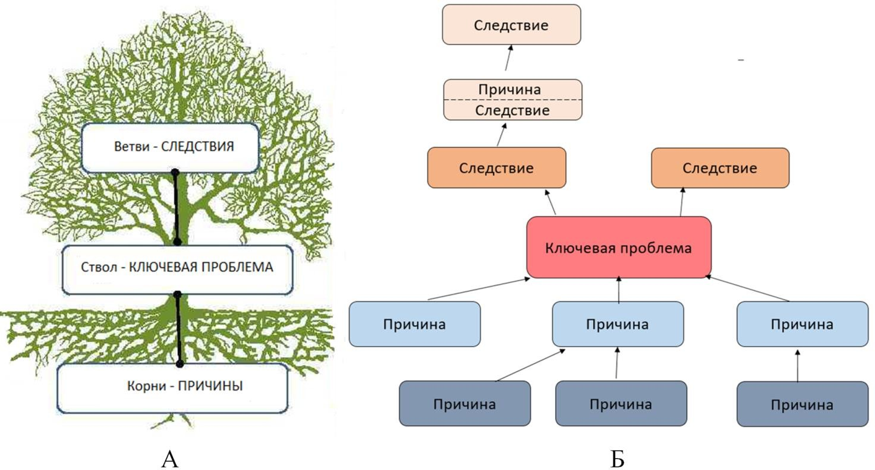

*Рисунок 35. Метод «дерево проблем»:*

*А – общая идея, Б – принцип построения иерархической схемы*

*(по материалам https://econ.wikireading.ru/44416 (дата обращения 09.06.2022))*

Рассмотрим последовательность построения «дерева проблем» на примере выполнения части заданий кейса «Лесные пожары и климат».

Построение иерархической системы начинается с определения основной проблемы. Для этого анализируется представленная в тексте проблемная ситуация. Ответы на вопрос «Почему?» помогают сформулировать причины, обусловившие возникновение проблем. Они располагаются на нижнем иерархическом уровне. Верхний уровень схемы *–* следствия обозначенной проблемы. Здесь представлены ответы на вопросы: «Что из этого следует?» или «К чему это приводит?». Групповая форма работы позволяет объективно и всесторонне обсудить и оценить анализируемую ситуацию.

Рассмотрим действия учителя и обучающихся в ходе построения иерархической системы. На первом этапе работы с кейсом учитель организует учебную деятельность обучающихся, связанную с анализом содержания текста 1 кейса.

**Текст 1**

Вызывают ли изменения климата пожары, или, напротив, пожары ускоряют изменения климата?

Учёные заявили: пожары в Якутии 2021 года усилят парниковый эффект. При этом сами пожары, по мнению учёных, происходят из-за рекордно высокой для лета температуры в северной части Сибири. Средняя температура в Европейской части России в июне 2021 года стала самой высокой за весь период наблюдений. На Урале, средней Волге, во многих районах Сибири с мая стоит засуха. От лесных пожаров сильнее всего пострадала Якутия. Выгорело 3,5 млн га леса.

Всё это — последствия изменения климата. Пожарный сезон стал фактически круглогодичным. Изменение климата создаёт условия для природных пожаров. Из-за растущих температур, сухой погоды и длительного отсутствия осадков, растения легче воспламеняются. Это приводит к сильным и неуправляемым возгораниям. В 8-ми случаях из 10-ти причиной пожаров является человек – непотушенные костры, пал сухой травы, брошенные из окна машины сигареты. Всё это приводит к пожарам, которые в одно мгновение становятся катастрофой.

Во время пожаров в атмосферу выбрасывается большое количество углекислого газа – CO₂. Чем больше его в атмосфере, тем больше «нагревается» Земля. Общее количество ежегодных выбросов углекислого газа от пожаров равно примерно четверти выбросов от сжигания нефти, угля и газа. Пожары остаются хоть и не единственной, но очень мощной причиной изменения климата. И наоборот.

По материалам публикации Арины Кочемаровой от 21.07.2021 «Как связаны изменение климата и лесные пожары?» [https://greenpeace.ru/blogs/2021/07/21/kak-](https://greenpeace.ru/blogs/2021/07/21/kak-svjazany-izmenenie-klimata-i-lesnye-pozhary/) [svjazany-izmenenie-klimata-i-lesnye-pozhary/](https://greenpeace.ru/blogs/2021/07/21/kak-svjazany-izmenenie-klimata-i-lesnye-pozhary/)

На следующем этапе в процессе группового обсуждения обучающиеся формулируют проблему: «Почему горят леса Сибири?». Затем устанавливают причины и возможные последствия изменения климата вследствие участившихся пожаров (Рисунок 36).

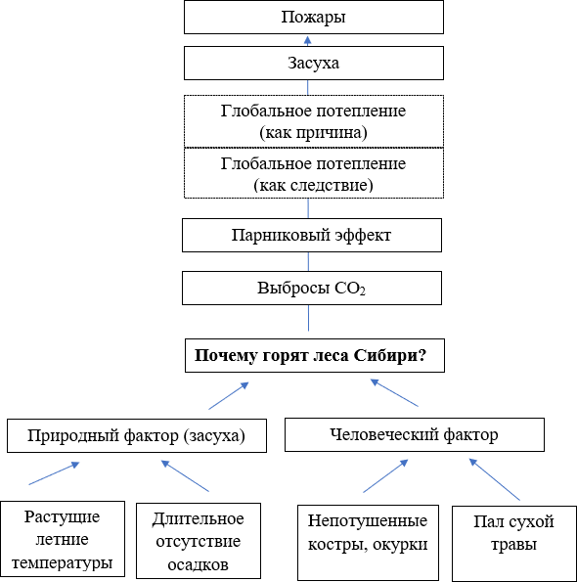

*Рисунок 36. Дерево проблем к кейсу «Лесные пожары и климат»*

Проработка представленного в кейсе текста с использованием методики

«Дерева проблем» позволяет обучающимся без особых усилий формулировать ответы на вопросы 3, 4, 5 (частично) предложенного кейса.

**Текст 4**

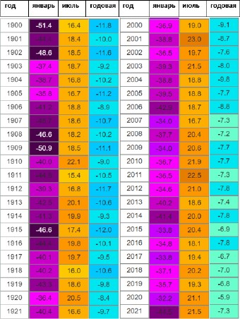Часто можно слышать от старожилов города Якутска, что климат в республике за последние 100 лет очень изменился. Якутские школьники решили выяснить, действительно ли климат изменился. На местной метеостанции им предоставили данные за последние 100 лет (рисунок 37).

*Рисунок 37. Средние месячные и годовые температуры воздуха в Якутске по данным метеорологической станции в Якутске (Якутия, Россия):*

*62° с.ш., 129° в.д., высота над уровнем моря 101 м*

Вопрос № 3. Определите количество зимних и летних сезонов в одинаковых температурных диапазонах за первые 20 лет XX и XXI веков. Данные занесите в таблицу 12 Охарактеризуйте тенденцию изменения среднегодовой температуры. На сколько градусов она изменилась за столетие?

*Таблица 12. Сравнительная характеристика зимних и летних сезонов*

*в начале XIX и XX веков*

|  |  |  |  |  |  |
| --- | --- | --- | --- | --- | --- |
| **Температурный**  **диапазон со** | **Количество зимних**  **сезонов** | | **Температурный**  **диапазон со** | **Количество**  **летних сезонов** | |
| **среднемесячной**  **температурой января, (t° C)** | **1900–**  **1921 гг.** | **2000–**  **2021 гг.** | **среднемесячной**  **температурой июля, (t° C)** | **1900–**  **1921 гг.** | **2000–**  **2021 гг.** |
| от –45 и ниже |  |  | ниже 16 |  |  |
| от –40 до –45 |  |  | от 16 до 18 |  |  |
| от –35 до –40 |  |  | от 18 до 20 |  |  |
| от –30 до –45 |  |  | от 20 и выше |  |  |

**Текст 5**

Как отмечают ученые, природные пожары связаны с изменением климата. Связь эта двусторонняя: изменение климата удлиняет пожароопасный сезон, повышая температуру и уменьшая влажность, а горящие леса, в свою очередь, усугубляют изменение климата.

Во время пожаров в атмосферу выбрасывается большое количество углекислого газа – СО2. Углекислый газ образуется и после пожаров: погибшие, но не до конца сгоревшие деревья гниют, разлагаются и выделяют СО2 – один из главных парниковых газов. Повышение средней температуры на Земле происходит вследствие разогрева земной атмосферы парниковыми газами.

Вопрос № 4. Составьте схему (рисунок 38) цикла климатических изменений, начиная с возгорания. Каждой цифре в цикле подберите соответствующий пункт из перечня ниже:

А) поднятие температуры воздуха; Б) засушливое лето;

В) увеличение уровня углекислого газа в атмосфере; Г) увеличение парникового эффекта;

Д) лесной пожар; Е) фотосинтез.

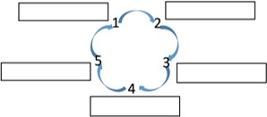

*Рисунок 38. Схема климатических изменений в результате сильных и частых пожаров*

На завершающем этапе учителю необходимо организовать работу обучающихся с «деревом проблем» с целью формулирования ответа на главный вопрос «Какие меры можно предпринять для полного или частичного решения обозначенной проблемы?».

Применяя данную технологию анализа и структурирования текста, учитель решает задачу формирования и развития у обучающихся таких метапредметных умений, как:

находить основную информацию в тексте; преобразовывать информацию из одного вида в другой;

логически структурировать информацию, анализировать и формулировать выводы.

Данный метод работы с информацией универсален и может быть предложен обучающимся на уроках разных учебных предметов. Использование метода позволяет формировать у обучающихся целостное восприятие окружающей действительности, основанное на установлении причинно-следственных связей.

**Текст 6**

Деревья поглощают СО2 из воздуха в процессе роста и сохраняют его внутри себя в виде углерода. Большинство исследователей считают, что это благоприятно влияет на температуру на земном шаре. Но глобальные изменения климата в будущем могут существенно повлиять на сокращение площади лесов.

Вопрос № 5.

Назовите не менее двух причин сокращения площади лесов в связи с глобальным потеплением климата на планете. Обоснуйте свой ответ:

**Интеллект-карта**

Цитируется по Т. Бьюзену, Б. Бьюзену [11]. Метод интеллект-карт был предложен американским учёным и бизнесменом Т. Бьюзеном. По-английски он называется mind maps. Варианты перевода: карты разума, интеллект-карты или карты интеллекта, карты сознания, ментальные карты, карты памяти, карты представлений, мысленные карты, умственные карты и т. д. В переводах книг Т. Бьюзена чаще всего используется термин интеллект-карты, которым мы и будем пользоваться в дальнейшем, хотя по способу построения карты отражают процесс ассоциативного мышления, поэтому их уместнее было бы называть картами ассоциаций.

В основе построения интеллект-карт лежат шесть законов, соблюдение которых в процессе построения интеллект-карты позволяет наиболее полно и всесторонне представить комплекс ассоциаций, связанных с центральным понятием. Т. Бьюзен делит законы на две группы: законы содержания и оформления; законы структуры. Законы содержания и оформления формулируются следующим образом:

1. Используйте эмфазу (от греч. *emphasis* – выразительность).
2. Ассоциируйте.
3. Стремитесь к ясности в выражении мыслей.
4. Вырабатывайте собственный стиль.

Законы структуры сводятся к двум императивам.

1. Соблюдайте иерархию мыслей.
2. Используйте номерную последовательность в изложении мыслей.

Понимая, что приведённые утверждения допускают множественные интерпретации, Т. Бьюзен конкретизирует первые три закона. Для использования эмфазы предлагаются следующие рекомендации:

всегда используйте центральный образ;

как можно чаще используйте графические образы;

для центрального образа используйте три и более цветов;

чаще придавайте изображению объём, а также используйте выпуклые буквы; пользуйтесь синестезией (комбинированием всех видов эмоционально-

чувственного восприятия);

варьируйте размеры букв, толщину линий и масштаб графики; стремитесь к оптимальному размещению элементов на интеллект-карте;

стремитесь к тому, чтобы расстояние между элементами интеллект карты было соответствующим.

Только два приведённых выше утверждения можно рассматривать, как однозначные указания на способ построения интеллект-карты (использование центрального образа и определённого количества цветов). Остальные носят характер весьма расплывчатых рекомендаций, поэтому их трудно рассматривать как законы. Однако общая направленность рекомендаций очевидна – использование возможно большего числа разнообразных средств, отражающих характеристики отображаемых на карте понятий. Неоднозначность же рекомендаций позволяет выстраивать индивидуальный стиль построения интеллект-карт, отражающий неповторимый стиль мышления каждого индивида.

Второй закон, касающийся необходимости ассоциирования, Т. Бьюзен дополняет следующими рекомендациями:

используйте стрелки, когда необходимо показать связи между элементами интеллект-карты;

используйте цвета;

используйте кодирование информации.

Третий закон ясности в выражении мыслей раскрывается с помощью следующих положений:

придерживайтесь принципа: по одному ключевому слову на каждую линию; используйте печатные буквы;

размещайте ключевые слова над соответствующими линиями;

следите за тем, чтобы длина линии примерно равнялась длине соответствующего ключевого слова;

соединяйте линии с другими линиями и следите за тем, чтобы главные ветви карты соединялись с центральным образом;

делайте главные линии плавными и более жирными; отграничивайте блоки важной информации с помощью линий;

следите за тем, чтобы ваши рисунки (образы) были предельно ясными; держите бумагу горизонтально перед собой, предпочтительно в положении

«ландшафт»;

старайтесь располагать слова горизонтально.

Необходимость правил упорядочивания интеллект-карты очевидна, так как свободный поток ассоциаций, изливающийся на бумагу или экран монитора на начальном этапе её построения, может привести к хаосу, в котором бесследно растворится и ключевое понятие, и связанные с ним ассоциации. Правила, раскрывающие третий закон, являются несколько более жёсткими, так как они описывают средства, необходимые для придания интеллект-карте системного характера. Однако и в этих положениях отсутствует жёсткая категоричность, оставляя свободу для проявления индивидуальности. Пример интеллект-карты приведен на рисунке 39.

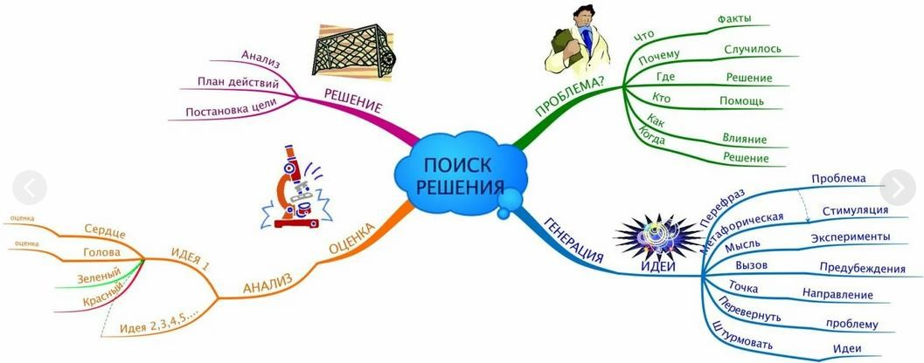

*Рисунок 39. Пример интеллект-карты*

### Кластерная карта

Кластер – это графическая форма организации информации, когда выделяются основные смысловые единицы, которые фиксируются в виде схемы с обозначением всех связей между ними. Он представляет собой изображение, способствующее систематизации и обобщению учебного материала.

Кластер оформляется в виде грозди или модели планеты со спутниками. В центре располагается основное понятие, мысль, по сторонам обозначаются крупные смысловые единицы, соединенные с центральным понятием прямыми линиями. Это могут быть слова, словосочетания, предложения, выражающие идеи, мысли, факты, образы, ассоциации, касающиеся данной темы. И уже вокруг «спутников» центральной планеты могут находиться менее значительные смысловые единицы, более полно раскрывающие тему и расширяющие логические связи. Важно уметь конкретизировать категории, обосновывая их при помощи мнений и фактов, содержащихся в изучаемом материале.

В зависимости от способа организации урока кластер может быть оформлен на доске, на отдельном листе или в тетради у каждого обучающегося при выполнении индивидуального задания. Составляя кластер, желательно использовать разноцветные мелки, карандаши, ручки, фломастеры. Это позволит выделить

некоторые определенные моменты и нагляднее отобразить общую картину, упрощая процесс систематизации всей информации.

Существует несколько рекомендаций по составлению кластера. При его создании не стоит бояться излагать и фиксировать все, что приходит на ум, даже если это просто ассоциации или предположения. В ходе работы неверные или неточные высказывания могут быть исправлены или дополнены. Обучающиеся могут смело дать волю воображению и интуиции, продолжая работу до тех пор, пока не закончатся все идеи. Не стоит бояться значительного количества смысловых единиц, нужно попытаться составить как можно больше связей между ними. В процессе анализа все систематизируется и станет на свои места.

Метод кластера может применяться практически на всех уроках математики при рассмотрении различных разделов алгебры, геометрии, теории вероятности и статистики.

Форма работы при использовании данного метода может быть любой: индивидуальной, групповой и коллективной. Она определяется в зависимости от поставленных целей и задач, возможностей учителя и коллектива. Допустимо перетекание одной формы в другую. Например, на стадии вызова это будет индивидуальная работа, где каждый обучающийся создает в тетради собственный кластер. По мере поступления новых знаний в качестве совместного обсуждения пройденного материала на базе персональных рисунков и с учетом полученных на уроке знаний составляется общая графическая схема. Кластер может быть использован как способ организации работы на уроке, так и в качестве домашнего задания. В последнем случае важно наличие у обучающихся определенного опыта в его составлении.

В процессе формирования математической грамотности кластеры могут применяться, в частности, при обобщении и систематизации:

понятий, свойств, признаков и др.;

способов вычислений геометрических величин (длины, площади, объема); способов решения различных алгебраических структур (неравенств, уравнений

и др.).

Пример кластера, связанного с освоением понятия «многоугольник», представлен на рисунке 40.

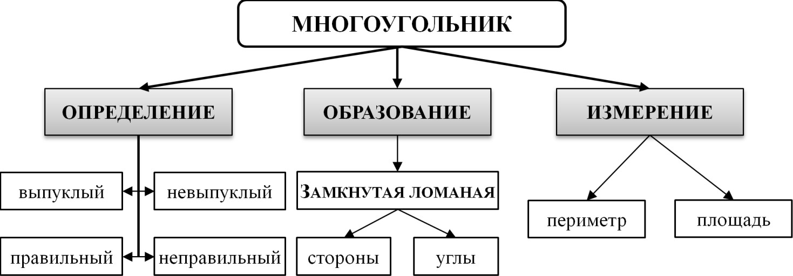

*Рисунок 40. Кластер, связанный с понятием «многоугольник»*

Использование кластеров позволяет обучающимся более глубоко осознать существующие связи между объектами, место каждого в системе существующих, его родовое и видовое отличие.

Рассмотрим основные типы уроков, на которых можно применить задания по формированию функциональной грамотности (таблица 12).

*Таблица 12. Типы уроков для организации деятельности по формированию функциональной грамотности*

|  |  |
| --- | --- |
| **Тип урока** | **Решаемая задача** |
| Комбинированный  урок | формирование научных знаний и умений как базы  формирования функциональной грамотности |
| Урок-практикум/ Урок-  исследование | формирование процедурного знания на основе ранее сформированных научных знаний |

|  |  |
| --- | --- |
| **Тип урока** | **Решаемая задача** |
| Интегрированный урок | формирование межпредметных понятий, их перенос из одной предметной области в другую, использование процедурных  знаний |
| Урок обобщения | опыт применения научных и процедурных знаний в решении  практико-ориентированных задач |

Потенциальная возможность для формирования функциональной грамотности существует практически на каждом этапе урока – главное, чтобы при планировании урока такая задача ставилась наряду с другими образовательными задачами.

Постановка проблемного вопроса или демонстрация опыта на этапе мотивации позволит сформировать интерес к изучаемому содержанию, определить цели и составить план учебно-познавательной деятельности.

На этапе формирования нового знания могут быть использованы практико- ориентированные задания, кейс-задания, мини-исследования, эксперименты, осмысленная работа с разножанровыми текстами и т.п.

Разработанный мини-проект, модель, созданная на основе полученных на уроке знаний и т.п., могут быть представлены на этапе учебной рефлексии как готовый продукт деятельности обучающихся на уроке.

Неотъемлемым условием успешности овладения функциональной грамотностью является использование возможностей внеурочной деятельности, которая позволяет сделать процесс формирования тех или иных компонентов функциональной грамотности целостным, приближенным к реальным жизненным ситуациям. Наиболее эффективными являются следующие формы работы:

межпредметная неделя, тематические лагеря, экспедиция,

экскурсии на предприятие, в музей и т.д., выполнение практической части олимпиад.

Во внеурочной деятельности могут быть использованы различные методы:

практические (проект, исследование, эксперимент, наблюдение), словесные (дискуссии, диспуты, беседы).

Использование вышеназванных форм и методов основано на вовлечении обучающихся в различные виды деятельности: игровую, творческую, проектную, исследовательскую, конструкторскую.

Представленные формы, виды и методы внеурочной деятельности позволяют достигнуть высоких результатов в формировании функциональной грамотности. Так, например, мероприятия, проводимые в ходе межпредметной недели, способствуют формированию и развитию у обучающихся познавательного интереса. Применение метода проектов, различных исследований, проведение эксперимента во внеурочной деятельности позволяет интегрировать дисциплины для реализации поставленных целей конкретной деятельности. Экскурсии на предприятия, выходы в музеи, картинные галереи и т.д. способствуют формированию функциональной грамотности через профориентацию.

# Заключение

Повышение адаптивности современного образования, его направленность на использование получаемых знаний в реальной жизни и будущей профессии требует изменения подходов к обучению и концентрации внимания педагогического коллектива на формировании функциональной грамотности обучающихся.

Интеграция функциональной грамотности в систему общего образования как одного из направлений его обновления инициирует создание системы специальных заданий. Суть их заключается в том, чтобы «погрузить» обучающегося в жизненную ситуацию, контекст, в решение реальных проблем. Задания по функциональной грамотности позволяют подготовить обучающихся к пониманию того, как предметные знания становятся востребованными для жизни и будущей профессии. В качестве контекста используются различные ситуации, социально и личностно близкие обучающимся.

Использование реальной ситуации в заданиях по формированию функциональной грамотности, представленной в различных контекстах, способствует, с одной стороны, социализации обучающихся и обогащению их личного социального опыта, а с другой – наполняет практическим смыслом учебную деятельность обучающихся, стимулирует познавательный интерес и повышает мотивацию к обучению.

Включение в образовательную деятельность заданий по функциональной грамотности, отвечающих требованиям концептности, контекстности, комплексности и компетентности, предполагает изменение форм образовательной деятельности, используемых технологий и методов. Последние должны способствовать деятельностному освоению учебного материала, обеспечивать обучающимся возможность адекватно представить реальную проблему, трансформировать ее в соответствующую предметную (межпредметную) модель, которую необходимо решить (исследовать) и далее интерпретировать результаты в контексте реальной ситуации.

Формирование функциональной грамотности направлено на освоение обучающимися новых видов предметных и метапредметных умений, совокупность

которых следует рассматривать как адаптационный потенциал как в ежедневных жизненных ситуациях, так и в будущей профессии.

# Список использованных источников

1. Автономное учреждение дополнительного профессионального образования Ханты-Мансийского автономного округа – Югры «Институт развития образования»: официальный сайт. – URL: [https://iro86.ru](https://iro86.ru/) (дата обращения: 10.01.2022).
2. Азимов Э.Г., Щукин А.Н. Новый словарь методических терминов и понятий (теория и практика обучения языкам). – М.: Икар, 2009. – 448 с.
3. Академическая грамотность и система оценки в парадигме образования / И.Б. Короткина // Ценности и смыслы. – 2017. – № 5. – С. 20–31.
4. Алексашина И.Ю., Абдулаева О.А., Киселёв Ю.П. Формирование и оценка функциональной грамотности учащихся» // Учебно-методическое пособие. – СПб: КАРО, 2019.
5. Банк заданий ИСРО РАО. – URL: [http://skiv.instrao.ru/bank-](http://skiv.instrao.ru/bank-zadaniy/matematicheskaya-gramotnost/) [zadaniy/matematicheskaya-gramotnost/](http://skiv.instrao.ru/bank-zadaniy/matematicheskaya-gramotnost/) (дата обращения: 20.02.2022).
6. Методические рекомендации по естественно-научной грамотности – URL: <http://skiv.instrao.ru/bank-zadaniy/estestvennonauchnaya-gramotnost/> (дата обращения 11.02.2022).
7. Банк заданий ФИПИ. – URL: [https://fipi.ru/otkrytyy-bank-zadaniy-dlya-otsenki-](https://fipi.ru/otkrytyy-bank-zadaniy-dlya-otsenki-yestestvennonauchnoy-gramotnosti) [yestestvennonauchnoy-gramotnosti](https://fipi.ru/otkrytyy-bank-zadaniy-dlya-otsenki-yestestvennonauchnoy-gramotnosti) (дата обращения: 20.02.2022).
8. Басюк В.С., Ковалева Г.С. Инновационный проект Министерства просвещения Российской Федерации «Мониторинг формирования функциональной грамотности»: основные направления и первые результаты // Отечественная и зарубежная педагогика. Серия «Функциональная грамотность – важнейший результат образования». – 2019. – Т. 1. – № 4 (61). − С. 13−34.
9. Богин Г.И. Типология понимания текста: учебное пособие. – Калинин: КГУ, 1986. – 86 с.
10. Болотов В.А., Вальдман И.А., Ковалева Г.С. [и др.] Российская система оценки качества образования: главные уроки // Качество образования в Евразии. – 2013. – № 1. – С. 85–122.
11. Бьюзен Т., Бьюзен Б. Супермышление. – Мн.: Попурри, 2018. – 272 с.
12. Верзилин Н.М., Корсунская В.М. Общая методика обучения биологии. – М.: Просвещение, 1983. – 363 с.
13. Виноградова Н.Ф., Кочурова Е.Э., Кузнецова М.И. [и др.] Функциональная грамотность младшего школьника: книга для учителя / под ред. Н.Ф. Виноградовой.

* М.: Российский учебник: Вентана-Граф, 2018. – 288 с.

1. Воронцов С.Г. Внутришкольная система развития учебно-познавательной компетенции учащихся: пособие. – М.: Перспектива, 2011. – 208 с.
2. Галкина Е.А. Работа учащихся с несплошными текстами. – URL: <https://cyberleninka.ru/article/n/rabota-uchaschihsya-s-nesploshnymi-tekstami> (дата обращения: 08.02.2022).
3. Готин С. В., Калоша В. П. Логико-структурный подход и его применение для анализа и планирования деятельности. – М.: Вариант, 2007. – 118 с.
4. Журин А.А. Химия. 8 класс: учебник для общеобразовательных организаций. – М.: Просвещение, 2021. – 127 с. – С. 26.
5. Ковалева Г.С. Оценка функциональной грамотности. – URL: [https://topuch.com/gramotnosti-uchashihsya-osnovnoj-shkoli-konceptualenie-ramki-](https://topuch.com/gramotnosti-uchashihsya-osnovnoj-shkoli-konceptualenie-ramki-r/index.html) [r/index.html](https://topuch.com/gramotnosti-uchashihsya-osnovnoj-shkoli-konceptualenie-ramki-r/index.html)_26_03_2022.pdf .
6. Ковалева Г.С. Современные исследования качества образования (международные, национальные, региональные) // [Сайт Анатолия Владимировича](https://avkrasn.ru/) [Краснянского](https://avkrasn.ru/). – URL: [https://avkrasn.ru/kurskii-institut-razvitiia-obrazovaniia-nauchnyi-](https://avkrasn.ru/kurskii-institut-razvitiia-obrazovaniia-nauchnyi-informatsionnyi-resurs-kursobr-otkrytaia-lektsiia-galina-sergeevna-kovaleva-sovremennye-issledovaniia-kachestva-obrazovaniia-mezhdunarodnye-natsionalny/) [informatsionnyi-resurs-kursobr-otkrytaia-lektsiia-galina-sergeevna-kovaleva-](https://avkrasn.ru/kurskii-institut-razvitiia-obrazovaniia-nauchnyi-informatsionnyi-resurs-kursobr-otkrytaia-lektsiia-galina-sergeevna-kovaleva-sovremennye-issledovaniia-kachestva-obrazovaniia-mezhdunarodnye-natsionalny/) [sovremennye-issledovaniia-kachestva-obrazovaniia-mezhdunarodnye-natsionalny/](https://avkrasn.ru/kurskii-institut-razvitiia-obrazovaniia-nauchnyi-informatsionnyi-resurs-kursobr-otkrytaia-lektsiia-galina-sergeevna-kovaleva-sovremennye-issledovaniia-kachestva-obrazovaniia-mezhdunarodnye-natsionalny/) (дата обращения: 25.08.2022).
7. Короткина И.Б. Академическая грамотность и система оценки в парадигме образования // Ценности и смыслы. – 2017. – № 5 (51). – С. 20–31.
8. Математическая грамотность. Разговор с экспертом. – URL: <http://www.nofollow.ru/video.php?c=mVnMvBDG68Q>(дата обращения: 25.08.2022).
9. Материалы московского центра качества образования. – URL: <https://100ballnik.com/читательская-грамотность-9-класс-мцко-6/>.
10. Никишова Е.А. Формирование у обучающихся читательской и естественнонаучной грамотности при изучении биологии. – URL: [https://cyberleninka.ru/article/n/formirovanie-u-obuchayuschihsya-chitatelskoy-i-](https://cyberleninka.ru/article/n/formirovanie-u-obuchayuschihsya-chitatelskoy-i-estestvennonauchnoy-gramotnosti-pri-izuchenii-biologii)

[estestvennonauchnoy-gramotnosti-pri-izuchenii-biologii](https://cyberleninka.ru/article/n/formirovanie-u-obuchayuschihsya-chitatelskoy-i-estestvennonauchnoy-gramotnosti-pri-izuchenii-biologii) (дата обращения: 08.02.2022).

1. Никулова Г.А., Пчелинцева А.А. Представление графической информации в цифровых образовательных ресурсах. – URL: [https://cyberleninka.ru/article/n/predstavlenie-graficheskoy-informatsii-v-tsifrovyh-](https://cyberleninka.ru/article/n/predstavlenie-graficheskoy-informatsii-v-tsifrovyh-obrazovatelnyh-resursah) [obrazovatelnyh-resursah](https://cyberleninka.ru/article/n/predstavlenie-graficheskoy-informatsii-v-tsifrovyh-obrazovatelnyh-resursah) (дата обращения: 08.02.2022).
2. Открытый банк заданий для формирования функциональной грамотности. Естественно-научная грамотность. 9 класс. Часть 1 // Институт стратегии развития образования Российской Академии Образования: официальный сайт. – URL: <http://skiv.instrao.ru/bank-zadaniy/estestvennonauchnaya-gramotnost/> (дата обращения: 17.03.2021)
3. Открытый банк заданий для формирования функциональной грамотности. Математическая грамотность. 9 класс. Ч. 1 // ФГБНУ «Институт стратегии развития образования Российской академии образования». – URL: [http://skiv.instrao.ru/bank-](http://skiv.instrao.ru/bank-zadaniy/matematicheskaya-gramotnost/%D0%9C%D0%90_9_2020_%D0%97%D0%B0%D0%B4%D0%B0%D0%BD%D0%B8%D1%8F.pdf) [zadaniy/matematicheskaya-](http://skiv.instrao.ru/bank-zadaniy/matematicheskaya-gramotnost/%D0%9C%D0%90_9_2020_%D0%97%D0%B0%D0%B4%D0%B0%D0%BD%D0%B8%D1%8F.pdf) [gramotnost/%D0%9C%D0%90_9_2020_%D0%97%D0%B0%D0%B4%D0%B0%D0%B](http://skiv.instrao.ru/bank-zadaniy/matematicheskaya-gramotnost/%D0%9C%D0%90_9_2020_%D0%97%D0%B0%D0%B4%D0%B0%D0%BD%D0%B8%D1%8F.pdf) [D%D0%B8%D1%8F.pdf](http://skiv.instrao.ru/bank-zadaniy/matematicheskaya-gramotnost/%D0%9C%D0%90_9_2020_%D0%97%D0%B0%D0%B4%D0%B0%D0%BD%D0%B8%D1%8F.pdf) (дата обращения: 10.01.2022).
4. Пинская М.А. Формирующее оценивание: оценивание в классе: учебное пособие. – М.: Логос, 2010. – 264 с.
5. Пинская М.А., Улановская И.М. Новые формы оценивания. Начальная школа. ФГОС: пособие. – М.: Просвещение. 2016.
6. Приказ Федеральной службы по надзору в сфере образования и науки и Министерства просвещения Российской Федерации от 06.05.2019 № 590/219

«Об утверждении Методологии и критериев оценки качества общего образования в общеобразовательных организациях на основе практики международных исследований качества подготовки обучающихся». – URL: <https://prosv.ru/_data/pages/107/prikaz_po_pize.pdf> (дата обращения 07.02.2022).

1. Примерная основная образовательная программа основного общего образования. Одобрена решением федерального учебно-методического объединения по общему образованию, протокол от 18 марта 2022 г. № 1/22. – URL: https://fgosreestr.ru/ (дата обращения 20.08.2022).
2. Проект «Мониторинг формирования функциональной грамотности учащихся» – URL: <http://skiv.instrao.ru/content/board1/>(дата обращения 07.02.2022).
3. Селевко Г.К. Современные образовательные технологии: учебное пособие.

* М.: Народное образование, 1998. – 256 с.

1. Селевко Г.К. Энциклопедия образовательных технологий: в 2 т. – М.: НИИ школьных технологий, 2006. – 816 с.
2. Сергеева Т.Ф. Математика на каждый день. 6-8 классы: учебное пособие для общеобразовательных организаций. – М.: Просвещение, 2020. – 112 с.
3. Сметанникова Н.Н. Обучение стратегиям чтения в 5-9 классах: как реализовать ФГОС: пособие для учителя. – М.: Балласс, 2011.
4. Приказ Министерства просвещения Российской Федерации от 31 мая 2021 г.

№ 287 «Об утверждении федерального государственного образовательного стандарта основного общего образования» // Электронный фонд правовых и нормативно- технических документов: АО «Кодекс». – URL: <https://docs.cntd.ru/document/607175848>(дата обращения: 28.06.2022).

1. Фролова П.И. К вопросу об историческом развитии понятия

«Функциональная грамотность» в педагогической теории и практике // Наука о человеке: гуманитарные исследования. – 2016. – № 1 (23). – [URL:https://cyberleninka.ru/article/n/k-voprosu-ob-istoricheskom-razvitii-ponyatiya-](https://cyberleninka.ru/article/n/k-voprosu-ob-istoricheskom-razvitii-ponyatiya-funktsionalnaya-gramotnost-v-pedagogicheskoy-teorii-i-praktike) [funktsionalnaya-gramotnost-v-pedagogicheskoy-teorii-i-praktike](https://cyberleninka.ru/article/n/k-voprosu-ob-istoricheskom-razvitii-ponyatiya-funktsionalnaya-gramotnost-v-pedagogicheskoy-teorii-i-praktike).

1. Центр оценки качества образования ФГБНУ «Институт стратегии развития образования Российской академии образования» Министерства просвещения Российской Федерации. – URL: [www.centeroko.ru](http://www.centeroko.ru/) (дата обращения: 10.01.2022).
2. Цукерман Г.А. Оценка читательской грамотности. Материалы для обсуждения. Презентация и обсуждение первых результатов международной программы pisa-2009. – М., 2010. – URL: [https://avkrasn.ru/galina-anatolevna-](https://avkrasn.ru/galina-anatolevna-tsukerman-prezentatsiia-i-obsuzhdenie-pervykh-rezultatov-mezhdunarodnoi-programmy-pisa-2009-otsenka-chitatelskoi-gramotnosti-materialy-k-obsuzhdeniiu-7-dekabria-2010-goda-skrinshoty/) [tsukerman-prezentatsiia-i-obsuzhdenie-pervykh-rezultatov-mezhdunarodnoi-programmy-](https://avkrasn.ru/galina-anatolevna-tsukerman-prezentatsiia-i-obsuzhdenie-pervykh-rezultatov-mezhdunarodnoi-programmy-pisa-2009-otsenka-chitatelskoi-gramotnosti-materialy-k-obsuzhdeniiu-7-dekabria-2010-goda-skrinshoty/) [pisa-2009-otsenka-chitatelskoi-gramotnosti-materialy-k-obsuzhdeniiu-7-dekabria-2010-](https://avkrasn.ru/galina-anatolevna-tsukerman-prezentatsiia-i-obsuzhdenie-pervykh-rezultatov-mezhdunarodnoi-programmy-pisa-2009-otsenka-chitatelskoi-gramotnosti-materialy-k-obsuzhdeniiu-7-dekabria-2010-goda-skrinshoty/) [goda-skrinshoty/](https://avkrasn.ru/galina-anatolevna-tsukerman-prezentatsiia-i-obsuzhdenie-pervykh-rezultatov-mezhdunarodnoi-programmy-pisa-2009-otsenka-chitatelskoi-gramotnosti-materialy-k-obsuzhdeniiu-7-dekabria-2010-goda-skrinshoty/) (дата обращения: 07.02.2022).
3. Читательская грамотность: открытый банк заданий // ФГБНУ «Институт стратегии развития образования Российской академии образования». – URL: <http://skiv.instrao.ru/bank-zadaniy/chitatelskaya-gramotnost/>.